МИНИСТЕРСТВО НАУКИ И ВЫСШЕГО ОБРАЗОВАНИЯ РФ

НАЦИОНАЛЬНЫЙ ИССЛЕДОВАТЕЛЬСКИЙ УНИВЕРСИТЕТ ИНФОРМАЦИОННЫХ ТЕХНОЛОГИЙ, МЕХАНИКИ И ОПТИКИ

**КУРСОВАЯ РАБОТА**

**Тема:** Построение и исследование имитационных моделей

**Работу выполнил студент** Волошина Татьяна Алексеевна **группы** P3322

**Руководитель** Русак Алена Викторовна

**Работа защищена** 15.01.2020 **с оценкой**

**Подписи членов комиссии:**

Санкт-Петербург

2019

**Национальный исследовательский университет информационных технологий, механики и оптики**

Факультет Программной инженерии и компьютерных технологий

Группа P3322

**ЗАДАНИЕ**

**НА КУРСОВУЮ РАБОТУ**

**Студенту** Волошиной Татьяне Алексеевне

**Руководитель** Русак Алена Викторовна

1. **Наименование темы:** Построение и исследование имитационных моделей
2. **Срок сдачи студентом законченной работы:** 15.01.2020
3. **Техническое задание и исходные данные к работе:** требуется разработать программу для имитационного моделирования системы массового обслуживания с s устройствами, каждое из которых может одновременно обслуживать только одно требование. Интервалы времени между поступлением требований являются независимыми случайными величинами со средним значением . Время обслуживания является случайной величиной некоррелированной с интервалами поступления требований. Среднее значение времени обслуживания требований – . Если в момент поступления очередного требования имеется хотя бы одно свободное устройство, то оно немедленно приступает к обслуживанию этого требования, а если все обслуживающие устройства заняты и в очереди находится не более q −1 требования, то реакция системы определяется дисциплиной обслуживания. Если же в очереди находятся q требований, то очередное требование покидает систему необслуженным. Оценке подлежат следующие параметры:

* коэффициент использования системы ρ;
* среднее время ожидания заявки в очереди Tq;
* среднее время пребывания заявки в системе Ts;
* среднее по времени число требований в очереди Nq;
* среднее по времени число требований в системе Ns;
* абсолютная пропускная способность Ca;
* относительная пропускная способность Cr.

1. **Содержание курсовой работы (перечень подлежащих разработке вопросов):**

* Анализ задачи и обзор аналогов
* Выбор входных распределений
* Построение генераторов случайных чисел
* Логика работы программы
* Планирование и проведение экспериментов
* Обработка и анализ выходных данных моделирования
* Рекомендации по использованию результатов моделирования

1. **Перечень графического материала:**

* Схема системы массового обслуживания
* Графики функций распределений случайных величин
* Графики плотности распределения случайных величин
* Графики по времени числа требований в очереди
* Графики по времени числа требований в системе
* Графики по времени среднего числа требований в очереди
* Графики по времени среднего числа требований в системе
* Графики по времени коэффициента использования системы
* Блок-схемы алгоритмов

1. **Исходные материалы и пособия:**

* Кельтон В., Лоу А. Имитационное моделирование. Классика CS. 3-ие изд. – СПб.: Питер; Киев: Издательская группа BHV, 2004 г. – 847 с.
* А.В. Лямин, А.В. Русак Построение и исследование имитационных моделей систем массового обслуживания. Учебно-методическое пособие. – СПб: Университет ИТМО, 2015г. – 36 с.

КАЛЕНДАРНЫЙ ПЛАН

|  |  |  |
| --- | --- | --- |
| № | Наименование этапа | Срок выполнения этапов |
| 1 | Анализ задачи и обзор аналогов | 01.10.2019 |
| 2 | Выбор входных распределений. Построение генераторов случайных чисел | 10.10.2019 |
| 3 | Логика работы и интерфейс программы | 10.11.2019 |
| 4 | Предварительные прогоны системы. Построение факторного плана | 20.11.2019 |
| 5 | Расчет эффектов. Построение уравнений регрессии | 30.11.2019 |
| 6 | Расчет экономической оценки вариантов системы. Рекомендации по оптимизации системы | 15.12.2019 |
| 7 | Документирование | 15.01.2020 |

Дата выдачи задания: 24.09.2019

Руководитель __________________________________________

Задание принял к исполнению ____________________________

Введение 5

1. Анализ задачи и обзор аналогов 6

1.1 Анализ задачи 6

1.2 Обзор аналогов 6

2.Выбор входных распределений. Построение генераторов случайных чисел 7

2.1 Выбор входных распределений 7

2.2 Экспоненциальное распределение 7

2.3 Построение генераторов случайных чисел 8

3. Логика работы программы 15

3.1 Принципы работы, входные и выходные данные 15

3.2 Описание классов 16

3.3 Описание переменных в основной функции 17

3.3 Описание используемых файлов 17

3.4 Основные алгоритмы и реализация программы 18

3.5 Результаты моделирования, выходные данные 20

4. Анализ выходных данных моделирования 23

4.1 Статистический анализ выходных данных моделирования 23

4.2 Определение факторных планов. Расчет эффектов, уравнений регрессии 25

5.Рекомендации по использованию результатов моделирования 29

Заключение 32

Приложение А 33

Приложение Б 44

Введение

В повседневной жизни человек постоянно сталкивается с различными формами обслуживания и обслуживающими системами. Для формализации процессов, протекающих в таких системах, используются математические объекты, называемые системами массового обслуживания (СМО).

Основной задачей теории массового обслуживания является изучение режима функционирования обслуживающей системы и исследование явлений, возникающих в процессе обслуживания; установление зависимости между характером потока заявок, производительностью отдельного канала, числом каналов обслуживания и эффективностью обслуживания в целом. В качестве характеристик эффективности обслуживания в зависимости от условий и целей исследования могут применяться различные величины и функции, например, средний процент заявок, получивших отказ и покинувших систему необслуженными; среднее время простоя отдельных каналов и системы в целом; среднее время ожидания заявки в очереди и среднее время нахождения заявки в системе; закон распределения длины очереди и т. д.

Одной из важнейших задач исследования СМО является задача оптимизации, заключающаяся в достижении определенного уровня обслуживания (максимального сокращения очереди или потерь требований) при минимальных затратах на построение и эксплуатацию системы.

1. Анализ задачи и обзор аналогов

1.1 Анализ задачи

1. Система принадлежит к классу комбинированных (смешанных) систем обслуживания: требование попадает в накопитель в том случае, если длина очереди не превышает 34, в противном случае требование покидает систему необслуженным.

2. Система имеет 5 устройств обслуживания и единую очередь для всех устройств.

3. Система состоит из однотипных обслуживающих устройств, характеризуемых общим законом распределения времени обслуживания.

4. Пусть Ai – случайная величина, определяющая время между поступлениями требования (i – 1) и требования i. Случайные величины А1, А2, … – независимые и одинаково распределенные.

5. Пусть Si – случайная величина, определяющая время обслуживания поступившего требования i. Случайные величины S1, S2, … – независимые и одинаково распределенные.

6. Величины Ai и Si не зависят друг от друга.

7. Дисциплина обслуживания - FIFO.

FIFOO

1.2 Обзор аналогов

Рассмотрим сервер, обрабатывающий запросы пользователей. Запросы поступают в среднем каждые 10 миллисекунд, для обработки в среднем требуется 25 миллисекунд. Сервер имеет 5 ядер процессора, причем каждое ядро может обрабатывать одну заявку не зависимо от других ядер. Если все ядра заняты обработкой, запрос помещается в очередь, если очередь не занята полностью. Иначе запрос получает отказ, пользователь получает уведомление о том, что сервер перегружен в данный момент. Запросы из очереди выбираются по принципу FIFO.

2.Выбор входных распределений. Построение генераторов случайных чисел

Целью данного раздела является определение распределения входных случайных величин в соответствии с выбранным аналогом, построение соответствующих генераторов и оценка их работы.

2.1 Выбор входных распределений

Поступление запросов в систему и обработка этих запросов являются простейшими потоками событий. Простейший поток событий – поток, обладающий одновременно тремя свойствами:

* *стационарность*, которое означает, что вероятность появления определенного числа событий в некотором интервале не зависит от начала отсчета, а зависит только от длины интервала.
* *отсутствие последствий*, которое означает, что число событий, находящихся в системе в некотором промежутке времени, не зависит от того, сколько событий находилось в системе до момента времени, предшествующему этому промежутку.
* *ординарность*, которое выражает собой условие практической невозможности появления двух и более событий в один и тот же момент времени, то есть выполняется условие:

.

На практике в большинстве СМО время обработки заявки и интервалы поступления имеют показательный закон распределения со средним значением μ.

2.2 Экспоненциальное распределение

Случайная величина X имеет экспоненциальное (показательное) распределение, если плотность ее распределения задается формулой

.

Функция распределения имеет вид:

.

Параметры экспоненциального распределения: .

2.3 Построение генераторов случайных чисел

Для моделирования экспоненциально распределенной случайной величины используем метод обратного преобразования. На первом шаге с помощью мультипликативного генератора создается последовательность стандартно равномерно распределенных случайных чисел γi:

ξi+1 = (aξi) (mod m),

ξi ∈ (1, m-1), |(1, m-1)|=m-1,

γi = .

Параметры – m = 2147483647; a = 630 360 016, ξ0 выбирается случайным образом. На рисунках 2.1, 2.2 и 2.3 представлены графики рассеивания, корреляции, гистограмма равномерно распределенного ряда, полученного с помощью созданного генератора. Второй генератор создан аналогично, только использует другое начальное ξ0.

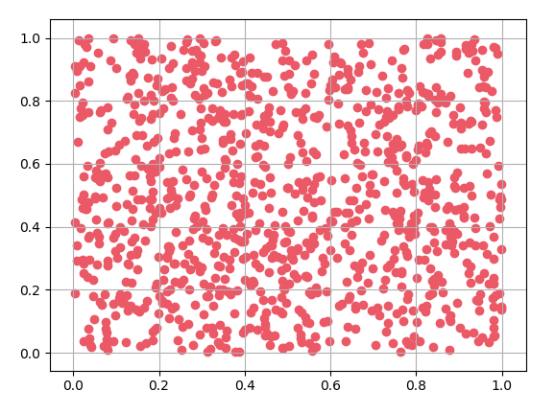

Рисунок 2.1 – график рассеивания равномерно распределенной величины

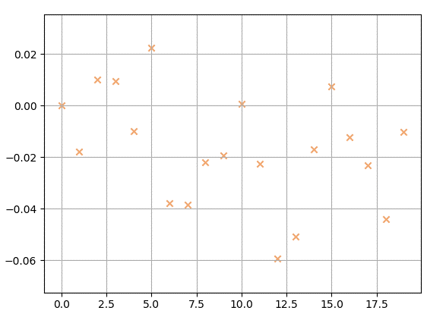

Рисунок 2.2 – график корреляции равномерно распределенной величины

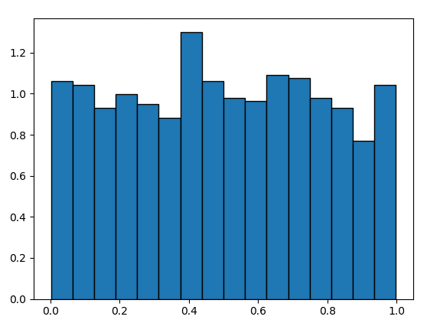

Рисунок 2.3 – гистограмма равномерно распределенной величины

Затем стандартно равномерно распределенная случайная величина γ преобразуется в величину X с заданным законом распределения F:

γ.

Были созданы два генератора экспоненциально распределенной величины для времени поступления и времени обработки.

Оценка математического ожидания полученной последовательности производится по формуле:

.

При данных параметрах системы получаем следующие значения:

.

Оценка дисперсии определяется по формуле:

.

В нашем случае:;

Доверительный интервал для математического ожидания случайных величин определяется формулой:

,

где β = 0.95 – доверительная вероятность,  - квантиль нормального распределения порядка , =  - оценка среднеквадратичное отклонение.  равен 1.96 для доверительной вероятности 0.95.

Доверительный интервал для математического ожидания случайной величины :

.

Доверительный интервал для математического ожидания случайной величины :

.

Как видим, заданные параметры попадают в данные интервалы, таким образом, данный метод обеспечивает генерацию случайных величин с заданной точностью.

Проверка методом хи-квадрат для времени поступления. В таблице 2.1 представлены результаты вычислений. Для выборки размером 500 количество интервалов 9, α = 0.05, полученное значение 10.05 меньше табличного значения 15.51, значит, данное распределение является экспоненциальным.

Проверка методом хи-квадрат для времени поступления. В таблице 2.1 представлены результаты вычислений. Для выборки размером 500 количество интервалов 8, α = 0.05, полученное значение 8.06 меньше табличного значения 14.07, значит, данное распределение является экспоненциальным.

Таблица 2.1 – частоты попадания в интервалы для времени поступления

|  |  |  |
| --- | --- | --- |
| Интервалы | Полученные частоты | Ожидаемые частоты |
| (0.0; 4.35] | 179 | 176 |
| (4.35; 8.7] | 109 | 114 |
| (8.7; 13.05] | 66 | 73 |
| (13.05; 17.4] | 49 | 47 |
| (17.4; 21.75] | 27 | 31 |
| (21.75; 26.1] | 25 | 20 |
| (26.1; 30.45] | 16 | 20 |
| (30.45; 34.8] | 16 | 13 |
| (34.8; 39.15] | 11 | 10 |

Таблица 2.2 – частоты попадания в интервалы для времени обработки

|  |  |  |
| --- | --- | --- |
| Интервалы | Полученные частоты | Ожидаемые частоты |
| (0.0; 16.83] | 212 | 198 |
| (16.83; 33.67] | 118 | 119 |
| (33.67; 50.51] | 69 | 72 |
| (50.51; 67.35] | 37 | 43 |
| (67.35; 84.19] | 27 | 26 |
| (84.19; 101.03] | 12 | 15 |
| (101.03; 117.87] | 11 | 10 |
| (117.87; 134.71] | 13 | 14 |

На рисунке 2.4 и 2.5 показывается, что последовательности A и S являются некоррелированными, где A – последовательность времени поступления, S – последовательность времени обработки. На рисунках 2.6 и 2.7 приведена зависимость предыдущего значения от последующего для и .

На рисунках 2.8 и 2.9 показано, что генерация чисел происходит по экспоненциальному закону.

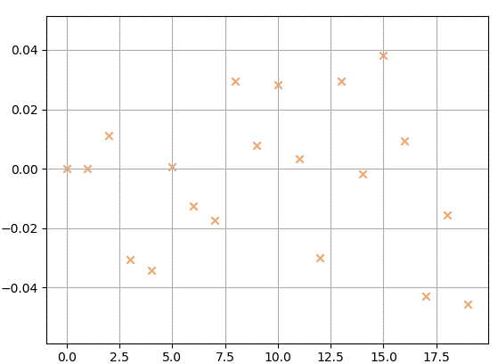

Рисунок 2.4 – график корреляции A

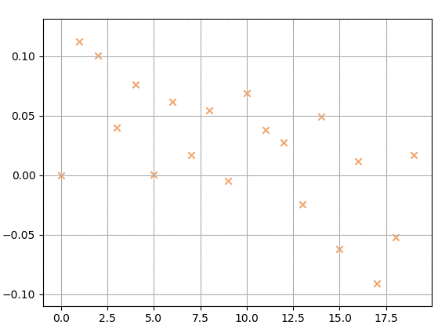

Рисунок 2.5 – график корреляции S

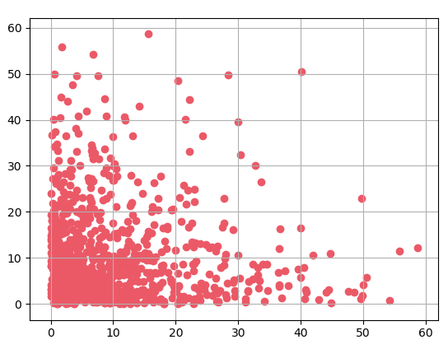

Рисунок 2.6 – график рассеивания

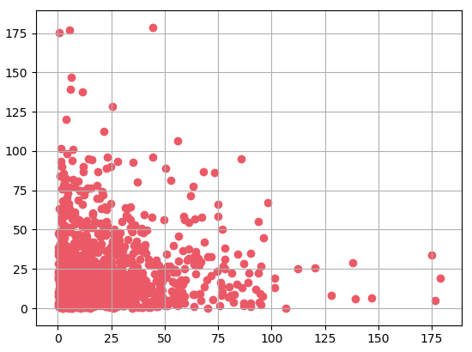

Рисунок 2.7 – график рассеивания

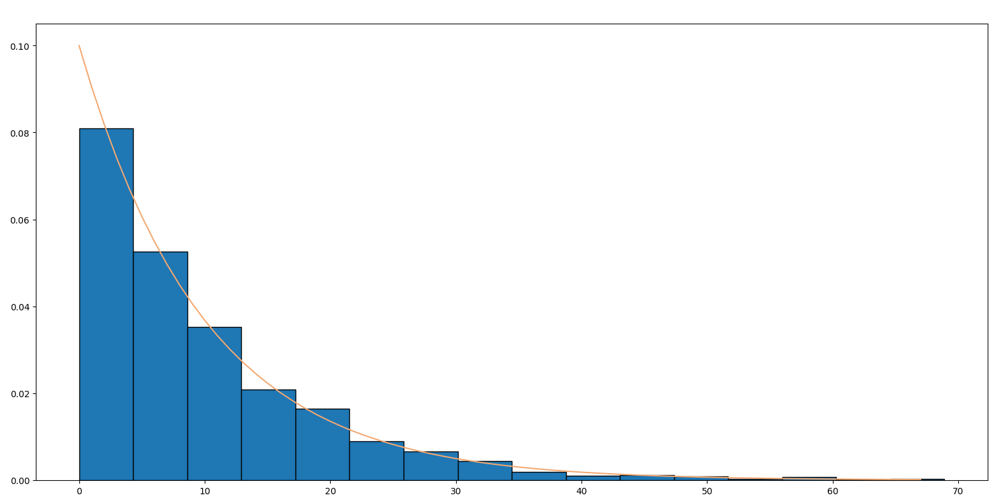

Рисунок 2.8 – гистограмма значений

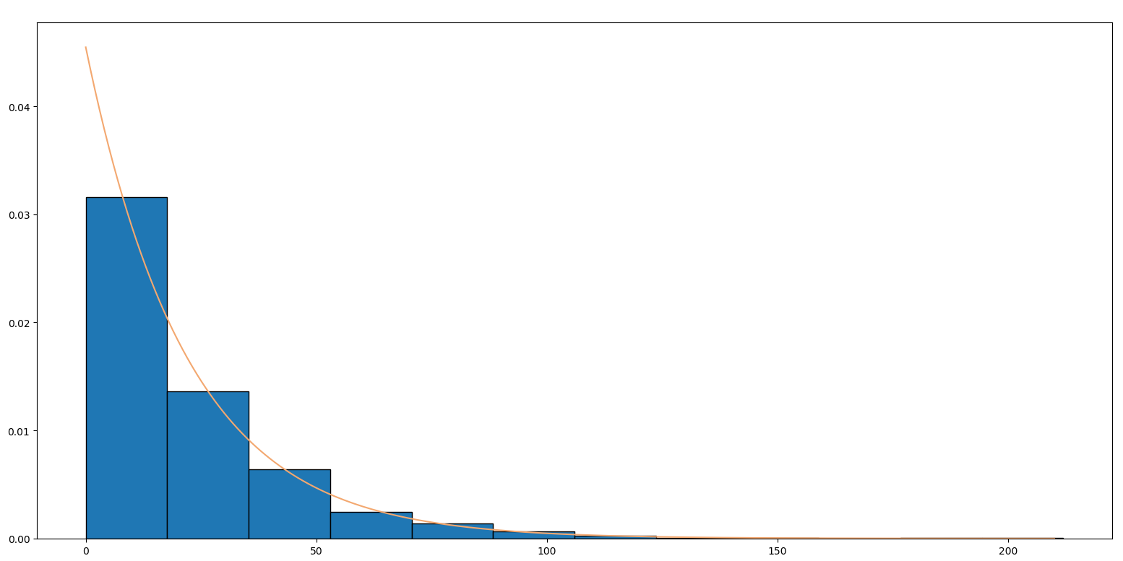

Рисунок 2.9 – гистограмма значений

3. Логика работы программы

3.1 Принципы работы, входные и выходные данные

Программа моделирования системы массового обслуживания основывается на следующих принципах:

* Интервалы поступления и обработки требований в системе – случайные экспоненциально распределенные величины.
* При поступлении требования попадают в накопитель, а затем поступают в свободное устройство.
* Каждое устройство полностью обрабатывает требование, после чего отправляет его в поток обработанных требований.

Входными параметрами системы являются:

* среднее значение поступления требований в систему ,
* среднее значение обработки требования устройством,
* емкость накопителя r,
* количество устройств s,
* время работы системы или количество требований, поступивших в систему.

Выходными данными системы являются:

* коэффициент использования системы 

,

где  - время обработки на каждом из устройств, *m* - количество устройств,  - время моделирования;

* среднее время ожидания заявки в очереди Tq

,

где  - задержка в очереди требования i;

* среднее по времени число требований в очереди Nq

,

где - среднее время поступления требования;

* среднее время пребывания заявки в системе Ts

,

где - среднее время обработки требования.

* среднее по времени число требований в системе Ns

.

3.2 Описание классов

Для реализации моделирования системы массового обслуживания созданы классы:

* **Task** – описание требования, содержит следующие поля и функции:
  + *arrival_time* – время поступления требования;
  + *service_time* – время обработки требования;
  + *waiting_time* – время ожидания требования в очереди;
* calc_waiting_time() – вычисление времени задержки требования в очереди. Вызывается при извлечении требования из очереди.
* **Device** – описание устройства, содержит следующие поля и функции:
  + *id_num* – номер устройства;
  + *time_of_process* – время работы устройства;
  + *finishing_time* – время освобождения устройства;
* in_process() – вычисление времени работы устройства и обновление времени его освобождения.
* **QueueOfTasks** – описание очереди требований, содержит следующие поля и функции:
  + *fail* – счетчик отказанных требований;
  + *ready* – счетчик обработанных требований;
  + *all_tasks* – счетчик всех поступивших в систему требований;
  + *time* – время последнего поступившего требования;
  + *waiting_time* – общее время ожидания требований в очереди;
  + *time_in_system* – общее время требований в системе;
  + *size_of_queue* – сумма размеров очередей в каждый момент времени;
  + *cur_task_in_queue* – массив размеров очереди в каждый момент времени;
  + *avr_cur_task_in_queue* – массив средних размеров очереди в каждый момент времени;
  + *tasks* – очередь из стандартной библиотеки python для требований;
  + *middle_processing_time* – среднее время обработки требований;
  + *middle_arrival_time* – среднее время поступления;
  + *exp_dist_prc* – массив всех интервалов обработки;
  + *exp_dist_arrive* – массив всех интервалов поступления;
* input() – создание требования и добавление в очередь;
* output() – получение требования из очереди;
* current_tasks() – вычисление текущих значений.
* **ListOfDevices** – описание списка устройств, содержит следующие поля и функции:
* *devices* – массив устройств;
* *time* – минимальное время освобождения устройств;
* *tasks_in_system* – количество обрабатываемых требований;
* *counter* – счетчик для требований;
* *cur_task_in_dev* – массив количества обрабатываемых требований в каждый момент времени;
* *avr_cur_task_in_dev* – – массив среднего количества обрабатываемых требований в каждый момент времени;
* *coefficients_dev* – массив загруженности устройств;
* in_process() – обработка требования;
* calc_busy() – подсчет требований, обрабатываемых в устройствах;
* stat() – подсчет итоговой загруженности устройств;
* current_tasks() – вычисление текущих значений;
* coefficients() – вычисление текущей загруженности устройств.

3.3 Описание переменных в основной функции

que – объект класса QueueOfTasks  
dev – объект класса ListOfDevices  
global_time – общее время системы  
cur_state -–текущее состояние системы

dictionary['p'] – коэффициент загрузки системы  
dictionary['Tq'] – среднее время ожидания в очереди

dictionary['Ts'] – среднее время пребывания в системе

dictionary['Nq'] – среднее количество заявок в очереди  
dictionary['Ns'] – среднее количество заявок в системе  
dictionary['Ca'] – абсолютная пропускная способность

dictionary['Cr'] – относительная пропускная способность   
dictionary['devices'] – коэффициент загрузки каждого устройства

3.3 Описание используемых файлов

main.py – содержит скрипт основного алгоритма моделирования системы.

ListOfDevices – содержит описание классов Device и ListOfDevices.

QueueOfTasks – содержит описание классов Task и QueueOfTasks.

distributions.py – содержит генераторы равномерно распределенной величины и генераторы экспоненциального распределения.

estimates.py – содержит функции для вычисления оценок распределений: математического ожидания и дисперсии (estimates()), создание графиков рассеивания (scatter_plot()), корреляции (correlation()) и гистограмм с методом хи-квадрат(bar_graph()), доверительного интервала (confidence_interval()).

form.py – файл описания формы, полученной из ui – файла.

interface.py – файл описания взаимодействия с формой и программирование формы.

icons.py – файл ресурсов для формы.

calculations.py – файл с вычислениями количества необходимых прогонов, коэффициентов взаимодействия, уравнений регрессии и расчет экономической оценки.

3.4 Основные алгоритмы и реализация программы

Логика работы программы отображена на следующих блок-схемах, представленных на рисунках 3.1, 3.2, 3.3 и 3.4.

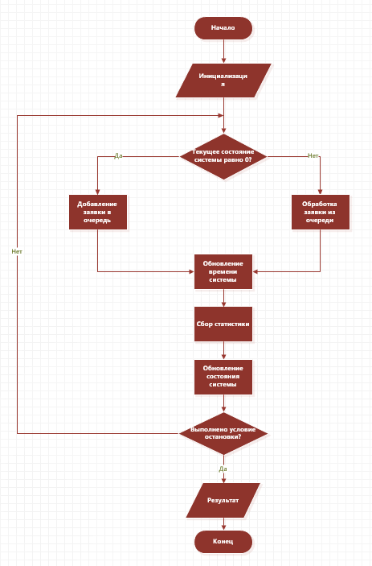

Рисунок 3.1 - Блок-схема работы основного алгоритма

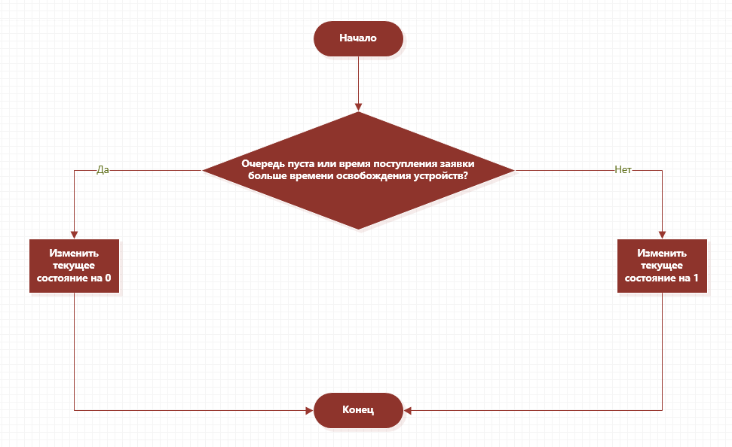

Рисунок 3.2 - Блок-схема алгоритма обновления состояния системы

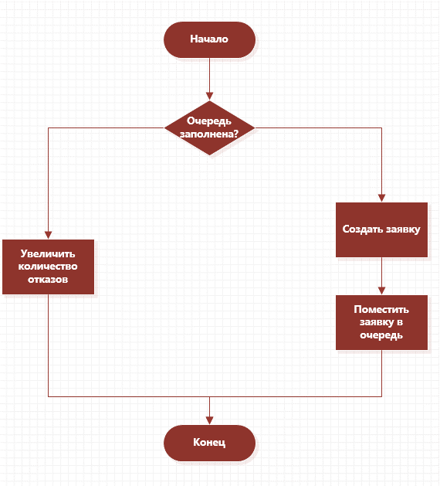

Рисунок 3.3 - Блок-схема добавления заявки в очередь

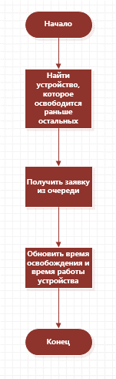

Рисунок 3.4 - Блок-схема обработки заявки

3.5 Результаты моделирования, выходные данные

По результатам реализации имитационного моделирования системы массового обслуживания с 5 устройствами, средним интервалом времени между поступлениями требований равным 10 секундам, средним значением обслуживания требований – 25 секунд, емкостью накопителя, равной 34, были получены следующие отклики системы:

* коэффициент использования системы – 48.9;
* средняя задержка в очереди – 0.86;
* среднее время пребывания в системе – 26.38;
* среднее по времени число требований в очереди – 0.11;
* среднее по времени число требований в системе – 2.61;
* относительная пропускная способность – 1.0;
* абсолютная пропускная способность – 0.1.

Интерфейс программы представлен на рисунке 3.5

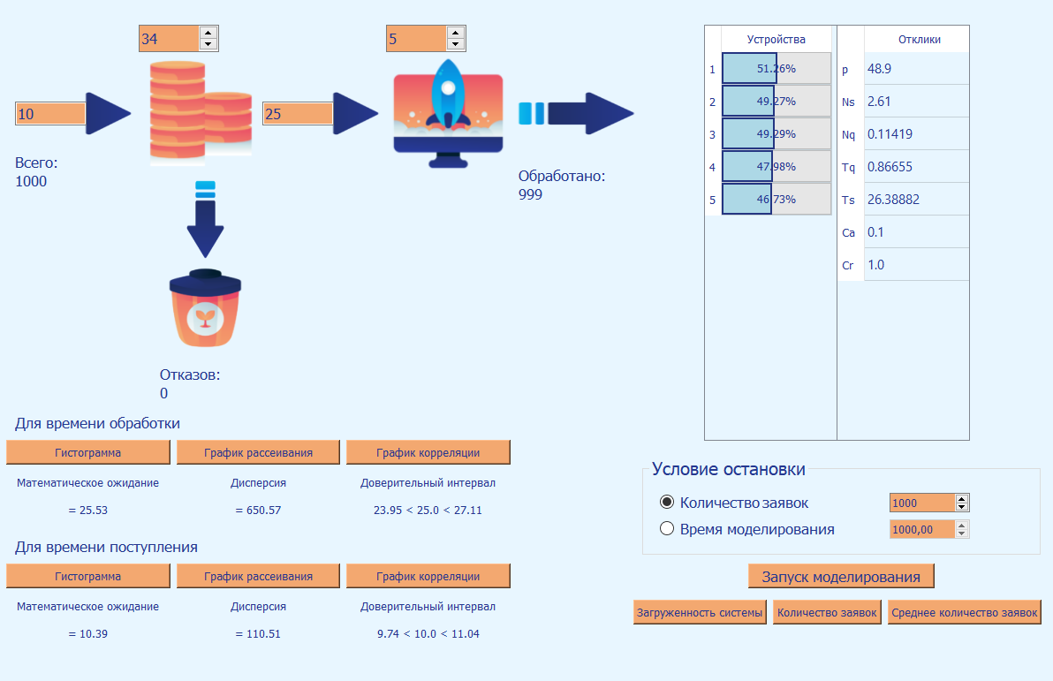

Рисунок 3.5 - Интерфейс разработанной программы моделирования СМО

Основные функциональные элементы

1. поля для ввода начальных условий:

* времени моделирования,
* количества устройств,
* среднего времени поступления требований,
* среднего времени обработки требований,

1. кнопки, вызывающие функции построения графиков;
2. кнопка запуска программы;
3. таблицы и строки для вывода промежуточных и общих результатов эксперимента.

После запуска программы необходимо указать начальные условия для моделирования, а именно:

* время моделирования (по умолчанию 1000.0) или количество заявок (по умолчанию 1000);
* количество устройств (по умолчанию 5);
* размер очереди (по умолчанию 34);
* среднее время поступления и обработки требования (по умолчанию 10.0 и 25.0);

Для начала моделирования необходимо нажать на кнопку «Запуск моделирования». По окончанию работы, искомые параметры системы будут зафиксированы в соответствующих строках и таблицах. Система готова к новому прогону сразу после завершения текущего.

Графики, полученные по завершению работы системы с заданными параметрами, представлены на рисунках 3.6, 3.7 и 3.8.

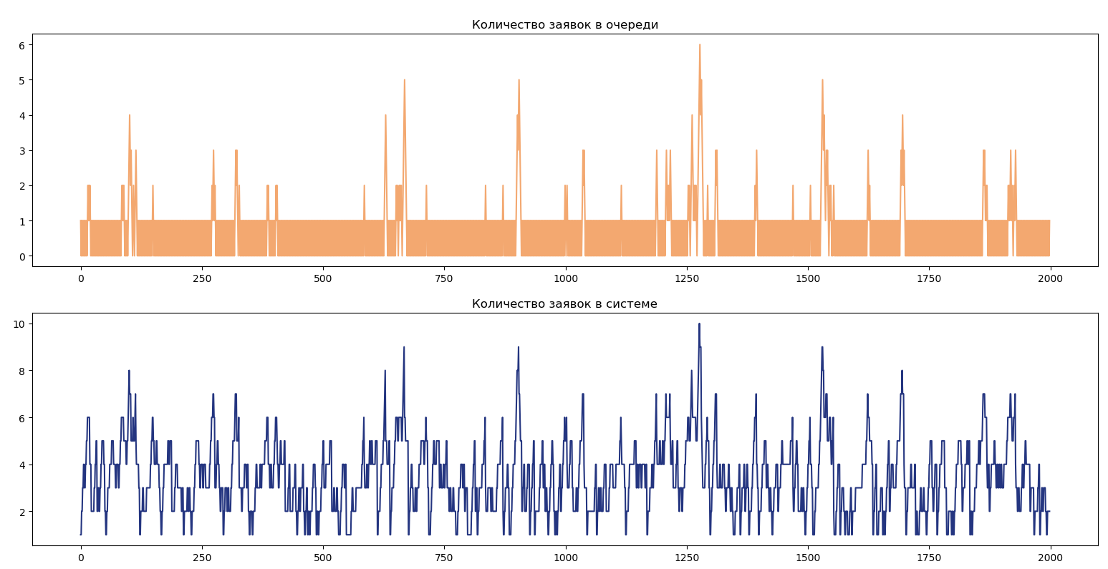

Рисунок 3.6 - Графики по времени количества заявок в очереди и в системе

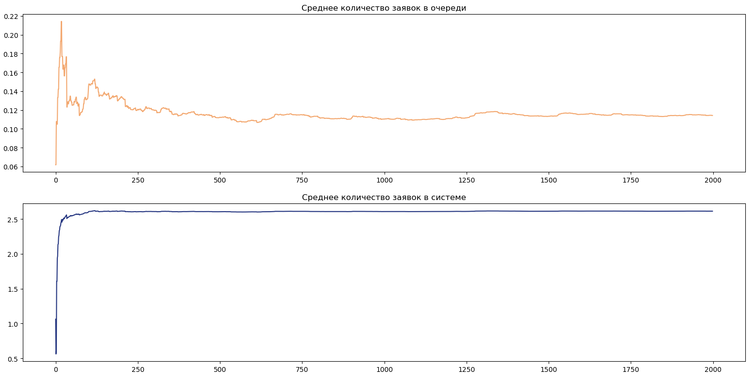

Рисунок 3.7 - Графики по времени среднего количества заявок в очереди и в системе

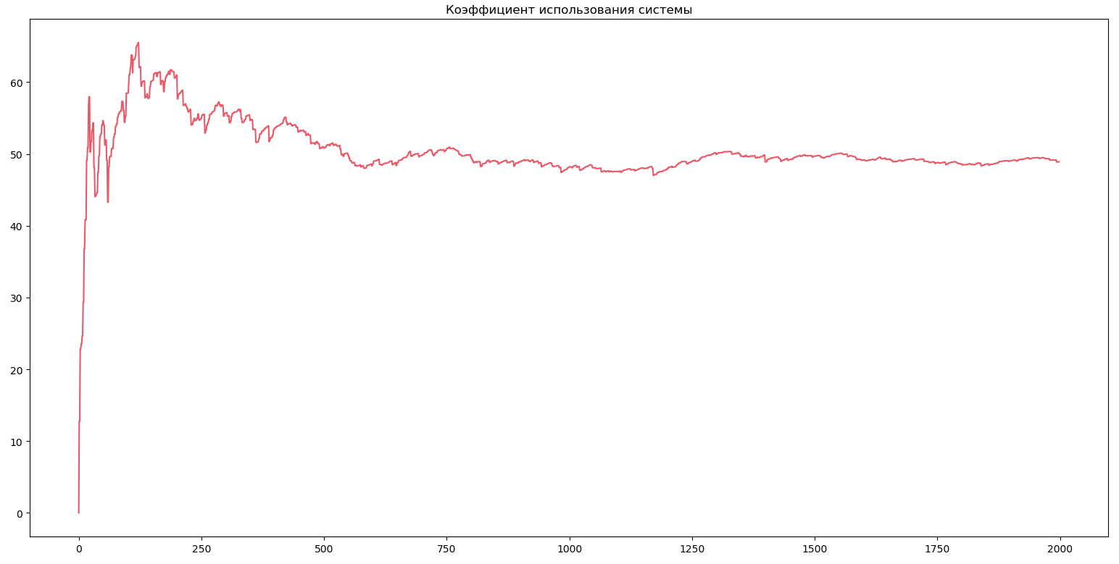

Рисунок 3.8 - График по времени коэффициента использования системы

4. Анализ выходных данных моделирования

4.1 Статистический анализ выходных данных моделирования

По результатам полученных выходных значений необходимо найти требуемое значение экспериментов для каждого отклика системы с заданными входными значениями по формуле:

,

где  *=* 1.96 – квантиль порядка β(0.95),  = дисперсия для каждого выходного параметра, от математического ожидания для каждого выходного параметра.

Рассмотрим результаты различных прогонов системы с различным временем моделирования.

В таблице 4.1 приведены результаты 100 экспериментов моделирования системы при общем количестве поступивших заявок 1000.

Таблица 4.1 – Результаты экспериментов

|  |  |  |  |  |  |  |  |
| --- | --- | --- | --- | --- | --- | --- | --- |
|  | ρ | Tq | Ts | Nq | Ns | Ca | Cr |
|  | 49,75 | 1,28 | 26,23 | 0,13 | 2,62 | 0,1 | 1 |
|  | 4,85 | 0,29 | 1,33 | 0 | 0 | 0 | 0 |
| eps | 2,4875 | 0,064 | 1,3115 | 0,0065 | 0,131 | 0,005 | 0,05 |
| n | 3,011117 | 271,9883 | 2,970484 | 0 | 0 | 0 | 0 |
| N | 4 | **272** | 3 | 0 | 0 | 0 | 0 |

В таблице 4.2 приведены результаты 450 экспериментов моделирования системы при общем количестве поступивших заявок 1000.

Таблица 4.2 – Результаты экспериментов

|  |  |  |  |  |  |  |  |
| --- | --- | --- | --- | --- | --- | --- | --- |
|  | ρ | Tq | Ts | Nq | Ns | Ca | Cr |
|  | 49,95 | 1,3 | 26,28 | 0,13 | 2,62 | 0,1 | 1 |
|  | 4,72 | 0,28 | 1,23 | 0 | 0 | 0 | 0 |
| eps | 2,4975 | 0,065 | 1,314 | 0,0065 | 0,131 | 0,005 | 0,05 |
| n | 2,906987 | 254,5912 | 2,736696 | 0 | 0 | 0 | 0 |
| N | 3 | **255** | 3 | 0 | 0 | 0 | 0 |

В таблице 4.3 приведены результаты 450 экспериментов моделирования системы при общем количестве поступивших заявок 1500.

Таблица 4.3 – Результаты экспериментов

|  |  |  |  |  |  |  |  |
| --- | --- | --- | --- | --- | --- | --- | --- |
|  | ρ | Tq | Ts | Nq | Ns | Ca | Cr |
|  | 49,92 | 1,29 | 26,29 | 0,13 | 2,63 | 0,1 | 1 |
|  | 3,37 | 0,18 | 0,8 | 0 | 0 | 0 | 0 |
| eps | 2,496 | 0,0645 | 1,3145 | 0,0065 | 0,1315 | 0,005 | 0,05 |
| n | 2,078035 | 166,2131 | 1,778611 | 0 | 0 | 0 | 0 |
| N | 3 | **167** | 2 | 0 | 0 | 0 | 0 |

В таблице 4.4 приведены результаты 450 экспериментов моделирования системы при общем количестве поступивших заявок 2000.

Таблица 4.4 – Результаты экспериментов

|  |  |  |  |  |  |  |  |
| --- | --- | --- | --- | --- | --- | --- | --- |
|  | ρ | Tq | Ts | Nq | Ns | Ca | Cr |
|  | 49,92 | 1,31 | 26,33 | 0,13 | 2,63 | 0,1 | 1 |
|  | 2,22 | 0,15 | 0,59 | 0 | 0 | 0 | 0 |
| eps | 2,496 | 0,0655 | 1,3165 | 0,0065 | 0,1315 | 0,005 | 0,05 |
| n | 1,368913 | 134,3139 | 1,307743 | 0 | 0 | 0 | 0 |
| N | 2 | **135** | 2 | 0 | 0 | 0 | 0 |

Таким образом, мы получили необходимое количество заявок для одного запуска системы и требуемое значение количества экспериментов для факторного плана, равное 135. Средние значения откликов системы представлены в таблице 4.5.

Таблица 4.5 – Средние значения откликов системы

|  |  |  |  |  |  |  |
| --- | --- | --- | --- | --- | --- | --- |
| *ρ* | *Tq* | *Ts* | *Nq* | *Ns* | *Ca* | *Cr* |
| *49,92* | *1,31* | *26,33* | *0,13* | *2,63* | *0,1* | *1* |

Основным откликом системы является коэффициент использования. Как видно из экспериментов, его среднее значение при данных значениях факторов составляет 50, при возможном значении 100. Таким образом, дальнейший анализ факторных планов будет направлен на повышение коэффициента использования.

4.2 Определение факторных планов. Расчет эффектов, уравнений регрессии

Факторами в нашей системе являются:

* количество устройств;
* среднее время обработки;
* размер очереди.

Откликами системы являются:

* среднее время ожидания в очереди;
* коэффициент использования системы;
* среднее время нахождения в системе;
* среднее по времени число требований в очереди;
* среднее по времени число требований в системе;
* относительная пропускная способность;
* абсолютная пропускная способность.

Значения факторов для проведения экспериментов приведены в таблице 4.6.

Перед нами встает задача выбора значений факторов для составления факторного плана. Подходить к этой проблеме следует эмпирическим путем и из разумных соображений с целью увеличения коэффициента использования системы.

Таблица 4.6 – Значения факторов

|  |  |  |
| --- | --- | --- |
| Фактор | **-** | **+** |
| Количество устройств (*s*) | 3 | 5 |
| Среднее время обработки () | 20 | 30 |
| Размер очереди (q) | 20 | 34 |

Значения факторов были подобраны эмпирически, согласно условию о том, что нужно увеличить загруженность системы (повысить коэффициент использования системы), но при этом не должно создаваться ситуации, когда очередь постоянно возрастает, то есть значения других откликов должны быть ограничены.

Для планирования экспериментов был построен полный факторный план 23. В таблице 4.7 представлен факторный план со значениями откликов. В приложении А представлены соответствующие графики системы для каждой точки факторного плана. В приложении Б более подробно представлены прогоны для каждой точки плана.

Таблица 4.7 – Полный факторный план

|  |  |  |  |  |  |  |  |  |  |  |
| --- | --- | --- | --- | --- | --- | --- | --- | --- | --- | --- |
| № | s |  | q | ρ | Tq | Ts | Nq | Ns | Ca | Cr |
| 1 | - | - | - | 66.827 | 8.868 | 28.895 | 0.234 | 1.734 | 0.1 | 1.0 |
| 2 | + | - | - | 39.931 | 0.393 | 20.438 | 0.11 | 2.609 | 0.1 | 1.0 |
| 3 | - | + | - | 94.904 | 89.921 | 119.973 | 1.039 | 2.538 | 0.096 | 0.955 |
| 4 | + | + | - | 59.777 | 3.615 | 33.665 | 0.16 | 2.659 | 0.1 | 1.0 |
| 5 | - | - | + | 66.643 | 8.788 | 28.826 | 0.232 | 1.732 | 0.1 | 1.0 |
| 6 | + | - | + | 39.964 | 0.399 | 20.386 | 0.11 | 2.609 | 0.1 | 1.0 |
| 7 | - | + | + | 96.572 | 151.332 | 181.375 | 1.659 | 3.158 | 0.098 | 0.975 |
| 8 | + | + | + | 59.947 | 3.618 | 33.635 | 0.161 | 2.66 | 0.1 | 1.0 |

Главные эффекты вычисляются по следующим формулам:

,

,

,

где yi – значение данного отклика для i-ой точки факторного плана.

Смешанные эффекты:

,

,

,

,

где yi – значение данного отклика для i-ой точки факторного плана.

Значения эффектов для каждого выходного параметра представлены в таблице 4.8.

Таблица 4.8 – Главные и смешанные эффекты факторов

|  |  |  |  |  |  |  |  |
| --- | --- | --- | --- | --- | --- | --- | --- |
| Отклик | ρ | Tq | Ts | Nq | Ns | Ca | Cr |
| e1 | -31,3318 | -62,721 | -62,7363 | -0,65575 | 0,34375 | 0,0015 | 0,0175 |
| e2 | 24,45875 | 57,5095 | 67,52575 | 0,58325 | 0,58275 | -0,0015 | -0,0175 |
| e3 | 0,42175 | 15,335 | 15,31275 | 0,15475 | 0,15475 | 0,0005 | 0,005 |
| e12 | -4,54425 | -54,289 | -54,2878 | -0,53275 | -0,53225 | 0,0015 | 0,0175 |
| e13 | -0,32025 | -15,3305 | -15,3538 | -0,15425 | -0,15425 | -0,0005 | -0,005 |
| e23 | 0,49725 | 15,372 | 15,37325 | 0,15575 | 0,15575 | 0,0005 | 0,005 |
| e123 | -0,42875 | -15,3735 | -15,3623 | -0,15525 | -0,15525 | -0,0005 | -0,005 |

Проанализировав таблицу 4.8, приходим к выводу, что наибольшее влияние на систему оказывают первый и второй фактор – количество устройств и время обработки требований. Наибольшее воздействие возможно на 3 отклика системы: коэффициент загруженности, время ожидания в очереди, время в системе. Остальные 4 отклика практически не зависят от данных факторов.

По значениям влияния факторов можем сказать, что при оптимизации системы можно попробовать уменьшить значение первого фактора (так как его влияние отрицательно) и значение второго фактора. Это позволит увеличить загруженность системы и сохранить время в очереди и в системе.

Заметим также, что существенны эффекты взаимодействия всех факторов, особенно для времени в системе и в очереди, таким образом, использование дробного плана неэффективно.

Таким образом, при дальнейшей оптимизации системы стоит особое внимание уделить первым двум факторам, так как они оказывают наибольшее влияние на отклики.

Уравнения регрессии позволяют аналитически задать зависимость между факторами, влияющими на показатели работы, и откликами. Регрессионная зависимость будет представлена в виде линейной функции.

Для нахождения коэффициентов уравнений регрессии требуется для каждого отклика решить систему, состоящую из восьми уравнений вида:

где yi – значение отклика для i-той точки факторного плана, s, , q – значения факторов для i-той точки факторного плана.

Коэффициенты уравнений регрессии приведены в таблице 4.9

Таблица 4.9 – Коэффициенты уравнений регрессии

|  |  |  |  |  |  |  |  |
| --- | --- | --- | --- | --- | --- | --- | --- |
|  | ρ | Tq | Ts | Nq | Ns | Ca | Cr |
| a0 | 39.693 | -366.58 | -148.04 | -434.196 | -406.879 | -435.162 | -424.092 |
| a1 | -7.822 | 129.715 | 56.836 | 144.867 | 136.262 | 145.092 | 141.746 |
| a2 | 3.41 | 12.221 | 5.937 | 14.478 | 13.567 | 14.508 | 14.164 |
| a3 | -0.668 | -9.268 | -15.69 | 12.577 | 11.774 | 12.802 | 12.506 |
| a12 | -0.289 | -4.3 | -1.87 | -4.829 | -4.525 | -4.836 | -4.724 |
| a23 | 0.13 | 0.159 | 2.301 | -4.222 | -3.954 | -4.267 | -4.17 |
| a13 | 0.032 | 0.674 | 0.889 | -0.416 | -0.389 | -0.427 | -0.417 |
| a123 | -0.006 | -0.078 | -0.15 | 0.14 | 0.131 | 0.142 | 0.139 |

При подстановке стандартных значений факторов для нашей системы (s = 5, = 25, q = 34) получаем следующие значения откликов системы в таблице 4.10.

Таблица 4.10 – отклики системы из уравнения регрессии

|  |  |
| --- | --- |
| ρ | 49.95550000000003 |
| Tq | 2.0085000000003106 |
| Ts | 27.01049999999998 |
| Nq | 0.1354999999998654 |
| Ns | 2.6344999999997754 |
| Ca | 0.10000000000013642 |
| Cr | 1.0 |

Как видим, данные значения с малой погрешностью соответствуют реальным откликам системы при данных факторах, значит данная система уравнений регрессии для откликов составлена верно.

5.Рекомендации по использованию результатов моделирования

Одним из основных откликов систем массового обслуживания является коэффициент использования, и моделирование системы наряду с анализом полученных данных должны быть направлены прежде на увеличение данного показателя. Также при выработке рекомендаций используют следующую формулу экономической оценки вариантов системы:

*,*

где коэффициенты:

,

c1 = 500000 руб. - цена одного устройства,  
c2 = 50000 руб. - годовые текущие затраты на обслуживание работающего устройства,  
с3 = 300 руб. - годовые текущие затраты на обслуживание бездействующего устройства,  
c4 = 0.08 руб. - потери от невыполнения одного требования,  
c5 = 0.093 руб. - приведенные затраты на содержание одного требования,

T = 25000000 сек.

Как видим, потери от невыполнения требований невысоки, дороже всего выходят устройства и их обслуживание. Также заметим, что система загружена не полностью. Значит, чтобы минимизировать затраты на содержание системы, оптимальнее попробовать уменьшить количество устройств.

Рассчитаем выходные показатели и экономическую оценку во всех точках факторного плана и в некоторых значениях между этими точками. Результаты приведены в таблице 5.1.

Таблица 5.1 – Показатели и оценки в точках факторного плана и в значениях между ними

|  |  |  |  |  |  |  |  |  |  |  |  |
| --- | --- | --- | --- | --- | --- | --- | --- | --- | --- | --- | --- |
| № | s |  | q | ρ | Tq | Ts | Nq | Ns | Ca | Cr | I |
| *0* | *5* | *25* | *34* | *50.028* | *1.312* | *26.358* | *0.127* | *2.625* | *0.1* | *1.0* | *500702.05* |
| 1 | 3 | 20 | 20 | 66.471 | 8.685 | 28.667 | 0.231 | 1.731 | 0.1 | 1.0 | 300454.45 |
| 2 | 5 | 20 | 20 | 39.929 | 0.389 | 20.381 | 0.11 | 2.609 | 0.1 | 1.0 | 500701.88 |
| 3 | 3 | 30 | 20 | 94.835 | 86.639 | 116.518 | 1.009 | 2.508 | 0.096 | 0.96 | 300473.13 |
| 4 | 5 | 30 | 20 | 59.845 | 3.396 | 33.381 | 0.157 | 2.657 | 0.1 | 1.0 | 500702.64 |
| 5 | 3 | 20 | 34 | 66.667 | 8.809 | 28.836 | 0.232 | 1.732 | 0.1 | 1.0 | 300454.49 |
| 6 | 5 | 20 | 34 | 40.038 | 0.402 | 20.436 | 0.11 | 2.609 | 0.1 | 1.0 | 500701.9 |
| 7 | 3 | 30 | 34 | 96.484 | 152.936 | 183.049 | 1.668 | 3.167 | 0.097 | 0.975 | 300488.19 |
| 8 | 5 | 30 | 34 | 59.949 | 3.463 | 33.507 | 0.158 | 2.657 | 0.1 | 1.0 | 500702.67 |
| 9 | 3 | 22 | 25 | 73.575 | 15.188 | 37.29 | 0.308 | 1.807 | 0.1 | 1.0 | 300455.91 |
| 10 | 3 | 22 | 30 | 73.362 | 15.187 | 37.235 | 0.308 | 1.807 | 0.1 | 1.0 | 300455.86 |
| 11 | 3 | 24 | 25 | 80.01 | 25.337 | 49.403 | 0.419 | 1.919 | 0.1 | 0.999 | 300408.88 |
| 12 | 3 | 24 | 30 | 79.8 | 25.434 | 49.504 | 0.419 | 1.918 | 0.1 | 1.0 | 300458.89 |
| 13 | 3 | 26 | 25 | 85.989 | 42.295 | 68.289 | 0.596 | 2.096 | 0.1 | 0.997 | 300462.59 |
| 14 | 3 | 26 | 30 | 85.919 | 45.576 | 71.547 | 0.631 | 2.13 | 0.1 | 0.998 | 300413.43 |
| ***15*** | ***4*** | ***22*** | ***25*** | ***54.971*** | ***2.775*** | ***24.722*** | ***0.151*** | ***2.15*** | ***0.1*** | ***1.0*** | ***400552.75*** |
| ***16*** | ***4*** | ***22*** | ***30*** | ***54.692*** | ***2.681*** | ***24.678*** | ***0.148*** | ***2.147*** | ***0.1*** | ***1.0*** | ***400552.75*** |
| 17 | 4 | 24 | 25 | 59.95 | 4.335 | 28.404 | 0.172 | 2.171 | 0.1 | 1.0 | 400553.14 |
| 18 | 4 | 24 | 30 | 59.784 | 4.243 | 28.216 | 0.171 | 2.17 | 0.1 | 1.0 | 400602.84 |
| 19 | 4 | 26 | 25 | 64.935 | 6.496 | 32.576 | 0.2 | 2.199 | 0.1 | 1.0 | 400603.48 |
| 20 | 4 | 26 | 30 | 64.859 | 6.602 | 32.527 | 0.202 | 2.202 | 0.1 | 1.0 | 400603.48 |
| 21 | 5 | 22 | 25 | 44.112 | 0.653 | 22.712 | 0.115 | 2.615 | 0.1 | 1.0 | 500752.71 |
| 22 | 5 | 24 | 25 | 48.138 | 1.022 | 25.09 | 0.122 | 2.62 | 0.1 | 1.0 | 500653.47 |
| 23 | 5 | 24 | 30 | 47.863 | 1.032 | 25.006 | 0.122 | 2.621 | 0.1 | 1.0 | 500703.17 |
| 24 | 5 | 26 | 25 | 51.983 | 1.647 | 27.667 | 0.132 | 2.631 | 0.1 | 1.0 | 500703.41 |
| 25 | 5 | 26 | 30 | 52.022 | 1.601 | 27.666 | 0.131 | 2.631 | 0.1 | 1.0 | 500753.08 |
| 26 | 5 | 28 | 25 | 55.832 | 2.386 | 30.38 | 0.143 | 2.641 | 0.1 | 1.0 | 500653.96 |

Как видим, экономическая оценка изначального варианта равна 500702 руб. Рассмотрев полученные результаты, наиболее оптимальным вариантом я считаю 15 или 16. Удалось увеличить загрузку системы на 5% с 50 до 55, уменьшить количество устройств до 4, уменьшить размер накопителя. Однако увеличилось время ожидания заявок в очереди в 2 раза с 1.3 до 2.7 и потребовалось увеличить скорость обработки. Увеличение времени ожидания я не считаю критическим изменением в данном аналоге, вероятно, пользователь не заметит подобных изменений. Уменьшение времени обработки, а как следствие, увеличение скорости работы устройств, также не критично (с 25 до 22), но заметно улучшает значения откликов.

Таким образом, предлагаемая конфигурация системы для оптимизации – 15 из таблицы 5.1. По результатам реализации имитационного моделирования системы массового обслуживания с 4 устройством, средним интервалом времени между поступлениями требований равным 10 секундам, средним значением обслуживания требований – 22 секунд, емкостью накопителя, равной 25, были получены следующие отклики системы:

* коэффициент использования системы – 55.8;
* средняя задержка в очереди – 2.59;
* среднее время пребывания в системе – 24.79;
* среднее по времени число требований в очереди – 0.14;
* среднее по времени число требований в системе – 2.15;
* относительная пропускная способность – 1.0;
* абсолютная пропускная способность – 0.1.

Графики, полученные по завершению работы системы с заданными параметрами, представлены на рисунках.

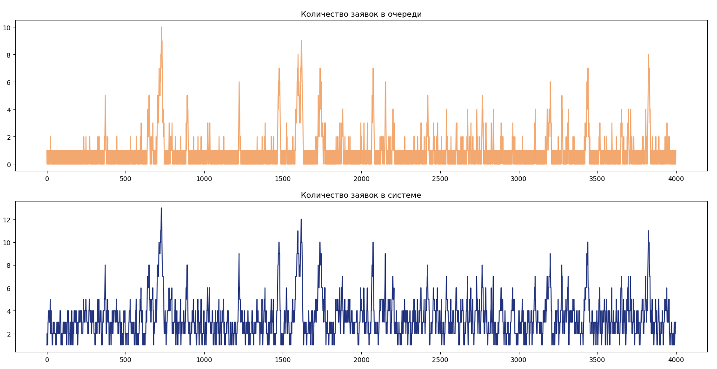

Рисунок 5.1 - Графики по времени количества заявок в очереди и в системе

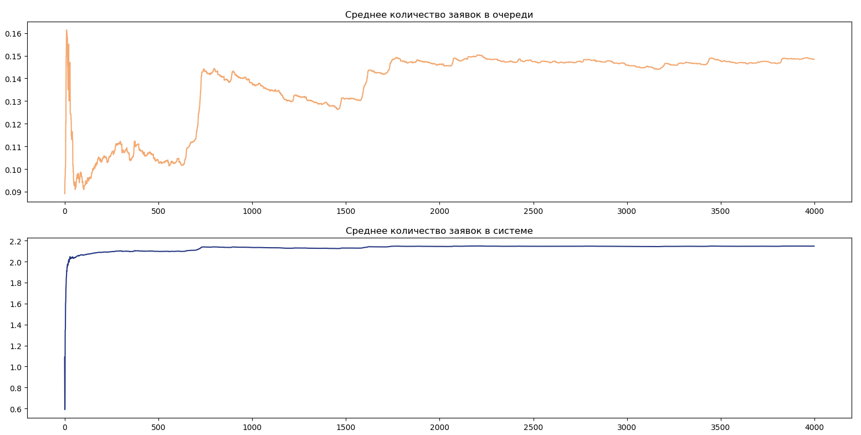

Рисунок 5.2 - Графики по времени среднего количества заявок в очереди и в системе

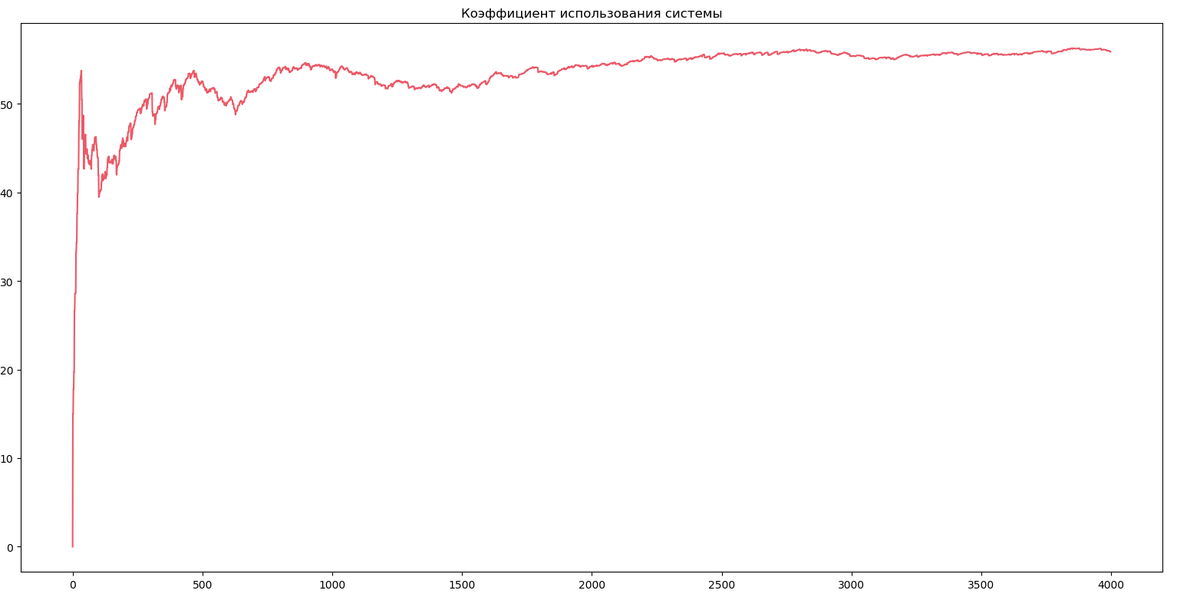

Рисунок 5.3 - График по времени коэффициента использования системы

Заключение

В данной работе было детально проработано имитационное моделирование системы массового обслуживания: был произведен первичный анализ, реализация средствами языка программирования Python и фреймворка Qt, проведение экспериментов. анализ полученных результатов и оптимизация системы. В приложениях представлены таблицы и графические материалы по результатам работы системы. Можно заключить, что цели работы реализованы.

Приложение А

Графики прогонов в каждой точке факторного плана

Точка «---» (1)

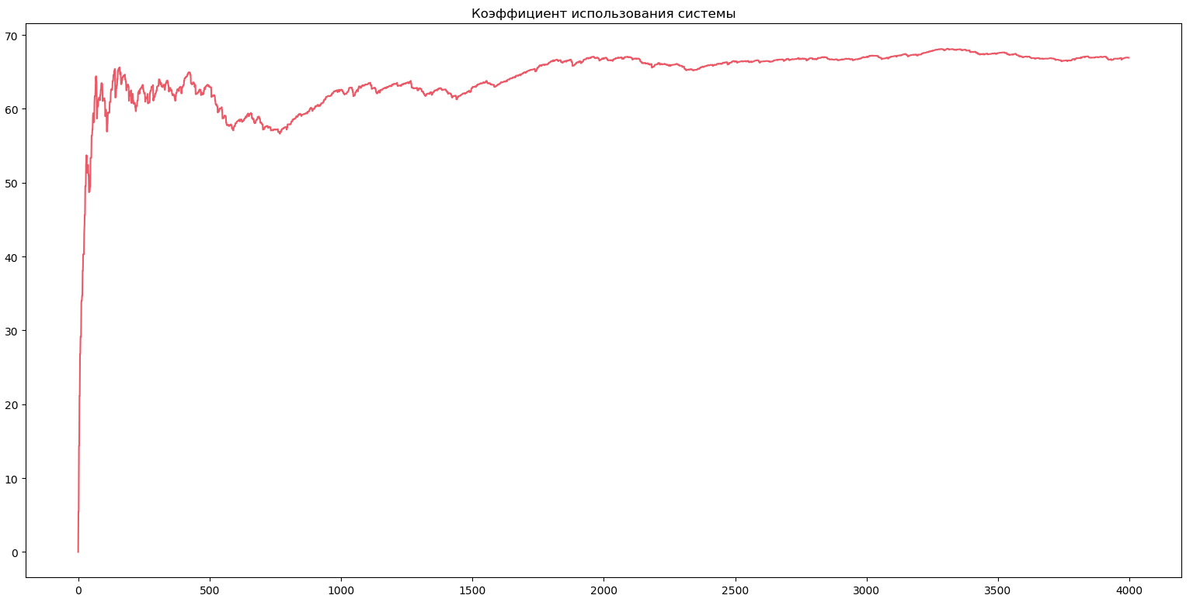

Рисунок А.1 - График коэффициента использования системы по времени

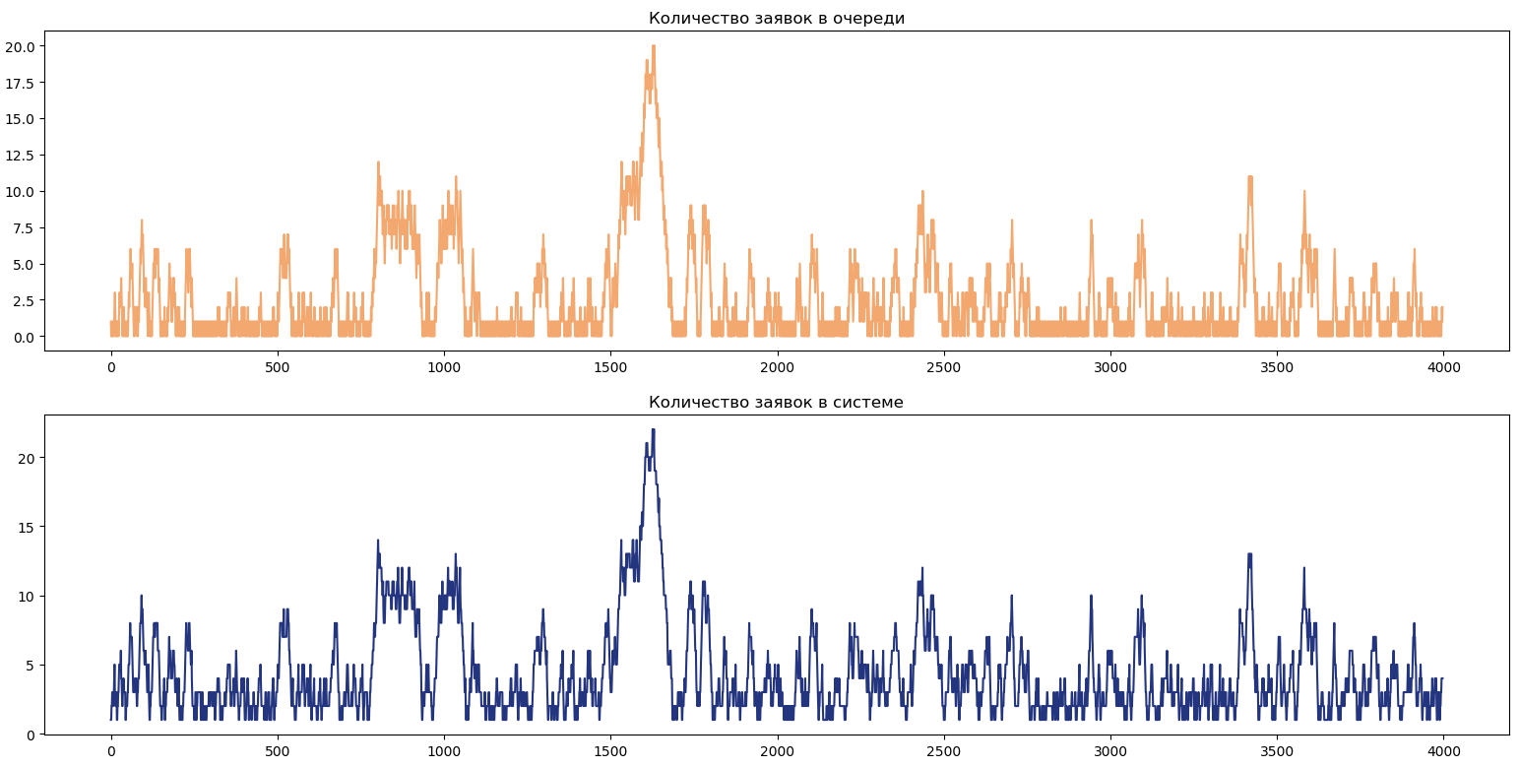

Рисунок А.2 - Графики количества требований в очереди (верхний) и в системе (нижний) по времени

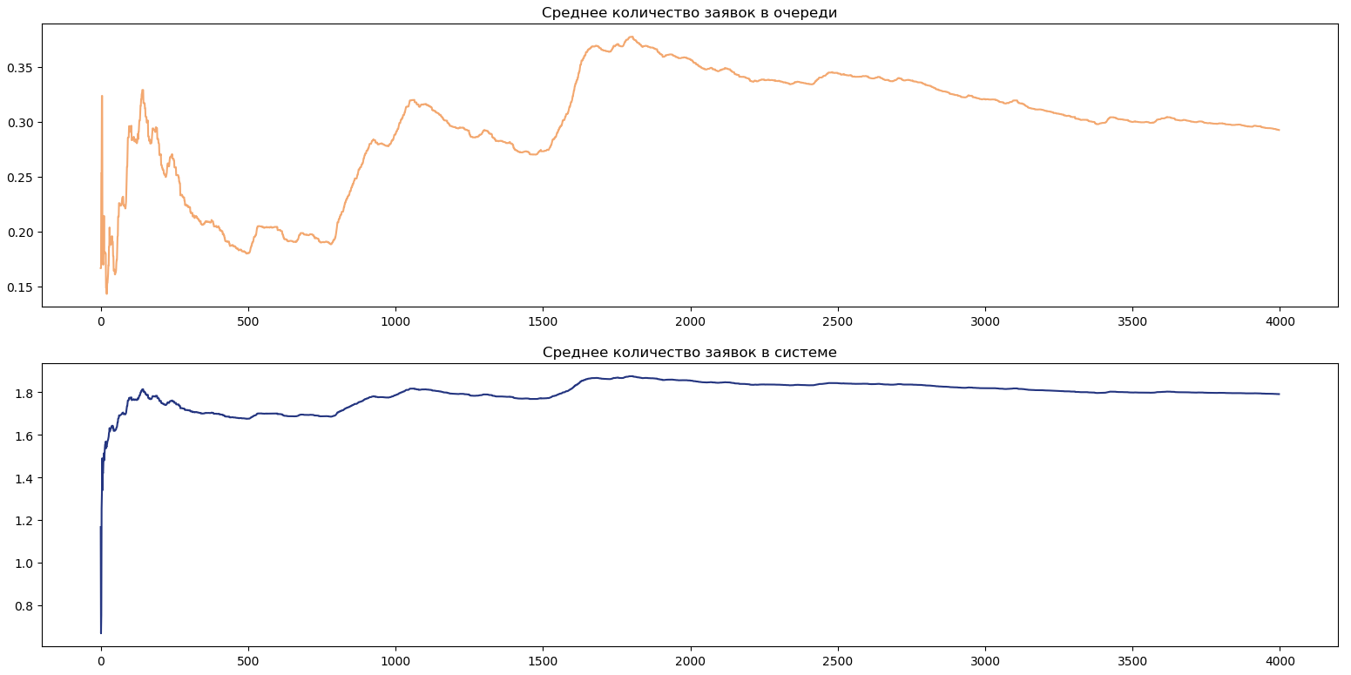

Рисунок А.3 - Графики среднего количества требований в очереди (верхний) и в системе (нижний) по времени

Точка «+--» (2)

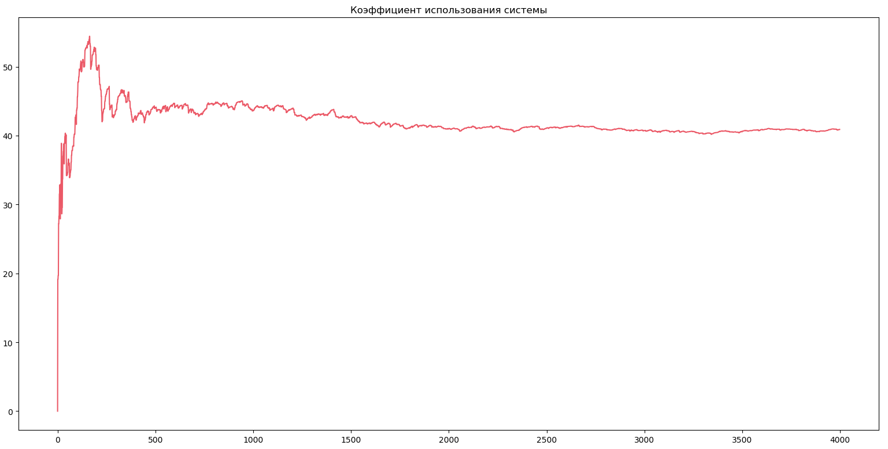

Рисунок А.4 - График коэффициента использования системы по времени

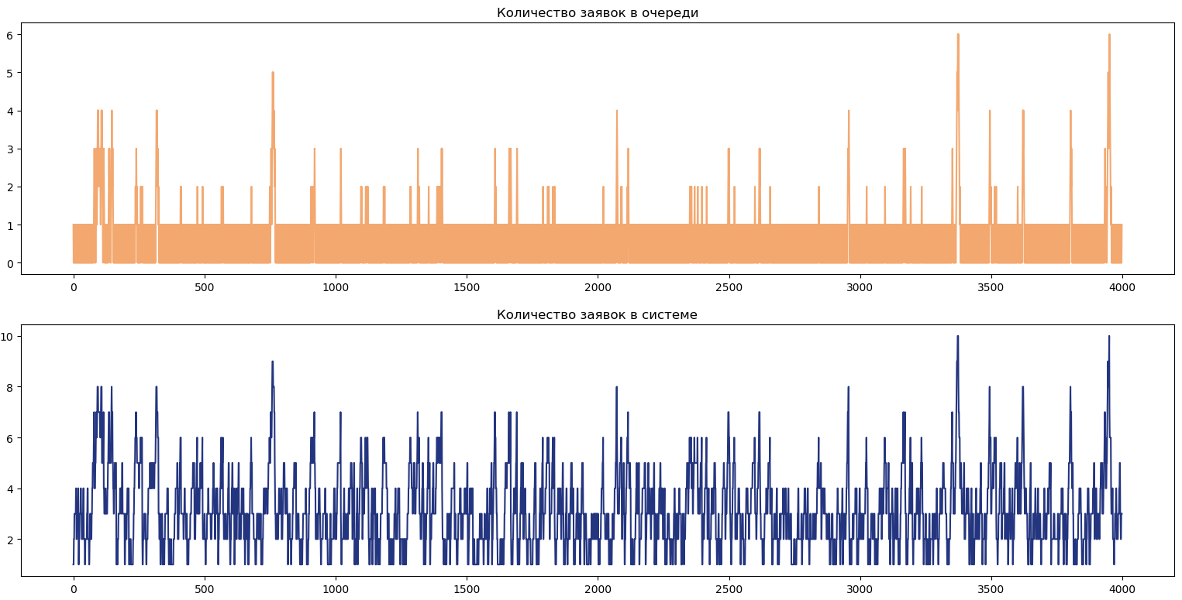

Рисунок А.5 - Графики количества требований в очереди (верхний) и в системе (нижний) по времени

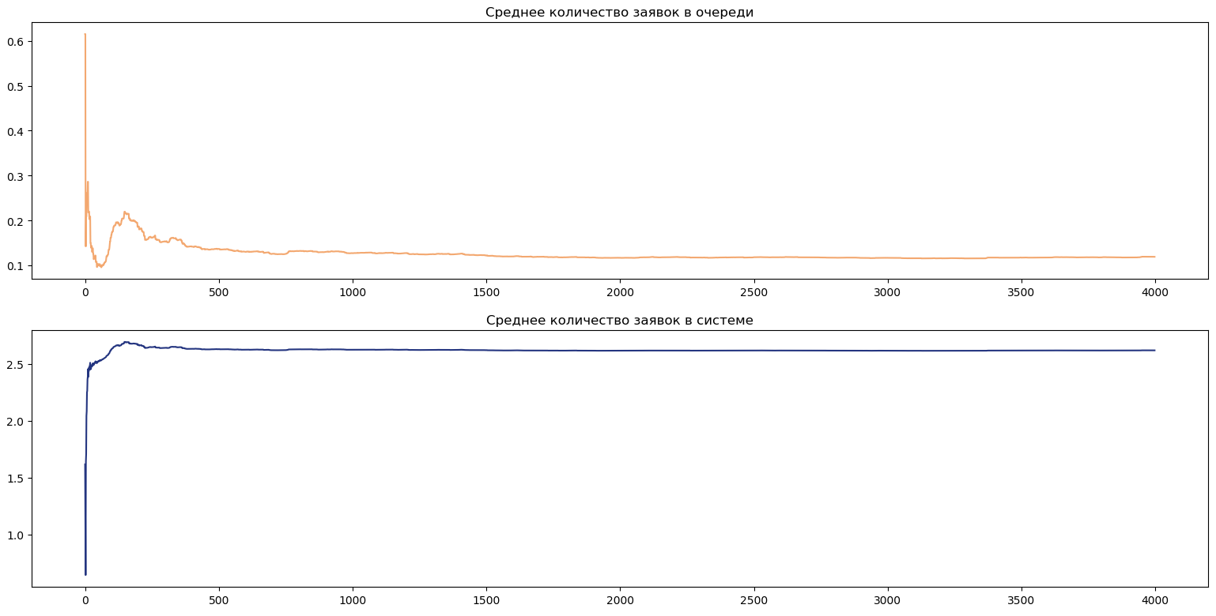

Рисунок А.6 - Графики среднего количества требований в очереди (верхний) и в системе (нижний) по времени

Точка «-+-» (3)

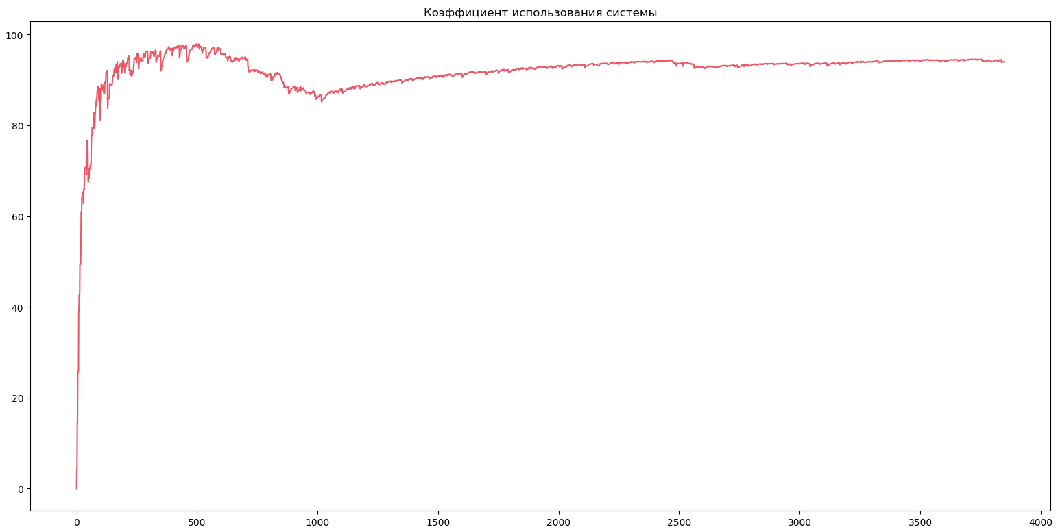

Рисунок А.7 - График коэффициента использования системы по времени

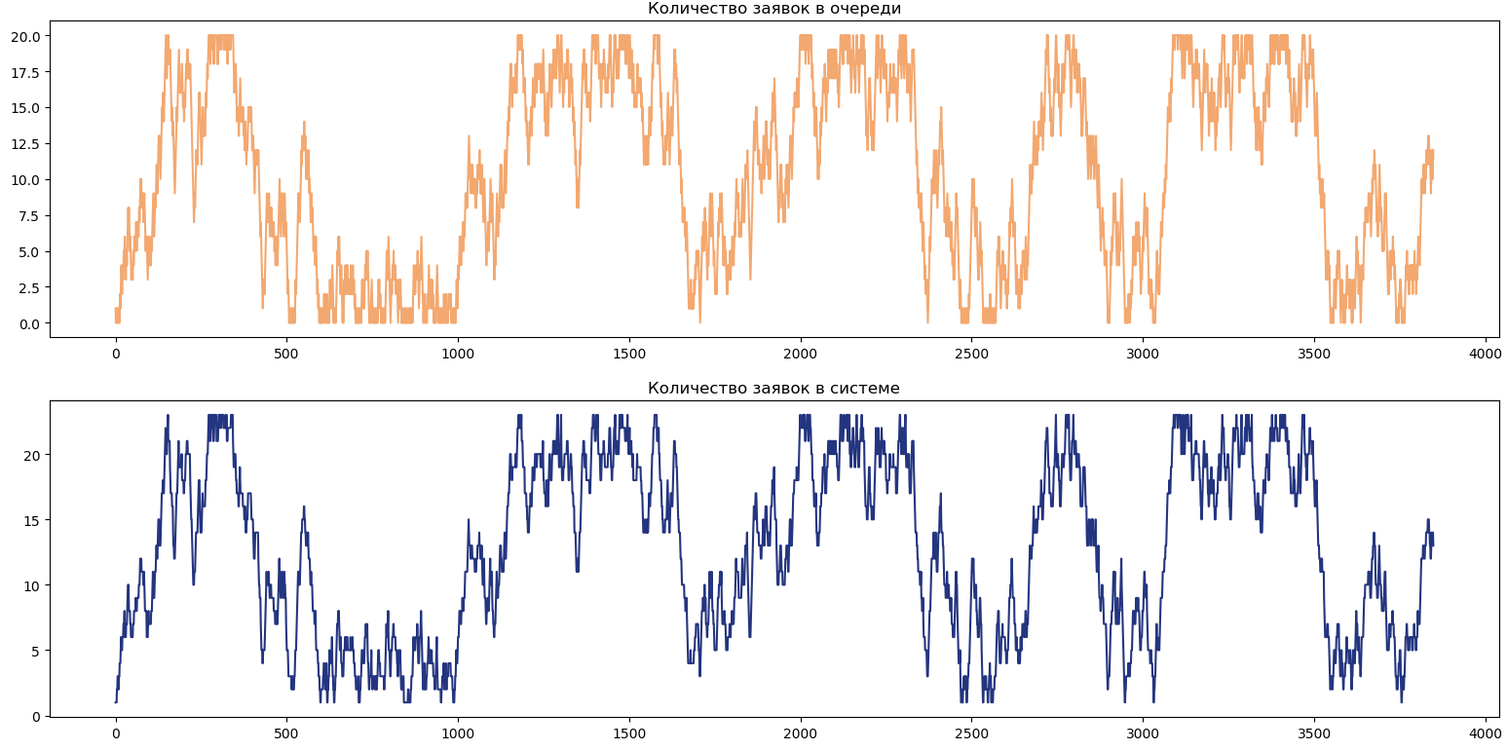

Рисунок А.8 - Графики количества требований в очереди (верхний) и в системе (нижний) по времени

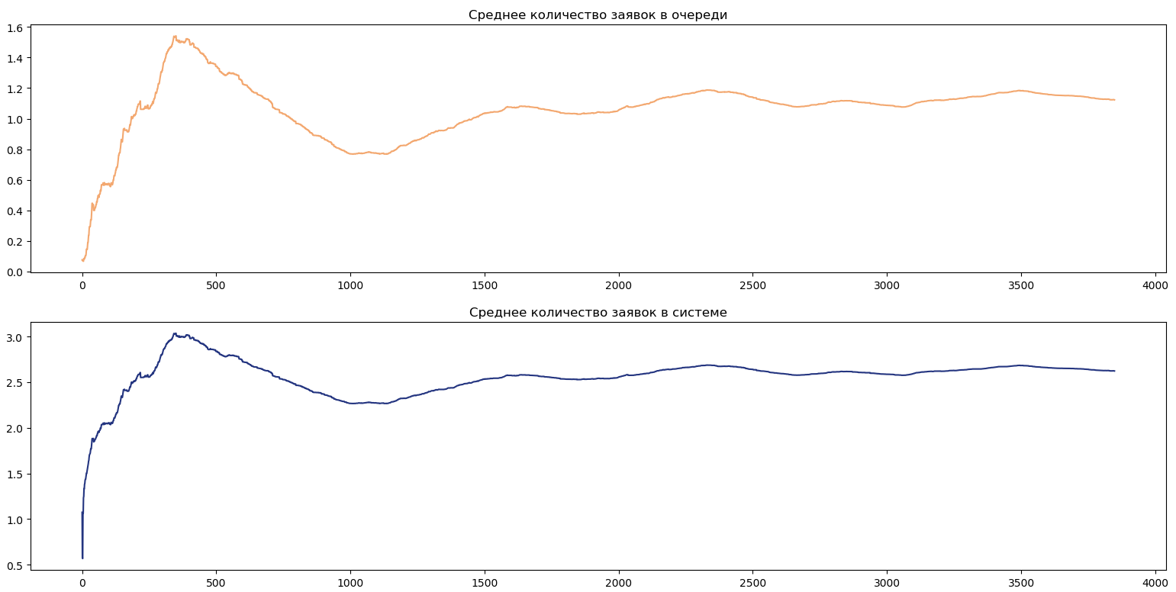

Рисунок А.9 - Графики среднего количества требований в очереди (верхний) и в системе (нижний) по времени

Точка «++-» (4)

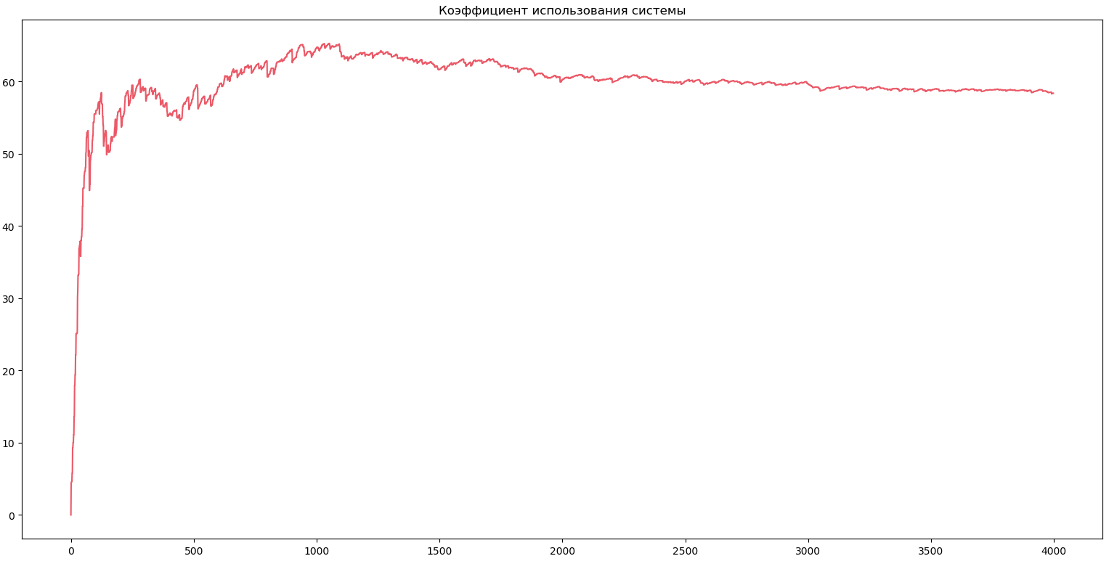

Рисунок А.10 - График коэффициента использования системы по времени

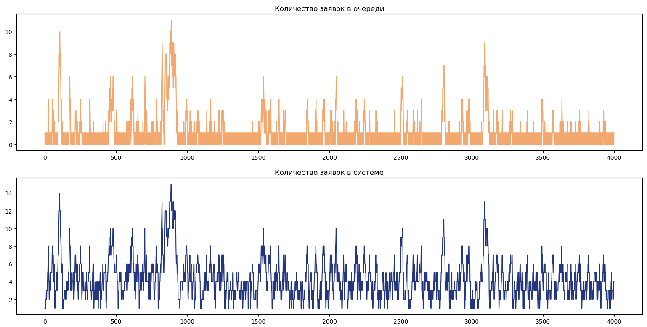

Рисунок А.11 - Графики количества требований в очереди (верхний) и в системе (нижний) по времени

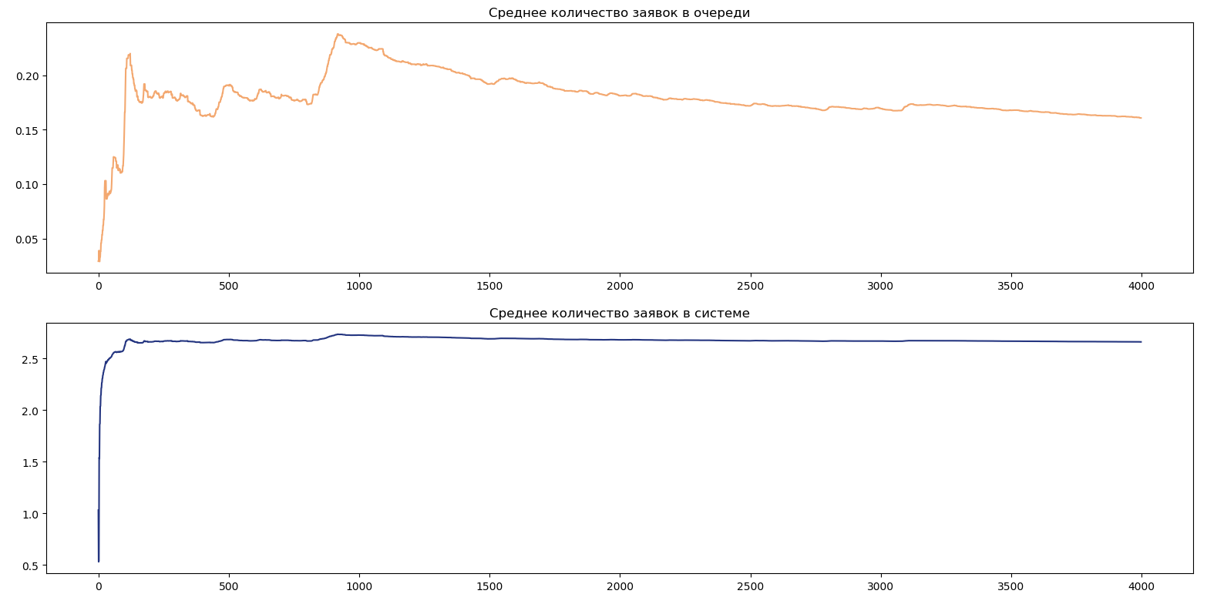

Рисунок А.12 - Графики среднего количества требований в очереди (верхний) и в системе (нижний) по времени

Точка «--+» (5)

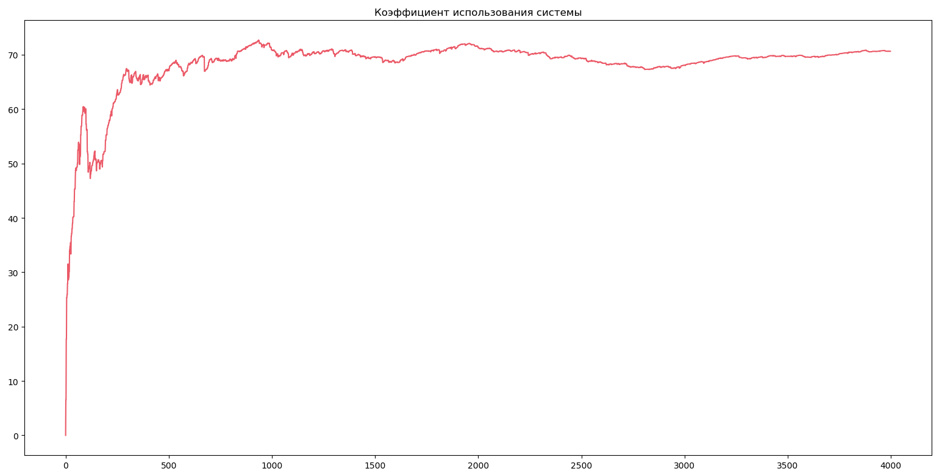

Рисунок А.13 - График коэффициента использования системы по времени

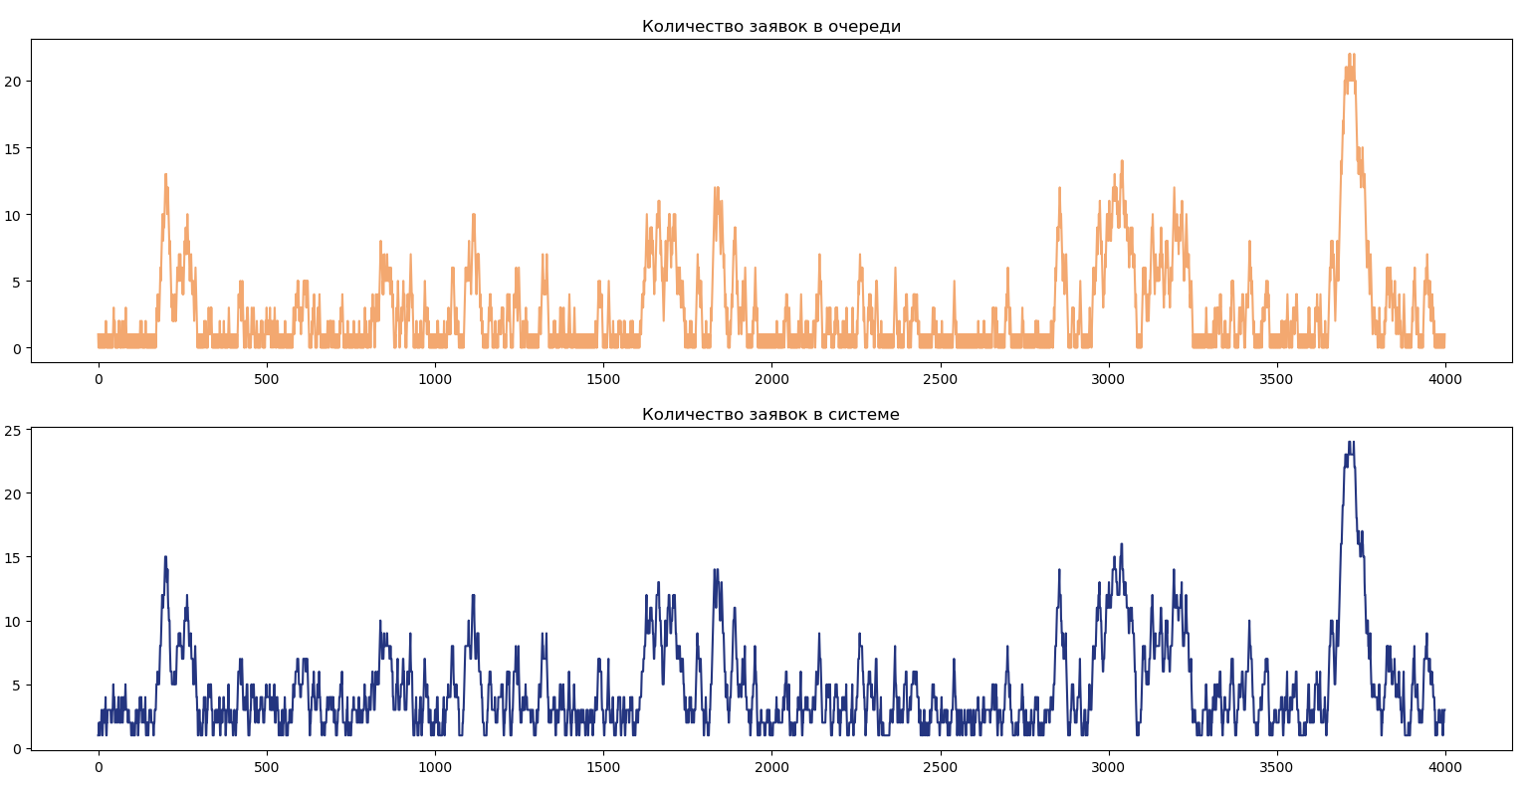

Рисунок А.14 - Графики количества требований в очереди (верхний) и в системе (нижний) по времени

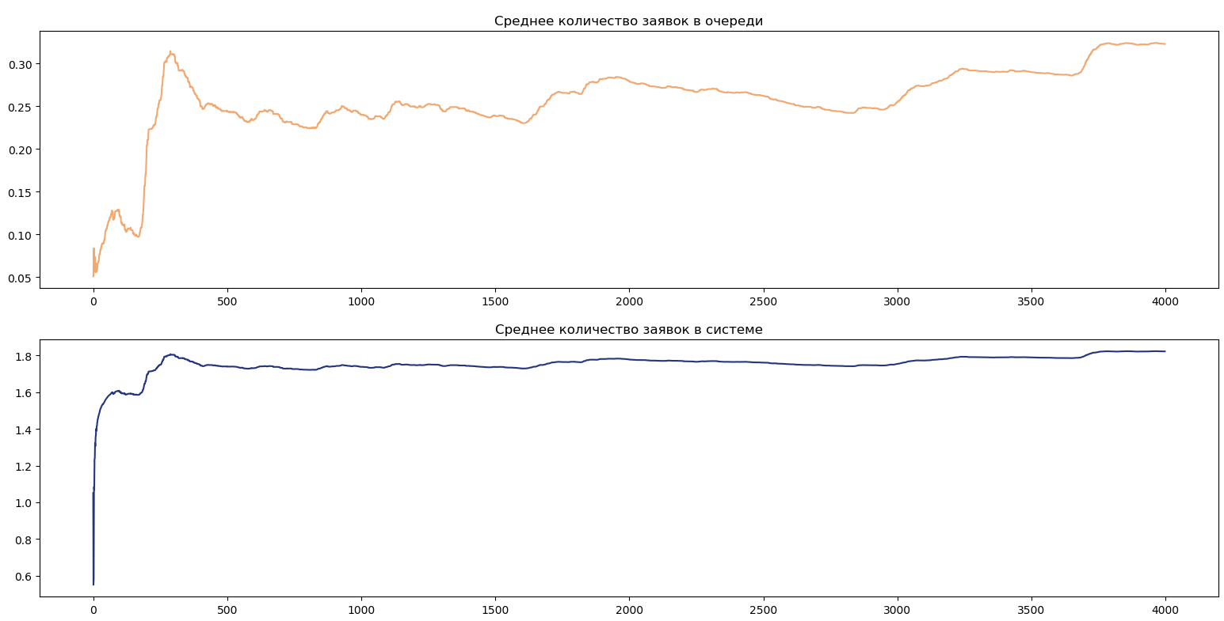

Рисунок А.15 - Графики среднего количества требований в очереди (верхний) и в системе (нижний) по времени

Точка «+-+» (6)

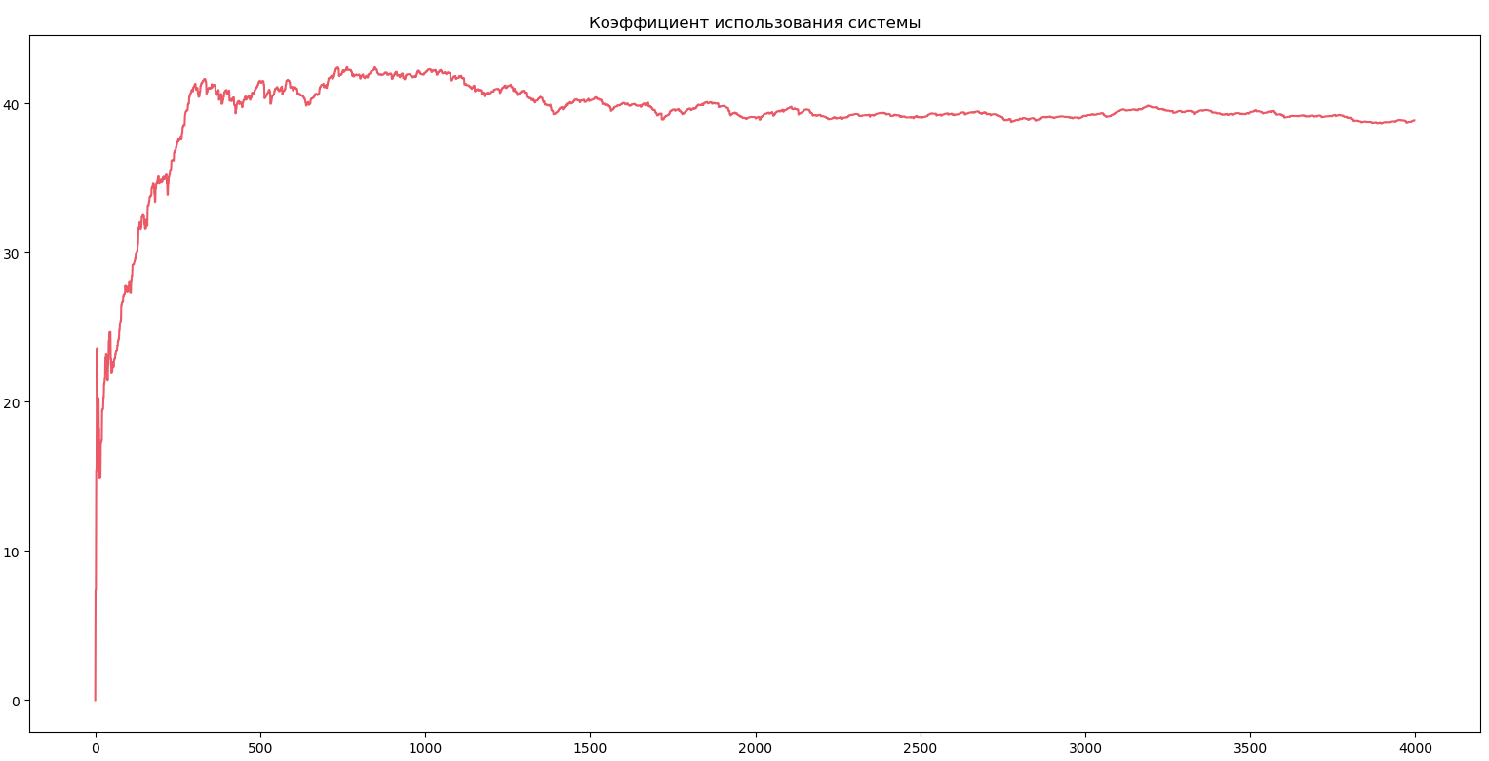

Рисунок А.16 - График коэффициента использования системы по времени

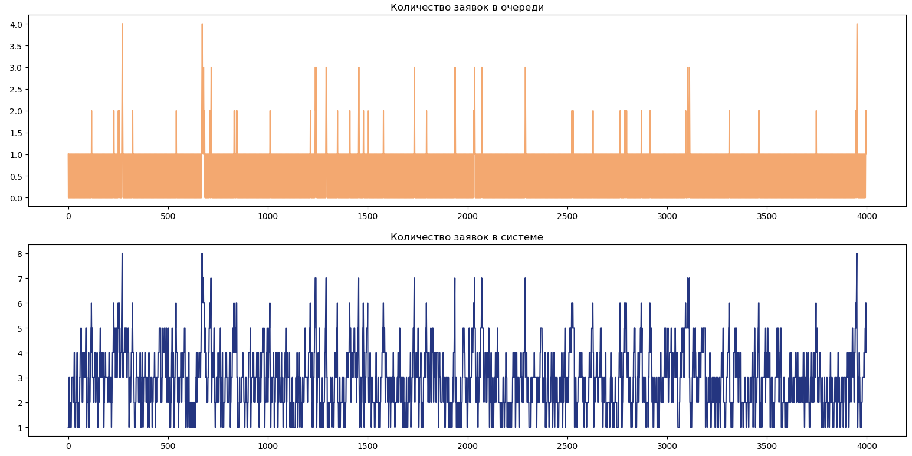

Рисунок А.17 - Графики количества требований в очереди (верхний) и в системе (нижний) по времени

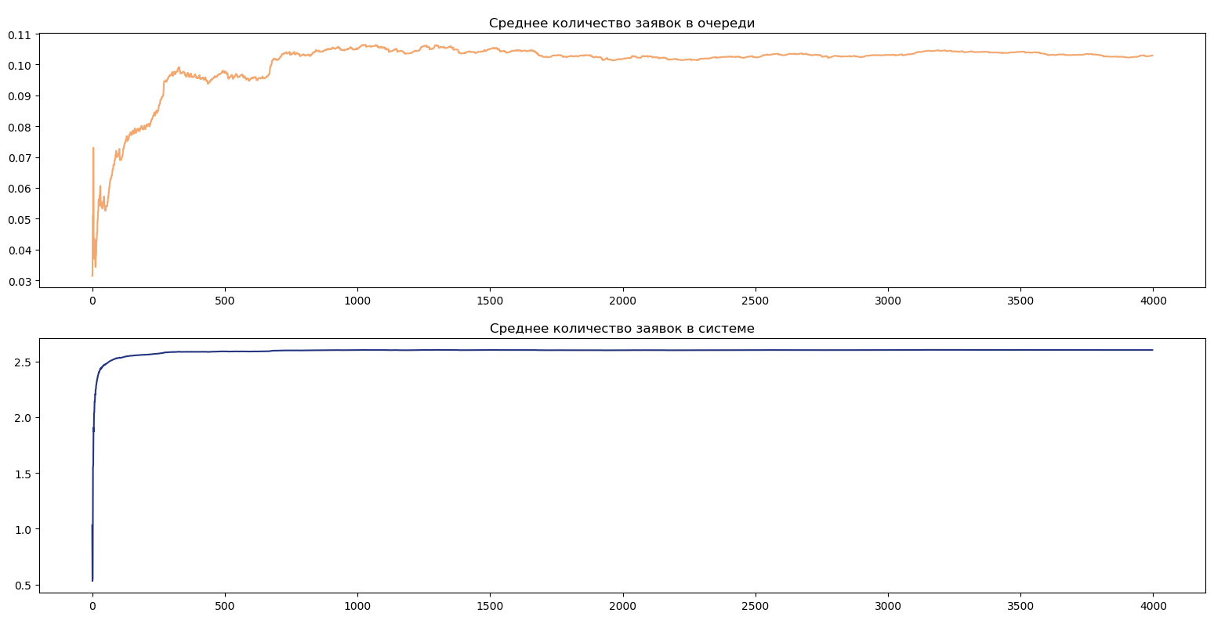

Рисунок А.18 - Графики среднего количества требований в очереди (верхний) и в системе (нижний) по времени

Точка «-++» (7)

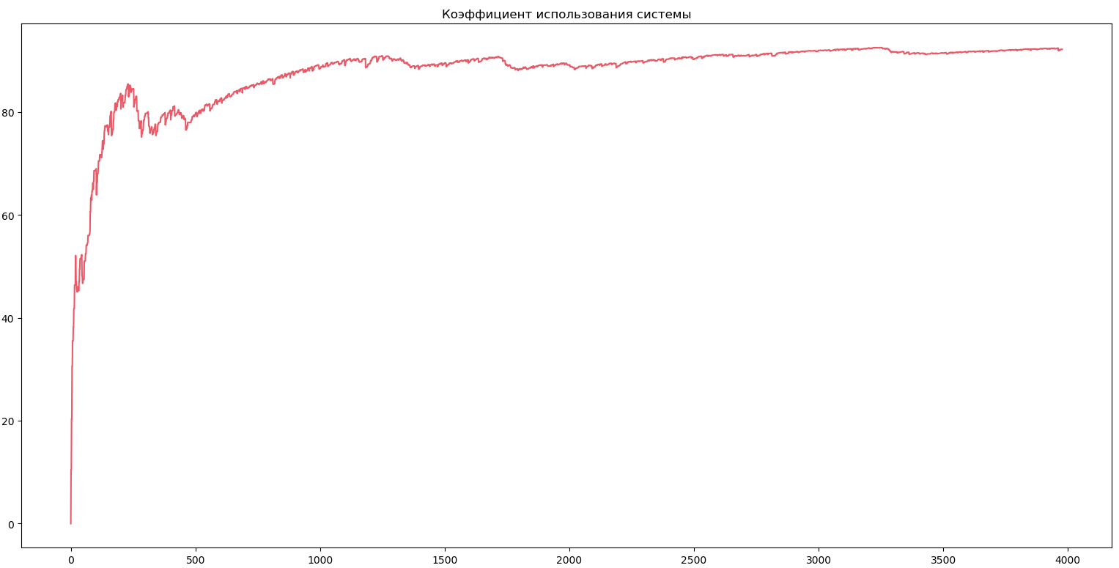

Рисунок А.19 - График коэффициента использования системы по времени

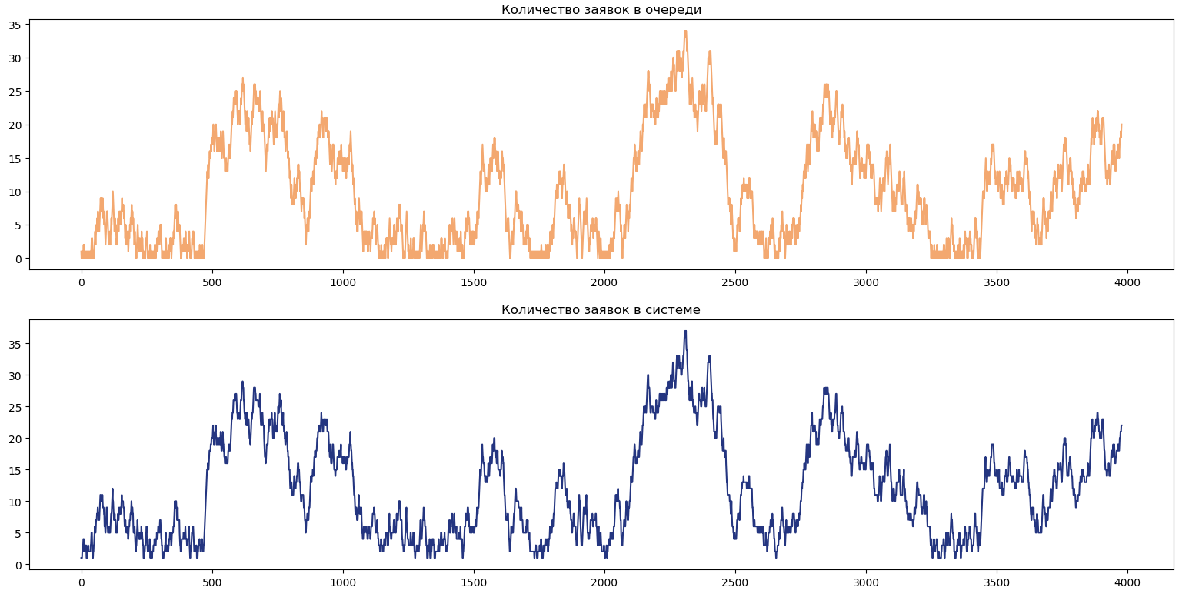

Рисунок А.20 - Графики количества требований в очереди (верхний) и в системе (нижний) по времени

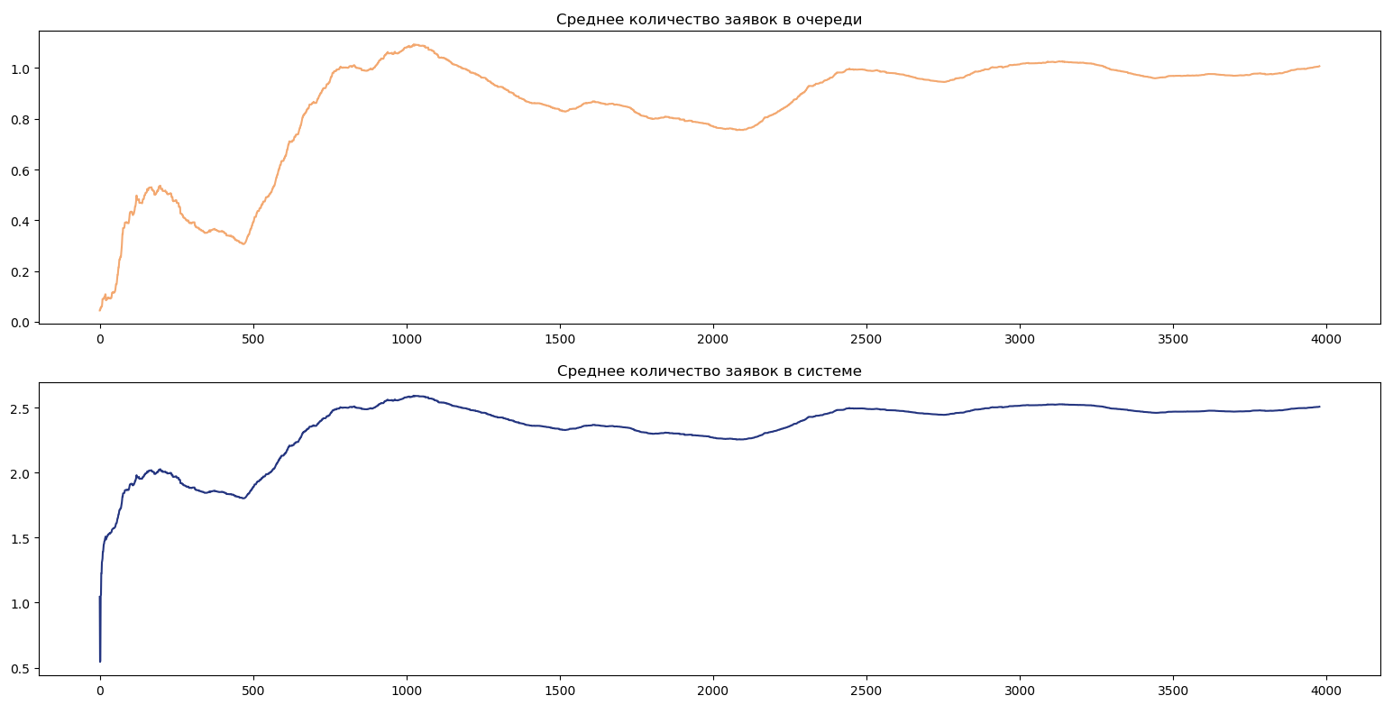

Рисунок А.21 - Графики среднего количества требований в очереди (верхний) и в системе (нижний) по времени

Точка «+++» (8)

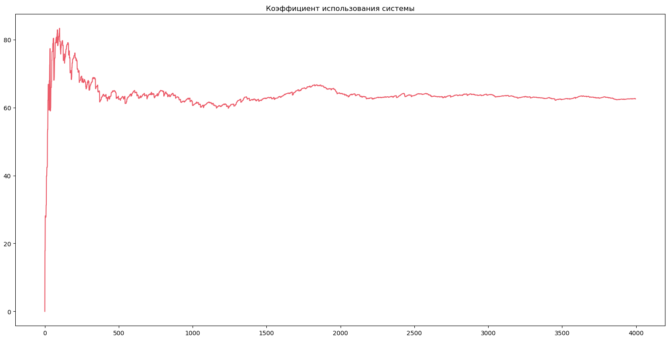

Рисунок А.22 - График коэффициента использования системы по времени

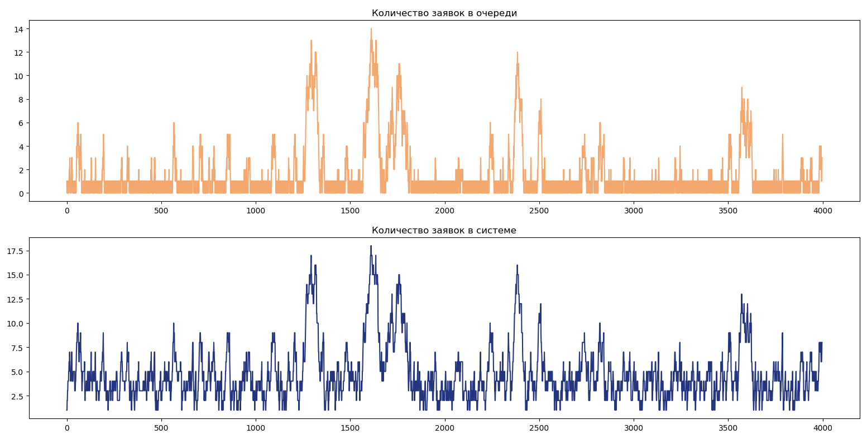

Рисунок А.23 - Графики количества требований в очереди (верхний) и в системе (нижний) по времени

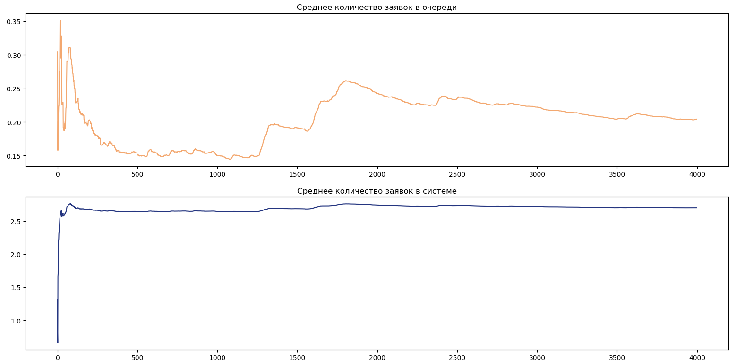

Рисунок А.24 - Графики среднего количества требований в очереди (верхний) и в системе (нижний) по времени

Приложение Б

Точка «---» (1)

Таблица Б.1 – результаты прогонов в точке 1

|  |  |  |  |  |  |  |  |
| --- | --- | --- | --- | --- | --- | --- | --- |
| № | ρ | Tq | Ts | Nq | Ns | Ca | Cr |
| 1 | 68,54 | 9,73582 | 29,66967 | 0,25901 | 1,76 | 0,1 | 1 |
| 2 | 64,44 | 9,20379 | 29,00585 | 0,22886 | 1,73 | 0,1 | 1 |
| 3 | 66,44 | 8,19066 | 28,17888 | 0,22035 | 1,72 | 0,1 | 1 |
| 4 | 63,28 | 6,63539 | 26,2212 | 0,19809 | 1,7 | 0,1 | 1 |
| 5 | 64,66 | 7,5232 | 27,5995 | 0,20638 | 1,71 | 0,1 | 1 |
| 6 | 65,46 | 10,78508 | 30,70495 | 0,25683 | 1,76 | 0,0999 | 0,999 |
| 7 | 63,71 | 5,91769 | 24,7752 | 0,2056 | 1,71 | 0,1 | 1 |
| 8 | 68,57 | 9,05104 | 29,22852 | 0,24005 | 1,74 | 0,1 | 1 |
| 9 | 67,52 | 8,65568 | 28,834 | 0,22913 | 1,73 | 0,1 | 1 |
| 10 | 64,77 | 7,37773 | 27,13342 | 0,20323 | 1,7 | 0,1 | 1 |
| 11 | 69,02 | 7,42541 | 28,83974 | 0,2095 | 1,71 | 0,1 | 1 |
| 12 | 65,25 | 7,50019 | 27,36214 | 0,21213 | 1,71 | 0,1 | 1 |
| 13 | 63,54 | 7,35051 | 27,10672 | 0,20309 | 1,7 | 0,1 | 1 |
| 14 | 67,48 | 7,55948 | 27,12995 | 0,22918 | 1,73 | 0,1 | 1 |
| 15 | 65,7 | 10,41451 | 30,01733 | 0,25785 | 1,76 | 0,1 | 1 |
| 16 | 67,97 | 8,42917 | 29,10532 | 0,2213 | 1,72 | 0,1 | 1 |
| 17 | 64,08 | 6,62562 | 26,37729 | 0,20295 | 1,7 | 0,1 | 1 |
| 18 | 68,2 | 10,35131 | 31,0025 | 0,2447 | 1,74 | 0,1 | 1 |
| 19 | 65,42 | 8,56681 | 28,50558 | 0,22355 | 1,72 | 0,1 | 1 |
| 20 | 68,3 | 9,55394 | 29,42943 | 0,25286 | 1,75 | 0,1 | 1 |
| 21 | 68,74 | 8,24701 | 28,61869 | 0,23041 | 1,73 | 0,1 | 1 |
| 22 | 65,63 | 6,82843 | 26,00128 | 0,21804 | 1,72 | 0,1 | 1 |
| 23 | 68,51 | 11,18805 | 31,3656 | 0,27776 | 1,78 | 0,1 | 1 |
| 24 | 66,31 | 7,07383 | 27,79848 | 0,1975 | 1,7 | 0,1 | 1 |
| 25 | 67,04 | 11,83627 | 32,52775 | 0,25162 | 1,75 | 0,1 | 1 |
| 26 | 64,58 | 6,36806 | 25,84963 | 0,19885 | 1,7 | 0,1 | 1 |
| 27 | 67,71 | 8,75895 | 28,83241 | 0,23185 | 1,73 | 0,1 | 1 |
| 28 | 67,83 | 12,10667 | 32,543 | 0,27976 | 1,78 | 0,09955 | 0,9955 |
| 29 | 68,64 | 11,37018 | 31,31207 | 0,28044 | 1,78 | 0,09995 | 0,9995 |
| 30 | 66,67 | 6,60418 | 26,95 | 0,19508 | 1,69 | 0,1 | 1 |
| 31 | 69,43 | 7,67895 | 27,93302 | 0,22923 | 1,73 | 0,1 | 1 |
| 32 | 62,69 | 6,24948 | 25,14293 | 0,20389 | 1,7 | 0,1 | 1 |
| 33 | 66,58 | 10,48629 | 30,56386 | 0,25613 | 1,76 | 0,09995 | 0,9995 |
| 34 | 66,74 | 10,8997 | 30,71284 | 0,26197 | 1,76 | 0,1 | 1 |
| 35 | 65,66 | 6,43063 | 26,85629 | 0,19277 | 1,69 | 0,1 | 1 |
| 36 | 69,51 | 13,06132 | 33,29789 | 0,30097 | 1,8 | 0,09995 | 0,9995 |
| 37 | 67,96 | 8,17034 | 28,36659 | 0,23263 | 1,73 | 0,1 | 1 |
| 38 | 69,29 | 8,66572 | 28,52034 | 0,2492 | 1,75 | 0,1 | 1 |
| 39 | 64,2 | 6,78183 | 26,85259 | 0,1924 | 1,69 | 0,1 | 1 |
| 40 | 67,44 | 7,60851 | 27,64383 | 0,21837 | 1,72 | 0,1 | 1 |
| 41 | 66,44 | 9,1133 | 29,49164 | 0,22866 | 1,73 | 0,1 | 1 |
| 42 | 66,61 | 7,98512 | 28,31525 | 0,22339 | 1,72 | 0,1 | 1 |
| 43 | 67,3 | 8,68632 | 29,00853 | 0,22794 | 1,73 | 0,1 | 1 |
| 44 | 68,36 | 9,1737 | 29,39468 | 0,24245 | 1,74 | 0,1 | 1 |
| 45 | 71,3 | 10,85381 | 31,94117 | 0,26399 | 1,76 | 0,1 | 1 |
| 46 | 65,42 | 6,74982 | 26,54372 | 0,20323 | 1,7 | 0,1 | 1 |
| 47 | 68,82 | 10,54308 | 30,65857 | 0,26776 | 1,77 | 0,1 | 1 |
| 48 | 70,15 | 11,95738 | 32,44796 | 0,28072 | 1,78 | 0,1 | 1 |
| 49 | 67,49 | 10,29956 | 30,66438 | 0,25143 | 1,75 | 0,1 | 1 |
| 50 | 64,79 | 6,72341 | 26,63729 | 0,1982 | 1,7 | 0,1 | 1 |
| 51 | 62,77 | 6,1178 | 25,58067 | 0,19471 | 1,69 | 0,1 | 1 |
| 52 | 66,03 | 12,82727 | 32,43692 | 0,28318 | 1,78 | 0,1 | 1 |
| 53 | 67,43 | 9,80315 | 30,0112 | 0,2449 | 1,74 | 0,1 | 1 |
| 54 | 69,09 | 9,1795 | 29,67032 | 0,24067 | 1,74 | 0,1 | 1 |
| 55 | 63,9 | 6,18349 | 25,82047 | 0,19289 | 1,69 | 0,1 | 1 |
| 56 | 66,64 | 8,34089 | 28,62498 | 0,21715 | 1,72 | 0,1 | 1 |
| 57 | 64,6 | 7,45459 | 27,01105 | 0,2118 | 1,71 | 0,1 | 1 |
| 58 | 66,63 | 10,09486 | 29,85498 | 0,25041 | 1,75 | 0,1 | 1 |
| 59 | 70,09 | 11,30592 | 32,27162 | 0,2594 | 1,76 | 0,1 | 1 |
| 60 | 66,54 | 5,84482 | 25,49468 | 0,20082 | 1,7 | 0,1 | 1 |
| 61 | 67,68 | 9,10063 | 29,60205 | 0,23483 | 1,73 | 0,1 | 1 |
| 62 | 67,52 | 7,51982 | 27,20243 | 0,22513 | 1,72 | 0,1 | 1 |
| 63 | 64,13 | 6,79585 | 26,52923 | 0,20219 | 1,7 | 0,1 | 1 |
| 64 | 66,69 | 11,31767 | 31,61442 | 0,26515 | 1,76 | 0,1 | 1 |
| 65 | 64,15 | 7,58126 | 26,51205 | 0,22448 | 1,72 | 0,1 | 1 |
| 66 | 64,9 | 8,90863 | 28,27559 | 0,23405 | 1,73 | 0,1 | 1 |
| 67 | 67,35 | 10,04355 | 30,46131 | 0,24912 | 1,75 | 0,1 | 1 |
| 68 | 66,62 | 8,74778 | 28,25896 | 0,24169 | 1,74 | 0,1 | 1 |
| 69 | 67,52 | 9,59242 | 29,96309 | 0,24113 | 1,74 | 0,1 | 1 |
| 70 | 67,26 | 7,5633 | 27,82211 | 0,21614 | 1,72 | 0,1 | 1 |
| 71 | 69,31 | 11,36773 | 31,62745 | 0,27432 | 1,77 | 0,1 | 1 |
| 72 | 67,29 | 9,68024 | 29,88872 | 0,24383 | 1,74 | 0,1 | 1 |
| 73 | 70,39 | 11,68394 | 32,21283 | 0,28067 | 1,78 | 0,1 | 1 |
| 74 | 67,68 | 7,35414 | 27,37455 | 0,21863 | 1,72 | 0,1 | 1 |
| 75 | 63,28 | 7,41929 | 26,78824 | 0,21512 | 1,71 | 0,1 | 1 |
| 76 | 69,34 | 11,95816 | 32,42528 | 0,27755 | 1,78 | 0,1 | 1 |
| 77 | 65,46 | 8,12366 | 27,51121 | 0,22876 | 1,73 | 0,1 | 1 |
| 78 | 68,02 | 9,63997 | 29,68967 | 0,25588 | 1,76 | 0,1 | 1 |
| 79 | 70,12 | 10,83413 | 31,44623 | 0,26702 | 1,77 | 0,1 | 1 |
| 80 | 66,39 | 7,39949 | 27,33986 | 0,21348 | 1,71 | 0,1 | 1 |
| 81 | 67,03 | 8,72933 | 28,75025 | 0,22979 | 1,73 | 0,1 | 1 |
| 82 | 67,97 | 8,12715 | 28,77008 | 0,22289 | 1,72 | 0,1 | 1 |
| 83 | 68,5 | 9,2128 | 28,92858 | 0,25288 | 1,75 | 0,1 | 1 |
| 84 | 66,6 | 9,45736 | 29,35488 | 0,24051 | 1,74 | 0,1 | 1 |
| 85 | 66,21 | 7,81304 | 27,90119 | 0,21063 | 1,71 | 0,1 | 1 |
| 86 | 64,24 | 7,97856 | 27,26245 | 0,22502 | 1,72 | 0,1 | 1 |
| 87 | 66 | 7,77271 | 27,35434 | 0,22655 | 1,73 | 0,1 | 1 |
| 88 | 68,67 | 9,83655 | 30,6215 | 0,24577 | 1,75 | 0,1 | 1 |
| 89 | 66,65 | 6,83815 | 26,78981 | 0,20644 | 1,71 | 0,1 | 1 |
| 90 | 65,68 | 7,15866 | 26,348 | 0,21934 | 1,72 | 0,1 | 1 |
| 91 | 67,49 | 11,15475 | 31,53315 | 0,26007 | 1,76 | 0,0999 | 0,999 |
| 92 | 64,92 | 8,41125 | 28,39952 | 0,21856 | 1,72 | 0,1 | 1 |
| 93 | 68,01 | 8,75591 | 28,6141 | 0,24557 | 1,75 | 0,1 | 1 |
| 94 | 65,79 | 7,94137 | 27,85927 | 0,22176 | 1,72 | 0,1 | 1 |
| 95 | 67,53 | 12,54823 | 32,34256 | 0,29124 | 1,79 | 0,1 | 1 |
| 96 | 66,53 | 9,46865 | 29,40072 | 0,24143 | 1,74 | 0,1 | 1 |
| 97 | 65,15 | 6,38924 | 26,4164 | 0,19552 | 1,7 | 0,1 | 1 |
| 98 | 68,63 | 12,70343 | 32,76015 | 0,2868 | 1,79 | 0,1 | 1 |
| 99 | 63,79 | 6,70318 | 25,99367 | 0,20388 | 1,7 | 0,1 | 1 |
| 100 | 68,86 | 12,35557 | 32,61341 | 0,28979 | 1,79 | 0,09985 | 0,9985 |
| 101 | 65,14 | 5,67057 | 25,4575 | 0,19159 | 1,69 | 0,1 | 1 |
| 102 | 65,36 | 7,47466 | 27,29782 | 0,21287 | 1,71 | 0,1 | 1 |
| 103 | 66,3 | 6,17618 | 26,00705 | 0,20137 | 1,7 | 0,1 | 1 |
| 104 | 70,4 | 10,4843 | 31,69782 | 0,25241 | 1,75 | 0,1 | 1 |
| 105 | 67,1 | 8,32275 | 28,46491 | 0,22683 | 1,73 | 0,1 | 1 |
| 106 | 65,5 | 9,20979 | 28,95774 | 0,2362 | 1,74 | 0,1 | 1 |
| 107 | 69,23 | 11,11648 | 31,91556 | 0,25968 | 1,76 | 0,1 | 1 |
| 108 | 64,57 | 6,82943 | 26,38345 | 0,2073 | 1,71 | 0,1 | 1 |
| 109 | 68,35 | 12,95116 | 33,38558 | 0,27745 | 1,78 | 0,1 | 1 |
| 110 | 67,22 | 9,95975 | 30,0773 | 0,24626 | 1,75 | 0,1 | 1 |
| 111 | 65,34 | 6,42569 | 26,24393 | 0,19832 | 1,7 | 0,1 | 1 |
| 112 | 64,55 | 7,09794 | 26,93605 | 0,20081 | 1,7 | 0,1 | 1 |
| 113 | 67,63 | 11,10863 | 31,41076 | 0,2623 | 1,76 | 0,1 | 1 |
| 114 | 67,77 | 8,70942 | 29,33709 | 0,22381 | 1,72 | 0,1 | 1 |
| 115 | 67,32 | 7,76682 | 27,4269 | 0,22683 | 1,73 | 0,1 | 1 |
| 116 | 68,78 | 9,92035 | 30,07221 | 0,25704 | 1,76 | 0,1 | 1 |
| 117 | 63,84 | 5,87818 | 25,32498 | 0,18924 | 1,69 | 0,1 | 1 |
| 118 | 63,69 | 6,47592 | 25,59868 | 0,20519 | 1,7 | 0,1 | 1 |
| 119 | 67,19 | 9,78853 | 29,50714 | 0,25768 | 1,76 | 0,1 | 1 |
| 120 | 69,29 | 10,48478 | 30,13382 | 0,27917 | 1,78 | 0,1 | 1 |
| 121 | 66,12 | 11,33121 | 31,78387 | 0,2453 | 1,74 | 0,1 | 1 |
| 122 | 66,41 | 7,16619 | 27,47017 | 0,20816 | 1,71 | 0,1 | 1 |
| 123 | 63,27 | 6,43303 | 25,91399 | 0,19571 | 1,7 | 0,1 | 1 |
| 124 | 65,64 | 9,99491 | 30,43634 | 0,24056 | 1,74 | 0,1 | 1 |
| 125 | 68,87 | 9,36048 | 29,48379 | 0,24806 | 1,75 | 0,1 | 1 |
| 126 | 65,39 | 8,31164 | 28,24392 | 0,22375 | 1,72 | 0,1 | 1 |
| 127 | 68,48 | 11,20547 | 31,16937 | 0,27645 | 1,78 | 0,1 | 1 |
| 128 | 68,51 | 10,05487 | 30,10305 | 0,26182 | 1,76 | 0,1 | 1 |
| 129 | 69,1 | 7,59157 | 27,7872 | 0,21912 | 1,72 | 0,1 | 1 |
| 130 | 63,82 | 8,4094 | 28,0014 | 0,21541 | 1,71 | 0,1 | 1 |
| 131 | 67,23 | 7,80192 | 27,79847 | 0,22053 | 1,72 | 0,1 | 1 |
| 132 | 67,69 | 7,2752 | 27,53943 | 0,21005 | 1,71 | 0,1 | 1 |
| 133 | 69,08 | 8,31793 | 28,67665 | 0,22225 | 1,72 | 0,1 | 1 |
| 134 | 66,27 | 8,37682 | 28,07741 | 0,23097 | 1,73 | 0,1 | 1 |
| 135 | 71,88 | 19,21827 | 40,33241 | 0,38214 | 1,88 | 0,09955 | 0,9955 |
| µ | 66,827 | 8,868 | 28,895 | 0,234 | 1,734 | 0,1 | 1 |

Точка «+--» (2)

Таблица Б.2 – результаты прогонов в точке 2

|  |  |  |  |  |  |  |  |
| --- | --- | --- | --- | --- | --- | --- | --- |
| № | ρ | Tq | Ts | Nq | Ns | Ca | Cr |
| 1 | 39,31 | 0,45714 | 20,38383 | 0,10925 | 2,61 | 0,1 | 1 |
| 2 | 39,43 | 0,36379 | 20,30224 | 0,10822 | 2,61 | 0,1 | 1 |
| 3 | 39,6 | 0,29339 | 20,21188 | 0,10741 | 2,61 | 0,1 | 1 |
| 4 | 39,23 | 0,26994 | 20,15761 | 0,10553 | 2,6 | 0,1 | 1 |
| 5 | 41,36 | 0,52851 | 21,07073 | 0,11305 | 2,61 | 0,1 | 1 |
| 6 | 40,62 | 0,71047 | 20,88905 | 0,11565 | 2,61 | 0,1 | 1 |
| 7 | 40,13 | 0,28595 | 20,24233 | 0,10842 | 2,61 | 0,1 | 1 |
| 8 | 42,58 | 0,4655 | 20,97752 | 0,11686 | 2,62 | 0,1 | 1 |
| 9 | 39,36 | 0,36003 | 20,29198 | 0,10778 | 2,61 | 0,1 | 1 |
| 10 | 39,79 | 0,59737 | 20,71571 | 0,11052 | 2,61 | 0,1 | 1 |
| 11 | 39,79 | 0,45734 | 20,89858 | 0,10865 | 2,61 | 0,1 | 1 |
| 12 | 38,52 | 0,25406 | 19,72467 | 0,10582 | 2,6 | 0,1 | 1 |
| 13 | 38,94 | 0,37671 | 20,23515 | 0,10739 | 2,61 | 0,1 | 1 |
| 14 | 40,71 | 0,48387 | 20,91099 | 0,1112 | 2,61 | 0,1 | 1 |
| 15 | 40,76 | 0,416 | 20,76836 | 0,10992 | 2,61 | 0,1 | 1 |
| 16 | 39,45 | 0,21361 | 20,13307 | 0,10516 | 2,6 | 0,1 | 1 |
| 17 | 41,39 | 0,5052 | 21,1276 | 0,11388 | 2,61 | 0,1 | 1 |
| 18 | 39,11 | 0,46999 | 20,25683 | 0,11019 | 2,61 | 0,1 | 1 |
| 19 | 39,37 | 0,37134 | 19,95829 | 0,10971 | 2,61 | 0,1 | 1 |
| 20 | 38,4 | 0,52328 | 20,00982 | 0,11111 | 2,61 | 0,1 | 1 |
| 21 | 39,46 | 0,52201 | 20,2433 | 0,11201 | 2,61 | 0,1 | 1 |
| 22 | 41,54 | 0,68951 | 20,72582 | 0,11937 | 2,62 | 0,1 | 1 |
| 23 | 40,01 | 0,43657 | 20,60944 | 0,11018 | 2,61 | 0,1 | 1 |
| 24 | 39,26 | 0,21757 | 19,98201 | 0,10585 | 2,6 | 0,1 | 1 |
| 25 | 39,63 | 0,43134 | 20,62429 | 0,10922 | 2,61 | 0,1 | 1 |
| 26 | 42,05 | 0,53961 | 21,2188 | 0,11457 | 2,61 | 0,1 | 1 |
| 27 | 38,42 | 0,39007 | 19,82021 | 0,10877 | 2,61 | 0,1 | 1 |
| 28 | 41,46 | 0,40841 | 20,59981 | 0,11229 | 2,61 | 0,1 | 1 |
| 29 | 41,26 | 0,33966 | 20,86593 | 0,10971 | 2,61 | 0,1 | 1 |
| 30 | 38,3 | 0,36542 | 20,48034 | 0,10342 | 2,6 | 0,1 | 1 |
| 31 | 41,05 | 0,44912 | 20,63054 | 0,11462 | 2,61 | 0,1 | 1 |
| 32 | 39,95 | 0,34408 | 20,87755 | 0,10642 | 2,61 | 0,1 | 1 |
| 33 | 40,99 | 0,24545 | 20,86578 | 0,10704 | 2,61 | 0,1 | 1 |
| 34 | 39,72 | 0,39853 | 20,20259 | 0,10961 | 2,61 | 0,1 | 1 |
| 35 | 38,28 | 0,53095 | 20,24344 | 0,10948 | 2,61 | 0,1 | 1 |
| 36 | 41,24 | 0,34699 | 20,45573 | 0,11337 | 2,61 | 0,1 | 1 |
| 37 | 38,74 | 0,33771 | 19,86124 | 0,10835 | 2,61 | 0,1 | 1 |
| 38 | 38,2 | 0,29105 | 19,65474 | 0,10714 | 2,61 | 0,1 | 1 |
| 39 | 40,5 | 0,34211 | 20,52476 | 0,10832 | 2,61 | 0,1 | 1 |
| 40 | 39,76 | 0,30242 | 20,57906 | 0,10619 | 2,61 | 0,1 | 1 |
| 41 | 40,08 | 0,31116 | 19,97267 | 0,11308 | 2,61 | 0,1 | 1 |
| 42 | 39,21 | 0,45087 | 20,54152 | 0,10685 | 2,61 | 0,1 | 1 |
| 43 | 40,37 | 0,46726 | 20,49843 | 0,11095 | 2,61 | 0,1 | 1 |
| 44 | 39,15 | 0,46219 | 20,52312 | 0,10798 | 2,61 | 0,1 | 1 |
| 45 | 39,54 | 0,37777 | 20,48171 | 0,10753 | 2,61 | 0,1 | 1 |
| 46 | 40,14 | 0,37031 | 20,47092 | 0,11002 | 2,61 | 0,1 | 1 |
| 47 | 38,55 | 0,24716 | 20,22533 | 0,10281 | 2,6 | 0,1 | 1 |
| 48 | 39,75 | 0,55065 | 20,82433 | 0,11068 | 2,61 | 0,1 | 1 |
| 49 | 41,7 | 0,46588 | 20,97237 | 0,1128 | 2,61 | 0,1 | 1 |
| 50 | 39,71 | 0,49139 | 20,09991 | 0,11327 | 2,61 | 0,1 | 1 |
| 51 | 40,85 | 0,41487 | 20,445 | 0,11307 | 2,61 | 0,1 | 1 |
| 52 | 39,84 | 0,31413 | 20,10727 | 0,10933 | 2,61 | 0,1 | 1 |
| 53 | 39,2 | 0,32646 | 20,28253 | 0,10781 | 2,61 | 0,1 | 1 |
| 54 | 41,91 | 0,48102 | 20,53915 | 0,11753 | 2,62 | 0,1 | 1 |
| 55 | 39,6 | 0,38176 | 20,39058 | 0,10923 | 2,61 | 0,1 | 1 |
| 56 | 39,2 | 0,23418 | 20,39582 | 0,10503 | 2,6 | 0,1 | 1 |
| 57 | 39,43 | 0,39621 | 20,18503 | 0,10823 | 2,61 | 0,1 | 1 |
| 58 | 40,34 | 0,28038 | 20,48524 | 0,10716 | 2,61 | 0,1 | 1 |
| 59 | 41,62 | 0,38868 | 21,26559 | 0,1113 | 2,61 | 0,1 | 1 |
| 60 | 39,97 | 0,15668 | 19,83637 | 0,10737 | 2,61 | 0,1 | 1 |
| 61 | 41,97 | 0,43005 | 20,64789 | 0,11621 | 2,62 | 0,1 | 1 |
| 62 | 40,69 | 0,29928 | 21,45706 | 0,10374 | 2,6 | 0,1 | 1 |
| 63 | 40,33 | 0,38289 | 20,67474 | 0,10932 | 2,61 | 0,1 | 1 |
| 64 | 40,51 | 0,59112 | 20,657 | 0,11575 | 2,61 | 0,1 | 1 |
| 65 | 40,98 | 0,44809 | 20,64631 | 0,11409 | 2,61 | 0,1 | 1 |
| 66 | 41,33 | 0,37403 | 21,03179 | 0,10989 | 2,61 | 0,1 | 1 |
| 67 | 40,19 | 0,38341 | 20,08487 | 0,11109 | 2,61 | 0,1 | 1 |
| 68 | 39,27 | 0,32344 | 20,27184 | 0,10684 | 2,61 | 0,1 | 1 |
| 69 | 39,3 | 0,45206 | 21,09676 | 0,10621 | 2,61 | 0,1 | 1 |
| 70 | 40,29 | 0,21659 | 20,09782 | 0,10797 | 2,61 | 0,1 | 1 |
| 71 | 40,72 | 0,46657 | 20,6313 | 0,11287 | 2,61 | 0,1 | 1 |
| 72 | 41,06 | 0,37515 | 20,14764 | 0,11487 | 2,61 | 0,1 | 1 |
| 73 | 37,92 | 0,287 | 20,07739 | 0,10242 | 2,6 | 0,1 | 1 |
| 74 | 40,91 | 0,33253 | 20,54308 | 0,10906 | 2,61 | 0,1 | 1 |
| 75 | 39,52 | 0,21211 | 19,60323 | 0,10879 | 2,61 | 0,1 | 1 |
| 76 | 41,04 | 0,5728 | 20,65523 | 0,11697 | 2,62 | 0,1 | 1 |
| 77 | 39,37 | 0,46008 | 20,4956 | 0,10997 | 2,61 | 0,1 | 1 |
| 78 | 40,46 | 0,75293 | 21,02774 | 0,11712 | 2,62 | 0,1 | 1 |
| 79 | 38,78 | 0,38101 | 20,69266 | 0,10572 | 2,6 | 0,1 | 1 |
| 80 | 37,9 | 0,35073 | 19,96742 | 0,10579 | 2,6 | 0,1 | 1 |
| 81 | 40,36 | 0,53071 | 20,53481 | 0,11515 | 2,61 | 0,1 | 1 |
| 82 | 40,69 | 0,61686 | 20,9207 | 0,11429 | 2,61 | 0,1 | 1 |
| 83 | 39,72 | 0,22713 | 20,05449 | 0,10807 | 2,61 | 0,1 | 1 |
| 84 | 39,91 | 0,32784 | 21,01711 | 0,10359 | 2,6 | 0,1 | 1 |
| 85 | 40,65 | 0,43462 | 20,67357 | 0,11145 | 2,61 | 0,1 | 1 |
| 86 | 39,18 | 0,3688 | 20,39801 | 0,10669 | 2,61 | 0,1 | 1 |
| 87 | 39,33 | 0,22883 | 20,07249 | 0,10602 | 2,61 | 0,1 | 1 |
| 88 | 38,83 | 0,2196 | 19,65603 | 0,10801 | 2,61 | 0,1 | 1 |
| 89 | 39,94 | 0,38192 | 20,5019 | 0,10838 | 2,61 | 0,1 | 1 |
| 90 | 40,95 | 0,84679 | 21,05446 | 0,1197 | 2,62 | 0,1 | 1 |
| 91 | 41,61 | 0,6435 | 20,96647 | 0,12015 | 2,62 | 0,1 | 1 |
| 92 | 38,99 | 0,42275 | 20,2217 | 0,10921 | 2,61 | 0,1 | 1 |
| 93 | 39,31 | 0,46955 | 19,64417 | 0,1161 | 2,62 | 0,1 | 1 |
| 94 | 40,21 | 0,42445 | 20,82298 | 0,10894 | 2,61 | 0,1 | 1 |
| 95 | 41,36 | 0,39124 | 21,84759 | 0,10596 | 2,6 | 0,1 | 1 |
| 96 | 39,44 | 0,2492 | 20,40757 | 0,10507 | 2,6 | 0,1 | 1 |
| 97 | 41,56 | 0,35209 | 20,8876 | 0,11048 | 2,61 | 0,1 | 1 |
| 98 | 37,8 | 0,35099 | 19,57513 | 0,10655 | 2,61 | 0,1 | 1 |
| 99 | 42,34 | 0,39363 | 21,19585 | 0,1123 | 2,61 | 0,1 | 1 |
| 100 | 41,15 | 0,34426 | 20,91496 | 0,11041 | 2,61 | 0,1 | 1 |
| 101 | 39,19 | 0,33318 | 20,01134 | 0,10818 | 2,61 | 0,1 | 1 |
| 102 | 39,04 | 0,45466 | 20,33189 | 0,10968 | 2,61 | 0,1 | 1 |
| 103 | 38,23 | 0,3159 | 19,59418 | 0,10687 | 2,61 | 0,1 | 1 |
| 104 | 39,56 | 0,6397 | 20,46773 | 0,11246 | 2,61 | 0,1 | 1 |
| 105 | 39,63 | 0,29646 | 19,86775 | 0,10962 | 2,61 | 0,1 | 1 |
| 106 | 38,74 | 0,29311 | 20,27573 | 0,1039 | 2,6 | 0,1 | 1 |
| 107 | 41,08 | 0,36192 | 20,47216 | 0,11196 | 2,61 | 0,1 | 1 |
| 108 | 40,33 | 0,19313 | 20,72194 | 0,10319 | 2,6 | 0,1 | 1 |
| 109 | 38,78 | 0,35976 | 20,41387 | 0,10502 | 2,6 | 0,1 | 1 |
| 110 | 39,04 | 0,31295 | 19,84507 | 0,10834 | 2,61 | 0,1 | 1 |
| 111 | 38,88 | 0,32687 | 20,20672 | 0,10634 | 2,61 | 0,1 | 1 |
| 112 | 39,01 | 0,34929 | 20,16282 | 0,10707 | 2,61 | 0,1 | 1 |
| 113 | 41,05 | 0,35053 | 21,25312 | 0,10742 | 2,61 | 0,1 | 1 |
| 114 | 41 | 0,28046 | 20,2715 | 0,1108 | 2,61 | 0,1 | 1 |
| 115 | 40,64 | 0,5298 | 21,39919 | 0,11025 | 2,61 | 0,1 | 1 |
| 116 | 40,16 | 0,45548 | 20,81886 | 0,10909 | 2,61 | 0,1 | 1 |
| 117 | 40 | 0,34712 | 19,83416 | 0,11236 | 2,61 | 0,1 | 1 |
| 118 | 38,39 | 0,17874 | 20,39008 | 0,10021 | 2,6 | 0,1 | 1 |
| 119 | 42,92 | 0,30388 | 20,31611 | 0,11682 | 2,62 | 0,1 | 1 |
| 120 | 38,79 | 0,19956 | 19,83127 | 0,10532 | 2,6 | 0,1 | 1 |
| 121 | 39,45 | 0,41357 | 20,42379 | 0,10912 | 2,61 | 0,1 | 1 |
| 122 | 39,72 | 0,24243 | 19,70645 | 0,10924 | 2,61 | 0,1 | 1 |
| 123 | 40,38 | 0,52343 | 20,87808 | 0,1115 | 2,61 | 0,1 | 1 |
| 124 | 39,7 | 0,50411 | 20,1577 | 0,11373 | 2,61 | 0,1 | 1 |
| 125 | 39,12 | 0,32217 | 19,69889 | 0,11014 | 2,61 | 0,1 | 1 |
| 126 | 38,29 | 0,26746 | 20,22504 | 0,10289 | 2,6 | 0,1 | 1 |
| 127 | 41,14 | 0,14965 | 20,41806 | 0,10642 | 2,61 | 0,1 | 1 |
| 128 | 40,63 | 0,59338 | 20,39854 | 0,11655 | 2,62 | 0,1 | 1 |
| 129 | 37,84 | 0,50092 | 20,02818 | 0,10698 | 2,61 | 0,1 | 1 |
| 130 | 37,81 | 0,33937 | 19,75702 | 0,10606 | 2,61 | 0,1 | 1 |
| 131 | 36,87 | 0,29522 | 19,76367 | 0,10227 | 2,6 | 0,1 | 1 |
| 132 | 42,64 | 0,57292 | 21,24254 | 0,11652 | 2,62 | 0,1 | 1 |
| 133 | 40,37 | 0,37853 | 20,60685 | 0,10903 | 2,61 | 0,1 | 1 |
| 134 | 38,33 | 0,58228 | 19,95481 | 0,11135 | 2,61 | 0,1 | 1 |
| 135 | 40,29 | 0,28913 | 20,58713 | 0,10814 | 2,61 | 0,1 | 1 |
| µ | 39,931 | 0,393 | 20,438 | 0,11 | 2,609 | 0,1 | 1 |

Точка «-+-» (3)

Таблица Б.3 – результаты прогонов в точке 3

|  |  |  |  |  |  |  |  |
| --- | --- | --- | --- | --- | --- | --- | --- |
| № | ρ | Tq | Ts | Nq | Ns | Ca | Cr |
| 1 | 88,98 | 68,37495 | 97,5729 | 0,76175 | 2,26 | 0,09715 | 0,9715 |
| 2 | 94,7 | 90,93495 | 120,8661 | 1,0497 | 2,55 | 0,09595 | 0,9595 |
| 3 | 93,25 | 75,42746 | 104,537 | 0,90283 | 2,4 | 0,09795 | 0,9795 |
| 4 | 91,63 | 58,53313 | 87,36146 | 0,71831 | 2,22 | 0,09815 | 0,9815 |
| 5 | 92,46 | 68,41397 | 97,14472 | 0,84412 | 2,34 | 0,09765 | 0,9765 |
| 6 | 95,01 | 77,92095 | 107,8964 | 0,89796 | 2,4 | 0,0974 | 0,974 |
| 7 | 94,23 | 76,37294 | 105,4321 | 0,97818 | 2,48 | 0,09555 | 0,9555 |
| 8 | 95,72 | 85,7883 | 115,8111 | 0,98563 | 2,49 | 0,0976 | 0,976 |
| 9 | 95,36 | 89,0934 | 118,9343 | 1,08698 | 2,59 | 0,0947 | 0,947 |
| 10 | 94,64 | 90,39498 | 121,3172 | 1,00398 | 2,5 | 0,09495 | 0,9495 |
| 11 | 95,35 | 95,80923 | 124,7634 | 1,19382 | 2,69 | 0,09475 | 0,9475 |
| 12 | 95,93 | 76,79609 | 106,6137 | 0,93368 | 2,43 | 0,0966 | 0,966 |
| 13 | 95,11 | 88,87508 | 120,165 | 0,99886 | 2,5 | 0,0934 | 0,934 |
| 14 | 92,23 | 63,31739 | 92,54046 | 0,76311 | 2,26 | 0,0972 | 0,972 |
| 15 | 94,75 | 83,06796 | 112,8313 | 0,98517 | 2,48 | 0,0963 | 0,963 |
| 16 | 94,24 | 91,49457 | 122,9482 | 0,98556 | 2,49 | 0,0947 | 0,947 |
| 17 | 94,78 | 89,33372 | 120,2729 | 0,99402 | 2,49 | 0,0946 | 0,946 |
| 18 | 98,72 | 124,3092 | 156,5957 | 1,30528 | 2,8 | 0,09365 | 0,9365 |
| 19 | 96,96 | 104,9502 | 135,8308 | 1,16367 | 2,66 | 0,09465 | 0,9465 |
| 20 | 93,35 | 92,23888 | 122,8303 | 1,013 | 2,51 | 0,0941 | 0,941 |
| 21 | 93,9 | 80,00919 | 110,0161 | 0,9229 | 2,42 | 0,09685 | 0,9685 |
| 22 | 95,61 | 82,35757 | 112,5701 | 0,95439 | 2,45 | 0,09715 | 0,9715 |
| 23 | 95,48 | 91,49815 | 121,2536 | 1,08242 | 2,58 | 0,095 | 0,95 |
| 24 | 96,11 | 101,3815 | 131,594 | 1,15058 | 2,65 | 0,09545 | 0,9545 |
| 25 | 94,71 | 91,58094 | 120,933 | 1,12862 | 2,63 | 0,0941 | 0,941 |
| 26 | 98,17 | 113,0439 | 144,6402 | 1,26932 | 2,77 | 0,09295 | 0,9295 |
| 27 | 98,32 | 103,3992 | 133,7474 | 1,2239 | 2,72 | 0,0956 | 0,956 |
| 28 | 96,96 | 97,68914 | 127,5027 | 1,1777 | 2,68 | 0,09515 | 0,9515 |
| 29 | 92,91 | 94,95132 | 124,0164 | 1,14211 | 2,64 | 0,09355 | 0,9355 |
| 30 | 95,25 | 95,68756 | 125,4451 | 1,11546 | 2,61 | 0,0943 | 0,943 |
| 31 | 95,73 | 94,95325 | 126,5662 | 0,97481 | 2,47 | 0,09695 | 0,9695 |
| 32 | 96,51 | 87,8893 | 118,5511 | 1,00958 | 2,51 | 0,09515 | 0,9515 |
| 33 | 93,61 | 83,89072 | 112,4461 | 1,03656 | 2,54 | 0,09575 | 0,9575 |
| 34 | 94,61 | 90,26596 | 119,574 | 1,10068 | 2,6 | 0,0946 | 0,946 |
| 35 | 97,68 | 103,0949 | 133,5472 | 1,19597 | 2,7 | 0,09465 | 0,9465 |
| 36 | 94,23 | 73,8382 | 103,0737 | 0,87132 | 2,37 | 0,0987 | 0,987 |
| 37 | 94,45 | 86,10987 | 116,4306 | 0,96267 | 2,46 | 0,0959 | 0,959 |
| 38 | 94,31 | 75,65615 | 104,2717 | 0,95318 | 2,45 | 0,09695 | 0,9695 |
| 39 | 97,01 | 96,13579 | 125,8751 | 1,12804 | 2,63 | 0,09595 | 0,9595 |
| 40 | 93,51 | 76,14913 | 106,386 | 0,86562 | 2,37 | 0,0974 | 0,974 |
| 41 | 92,13 | 70,19176 | 99,831 | 0,82009 | 2,32 | 0,097 | 0,97 |
| 42 | 96,48 | 100,744 | 131,1901 | 1,1725 | 2,67 | 0,0945 | 0,945 |
| 43 | 95,6 | 86,03886 | 115,8742 | 1,00241 | 2,5 | 0,09675 | 0,9675 |
| 44 | 97,17 | 112,6253 | 143,5756 | 1,25688 | 2,76 | 0,09325 | 0,9325 |
| 45 | 95,94 | 92,62713 | 123,0953 | 1,04882 | 2,55 | 0,09545 | 0,9545 |
| 46 | 95,34 | 87,36371 | 117,6723 | 1,00023 | 2,5 | 0,09645 | 0,9645 |
| 47 | 90,86 | 49,93957 | 78,68694 | 0,63505 | 2,13 | 0,0992 | 0,992 |
| 48 | 91,02 | 58,70714 | 87,6433 | 0,7084 | 2,21 | 0,09895 | 0,9895 |
| 49 | 94,02 | 85,88784 | 115,9796 | 0,9633 | 2,46 | 0,09655 | 0,9655 |
| 50 | 96,51 | 101,3402 | 131,7672 | 1,16961 | 2,67 | 0,0941 | 0,941 |
| 51 | 96,37 | 89,45283 | 118,7153 | 1,09329 | 2,59 | 0,09585 | 0,9585 |
| 52 | 94,18 | 84,35468 | 113,4633 | 1,0507 | 2,55 | 0,0948 | 0,948 |
| 53 | 94,36 | 84,84579 | 114,016 | 1,01303 | 2,51 | 0,0977 | 0,977 |
| 54 | 96,71 | 110,0366 | 140,6776 | 1,25332 | 2,75 | 0,0947 | 0,947 |
| 55 | 93,29 | 102,3497 | 132,5386 | 1,15653 | 2,66 | 0,09365 | 0,9365 |
| 56 | 96,22 | 100,6717 | 130,7535 | 1,18174 | 2,68 | 0,0942 | 0,942 |
| 57 | 94,75 | 91,30736 | 121,1258 | 1,06201 | 2,56 | 0,09565 | 0,9565 |
| 58 | 97,89 | 116,0759 | 147,4314 | 1,27186 | 2,77 | 0,0937 | 0,937 |
| 59 | 91,32 | 68,91399 | 97,68412 | 0,82834 | 2,33 | 0,0976 | 0,976 |
| 60 | 94,61 | 88,73004 | 118,5825 | 1,06359 | 2,56 | 0,0944 | 0,944 |
| 61 | 94,74 | 87,70831 | 116,8899 | 1,09573 | 2,6 | 0,0955 | 0,955 |
| 62 | 96,36 | 117,451 | 148,4256 | 1,30319 | 2,8 | 0,09175 | 0,9175 |
| 63 | 97,2 | 93,23485 | 123,5932 | 1,03677 | 2,54 | 0,09725 | 0,9725 |
| 64 | 96,33 | 100,2603 | 131,0479 | 1,10651 | 2,61 | 0,09605 | 0,9605 |
| 65 | 96,54 | 104,2609 | 135,364 | 1,15568 | 2,66 | 0,094 | 0,94 |
| 66 | 95,39 | 92,4535 | 122,5157 | 1,10496 | 2,6 | 0,0935 | 0,935 |
| 67 | 95,34 | 89,9459 | 119,7562 | 1,06857 | 2,57 | 0,09565 | 0,9565 |
| 68 | 97,3 | 94,39778 | 124,7331 | 1,10683 | 2,61 | 0,09505 | 0,9505 |
| 69 | 96,37 | 103,2445 | 134,6192 | 1,12086 | 2,62 | 0,09535 | 0,9535 |
| 70 | 95,13 | 90,6386 | 121,3198 | 1,01645 | 2,52 | 0,0951 | 0,951 |
| 71 | 94,83 | 90,30577 | 120,5373 | 1,02296 | 2,52 | 0,09625 | 0,9625 |
| 72 | 96,75 | 121,5935 | 153,2068 | 1,32757 | 2,83 | 0,09105 | 0,9105 |
| 73 | 96,46 | 111,5633 | 142,2113 | 1,25278 | 2,75 | 0,09405 | 0,9405 |
| 74 | 91,04 | 76,21008 | 105,5773 | 0,91936 | 2,42 | 0,0948 | 0,948 |
| 75 | 94,05 | 74,52379 | 104,1989 | 0,87815 | 2,38 | 0,09645 | 0,9645 |
| 76 | 95,91 | 102,6051 | 133,0474 | 1,16703 | 2,67 | 0,0938 | 0,938 |
| 77 | 93,64 | 73,66635 | 103,2869 | 0,88763 | 2,39 | 0,0967 | 0,967 |
| 78 | 94,35 | 93,42778 | 123,5735 | 1,08323 | 2,58 | 0,09445 | 0,9445 |
| 79 | 95,12 | 96,0222 | 126,4115 | 1,09937 | 2,6 | 0,09505 | 0,9505 |
| 80 | 90,7 | 67,46527 | 96,68779 | 0,78291 | 2,28 | 0,0978 | 0,978 |
| 81 | 95,62 | 92,6724 | 123,4475 | 1,03434 | 2,53 | 0,09535 | 0,9535 |
| 82 | 96,17 | 95,83062 | 125,5572 | 1,15888 | 2,66 | 0,0946 | 0,946 |
| 83 | 93,26 | 66,53354 | 96,13838 | 0,77805 | 2,28 | 0,09865 | 0,9865 |
| 84 | 95,66 | 92,47207 | 122,075 | 1,09576 | 2,6 | 0,0955 | 0,955 |
| 85 | 96,35 | 105,2682 | 135,779 | 1,22981 | 2,73 | 0,0938 | 0,938 |
| 86 | 94,68 | 73,34379 | 103,2184 | 0,85262 | 2,35 | 0,09755 | 0,9755 |
| 87 | 95,47 | 103,8723 | 134,4785 | 1,18703 | 2,69 | 0,09325 | 0,9325 |
| 88 | 95,64 | 89,24409 | 119,7366 | 1,00262 | 2,5 | 0,0968 | 0,968 |
| 89 | 93,43 | 77,68088 | 108,0167 | 0,82688 | 2,33 | 0,0982 | 0,982 |
| 90 | 92,58 | 57,62203 | 86,44666 | 0,72065 | 2,22 | 0,098 | 0,98 |
| 91 | 94,35 | 96,6859 | 127,1787 | 1,08269 | 2,58 | 0,0938 | 0,938 |
| 92 | 94,62 | 96,11377 | 125,7922 | 1,121 | 2,62 | 0,0955 | 0,955 |
| 93 | 94,06 | 90,47159 | 120,1306 | 1,05352 | 2,55 | 0,09615 | 0,9615 |
| 94 | 93,61 | 80,18326 | 109,6558 | 0,93987 | 2,44 | 0,0971 | 0,971 |
| 95 | 93,31 | 85,48722 | 115,768 | 0,95783 | 2,46 | 0,09545 | 0,9545 |
| 96 | 95,89 | 99,55217 | 129,9803 | 1,12693 | 2,63 | 0,09455 | 0,9455 |
| 97 | 92,86 | 83,96679 | 113,3904 | 0,98259 | 2,48 | 0,09555 | 0,9555 |
| 98 | 93,08 | 77,9959 | 107,4122 | 0,92207 | 2,42 | 0,0956 | 0,956 |
| 99 | 95,68 | 102,3551 | 132,82 | 1,17081 | 2,67 | 0,0942 | 0,942 |
| 100 | 98,29 | 118,0119 | 148,3856 | 1,3949 | 2,89 | 0,09265 | 0,9265 |
| 101 | 93,63 | 83,6102 | 113,9021 | 0,90647 | 2,41 | 0,09645 | 0,9645 |
| 102 | 97,04 | 107,5084 | 138,0559 | 1,24858 | 2,75 | 0,09335 | 0,9335 |
| 103 | 93,63 | 74,38182 | 104,5605 | 0,8433 | 2,34 | 0,09745 | 0,9745 |
| 104 | 96,26 | 102,741 | 133,6875 | 1,12521 | 2,62 | 0,09515 | 0,9515 |
| 105 | 93,53 | 77,88709 | 107,1308 | 0,94068 | 2,44 | 0,09655 | 0,9655 |
| 106 | 92,93 | 75,78594 | 104,643 | 0,9227 | 2,42 | 0,09685 | 0,9685 |
| 107 | 96,35 | 96,18375 | 126,3227 | 1,13157 | 2,63 | 0,0958 | 0,958 |
| 108 | 95,64 | 93,74941 | 123,4897 | 1,09157 | 2,59 | 0,09625 | 0,9625 |
| 109 | 94,49 | 89,25436 | 119,3111 | 0,99867 | 2,5 | 0,09695 | 0,9695 |
| 110 | 95,6 | 100,4151 | 131,1028 | 1,10901 | 2,61 | 0,0939 | 0,939 |
| 111 | 92,37 | 68,83275 | 98,1029 | 0,81337 | 2,31 | 0,09685 | 0,9685 |
| 112 | 90,89 | 79,63903 | 108,3757 | 0,93382 | 2,43 | 0,09635 | 0,9635 |
| 113 | 97,85 | 104,2444 | 134,5808 | 1,24768 | 2,75 | 0,09425 | 0,9425 |
| 114 | 94,21 | 82,895 | 112,67 | 0,94306 | 2,44 | 0,09685 | 0,9685 |
| 115 | 94,74 | 83,96851 | 113,4016 | 0,97705 | 2,48 | 0,09795 | 0,9795 |
| 116 | 95,4 | 75,29198 | 104,6609 | 0,89072 | 2,39 | 0,098 | 0,98 |
| 117 | 98,22 | 139,6688 | 171,2978 | 1,57371 | 3,07 | 0,088 | 0,88 |
| 118 | 94,14 | 88,86652 | 118,737 | 1,00732 | 2,51 | 0,0961 | 0,961 |
| 119 | 94,6 | 95,05525 | 125,1876 | 1,05849 | 2,56 | 0,09665 | 0,9665 |
| 120 | 96,1 | 107,9546 | 138,9849 | 1,19354 | 2,69 | 0,0929 | 0,929 |
| 121 | 98,24 | 118,8222 | 150,9682 | 1,25874 | 2,76 | 0,0921 | 0,921 |
| 122 | 98,13 | 123,3481 | 155,0038 | 1,36149 | 2,86 | 0,0919 | 0,919 |
| 123 | 95,18 | 81,89304 | 111,7083 | 0,97595 | 2,48 | 0,09725 | 0,9725 |
| 124 | 95,99 | 106,8199 | 137,248 | 1,22055 | 2,72 | 0,09385 | 0,9385 |
| 125 | 93,76 | 73,41704 | 103,078 | 0,86265 | 2,36 | 0,09795 | 0,9795 |
| 126 | 95,79 | 97,97169 | 127,473 | 1,18747 | 2,69 | 0,0953 | 0,953 |
| 127 | 93,18 | 81,6622 | 111,1935 | 0,96283 | 2,46 | 0,09605 | 0,9605 |
| 128 | 96,14 | 93,68747 | 124,7435 | 1,0623 | 2,56 | 0,09375 | 0,9375 |
| 129 | 90,78 | 67,02866 | 95,73334 | 0,81629 | 2,32 | 0,0964 | 0,964 |
| 130 | 94,43 | 75,00132 | 104,8049 | 0,8839 | 2,38 | 0,09665 | 0,9665 |
| 131 | 98,05 | 99,58179 | 130,3691 | 1,11135 | 2,61 | 0,0967 | 0,967 |
| 132 | 95,31 | 86,32634 | 116,4714 | 0,98206 | 2,48 | 0,0959 | 0,959 |
| 133 | 93,91 | 83,4895 | 113,2677 | 0,99973 | 2,5 | 0,0946 | 0,946 |
| 134 | 95,33 | 99,38322 | 130,2005 | 1,11468 | 2,61 | 0,09365 | 0,9365 |
| 135 | 90,77 | 63,42652 | 92,49284 | 0,74658 | 2,25 | 0,0972 | 0,972 |
| µ | 94,904 | 89,921 | 119,973 | 1,039 | 2,538 | 0,096 | 0,955 |

Точка «++-» (4)

Таблица Б.4 – результаты прогонов в точке 4

|  |  |  |  |  |  |  |  |
| --- | --- | --- | --- | --- | --- | --- | --- |
| № | ρ | Tq | Ts | Nq | Ns | Ca | Cr |
| 1 | 59,97 | 3,42466 | 33,64803 | 0,15535 | 2,65 | 0,1 | 1 |
| 2 | 59,59 | 4,29402 | 33,93185 | 0,16899 | 2,67 | 0,1 | 1 |
| 3 | 59,76 | 4,61096 | 35,0632 | 0,16895 | 2,67 | 0,1 | 1 |
| 4 | 57,06 | 2,78866 | 32,13898 | 0,1444 | 2,64 | 0,1 | 1 |
| 5 | 59,87 | 4,78538 | 34,63588 | 0,17876 | 2,68 | 0,1 | 1 |
| 6 | 62,4 | 4,31346 | 34,49403 | 0,1749 | 2,67 | 0,1 | 1 |
| 7 | 66,12 | 4,96417 | 36,86934 | 0,18892 | 2,69 | 0,1 | 1 |
| 8 | 56,58 | 2,99306 | 32,48181 | 0,14666 | 2,65 | 0,1 | 1 |
| 9 | 58,32 | 2,29713 | 33,10279 | 0,13515 | 2,63 | 0,1 | 1 |
| 10 | 60,12 | 2,75291 | 33,10016 | 0,14616 | 2,65 | 0,1 | 1 |
| 11 | 61,19 | 3,42142 | 33,71582 | 0,16385 | 2,66 | 0,1 | 1 |
| 12 | 59,16 | 3,10074 | 33,40788 | 0,1498 | 2,65 | 0,1 | 1 |
| 13 | 61,12 | 6,3948 | 36,61738 | 0,20477 | 2,7 | 0,1 | 1 |
| 14 | 60,58 | 3,25622 | 33,99686 | 0,15022 | 2,65 | 0,1 | 1 |
| 15 | 58,24 | 2,6295 | 31,70848 | 0,14904 | 2,65 | 0,1 | 1 |
| 16 | 56,51 | 2,8592 | 32,20636 | 0,14427 | 2,64 | 0,1 | 1 |
| 17 | 61,86 | 5,53732 | 36,04215 | 0,19424 | 2,69 | 0,1 | 1 |
| 18 | 60,26 | 4,50504 | 33,77243 | 0,18247 | 2,68 | 0,1 | 1 |
| 19 | 59,89 | 5,4103 | 35,28433 | 0,18402 | 2,68 | 0,1 | 1 |
| 20 | 63,62 | 4,42475 | 35,54418 | 0,17827 | 2,68 | 0,1 | 1 |
| 21 | 60,94 | 4,71913 | 35,39245 | 0,1733 | 2,67 | 0,1 | 1 |
| 22 | 59,8 | 3,62172 | 34,53154 | 0,15356 | 2,65 | 0,1 | 1 |
| 23 | 58,98 | 4,639 | 33,94686 | 0,17581 | 2,67 | 0,1 | 1 |
| 24 | 59,99 | 5,05214 | 35,40182 | 0,18433 | 2,68 | 0,1 | 1 |
| 25 | 61,5 | 4,19629 | 34,92952 | 0,17057 | 2,67 | 0,1 | 1 |
| 26 | 61,62 | 3,92273 | 34,28775 | 0,16817 | 2,67 | 0,1 | 1 |
| 27 | 59,87 | 5,40199 | 35,49664 | 0,18141 | 2,68 | 0,1 | 1 |
| 28 | 59,26 | 3,13099 | 32,04214 | 0,15544 | 2,65 | 0,1 | 1 |
| 29 | 59,04 | 3,55723 | 33,377 | 0,16117 | 2,66 | 0,1 | 1 |
| 30 | 60,26 | 3,52157 | 33,86919 | 0,15904 | 2,66 | 0,1 | 1 |
| 31 | 59,05 | 2,47489 | 31,60207 | 0,14797 | 2,65 | 0,1 | 1 |
| 32 | 58,95 | 4,23603 | 33,86935 | 0,16669 | 2,67 | 0,1 | 1 |
| 33 | 59 | 4,15236 | 35,0483 | 0,16133 | 2,66 | 0,1 | 1 |
| 34 | 57,95 | 2,69839 | 31,81352 | 0,14681 | 2,65 | 0,1 | 1 |
| 35 | 60,72 | 4,26302 | 34,74683 | 0,16646 | 2,67 | 0,1 | 1 |
| 36 | 58,34 | 2,34326 | 32,06405 | 0,13743 | 2,64 | 0,1 | 1 |
| 37 | 60,58 | 3,71219 | 33,94423 | 0,16222 | 2,66 | 0,1 | 1 |
| 38 | 58,95 | 3,38328 | 33,82418 | 0,15126 | 2,65 | 0,1 | 1 |
| 39 | 60,76 | 4,29313 | 33,89305 | 0,17439 | 2,67 | 0,1 | 1 |
| 40 | 61,07 | 3,95398 | 34,44325 | 0,16774 | 2,67 | 0,1 | 1 |
| 41 | 63,42 | 5,8913 | 36,98166 | 0,19749 | 2,7 | 0,1 | 1 |
| 42 | 57,23 | 3,15635 | 32,81642 | 0,14681 | 2,65 | 0,1 | 1 |
| 43 | 60,13 | 2,89952 | 32,99575 | 0,15043 | 2,65 | 0,1 | 1 |
| 44 | 60,39 | 3,12904 | 32,84512 | 0,15629 | 2,66 | 0,1 | 1 |
| 45 | 56,78 | 1,89 | 30,88903 | 0,12935 | 2,63 | 0,1 | 1 |
| 46 | 60,32 | 3,92497 | 34,46966 | 0,1595 | 2,66 | 0,1 | 1 |
| 47 | 59,09 | 3,43049 | 33,37361 | 0,15304 | 2,65 | 0,1 | 1 |
| 48 | 60,53 | 3,5317 | 34,52587 | 0,1548 | 2,65 | 0,1 | 1 |
| 49 | 60,34 | 2,98552 | 32,97361 | 0,15099 | 2,65 | 0,1 | 1 |
| 50 | 65,08 | 5,95281 | 37,7284 | 0,19636 | 2,7 | 0,1 | 1 |
| 51 | 58,02 | 3,03227 | 31,50412 | 0,15209 | 2,65 | 0,1 | 1 |
| 52 | 61,53 | 5,11018 | 35,43467 | 0,18377 | 2,68 | 0,1 | 1 |
| 53 | 57,21 | 2,18102 | 31,81298 | 0,1341 | 2,63 | 0,1 | 1 |
| 54 | 62,58 | 3,9813 | 34,4764 | 0,17122 | 2,67 | 0,1 | 1 |
| 55 | 61,11 | 5,64963 | 36,76494 | 0,18027 | 2,68 | 0,1 | 1 |
| 56 | 55,55 | 3,08592 | 31,63132 | 0,14366 | 2,64 | 0,1 | 1 |
| 57 | 57,98 | 4,38767 | 34,63469 | 0,16431 | 2,66 | 0,1 | 1 |
| 58 | 58,66 | 3,06046 | 32,93229 | 0,15101 | 2,65 | 0,1 | 1 |
| 59 | 62,25 | 4,07952 | 34,61853 | 0,16833 | 2,67 | 0,1 | 1 |
| 60 | 60,74 | 2,89664 | 32,72605 | 0,1545 | 2,65 | 0,1 | 1 |
| 61 | 61,23 | 4,70574 | 34,96047 | 0,17196 | 2,67 | 0,1 | 1 |
| 62 | 60,19 | 4,76178 | 35,15457 | 0,17102 | 2,67 | 0,1 | 1 |
| 63 | 55,79 | 2,33117 | 30,71925 | 0,13855 | 2,64 | 0,1 | 1 |
| 64 | 62,37 | 6,41767 | 36,93029 | 0,20073 | 2,7 | 0,1 | 1 |
| 65 | 61,38 | 4,03964 | 34,38864 | 0,17056 | 2,67 | 0,1 | 1 |
| 66 | 60,68 | 4,1111 | 34,32271 | 0,16694 | 2,67 | 0,1 | 1 |
| 67 | 58,31 | 3,03328 | 33,43751 | 0,14446 | 2,64 | 0,1 | 1 |
| 68 | 58,24 | 2,62985 | 32,87682 | 0,14031 | 2,64 | 0,1 | 1 |
| 69 | 60,26 | 3,95865 | 33,83216 | 0,16964 | 2,67 | 0,1 | 1 |
| 70 | 60,09 | 4,05549 | 33,4277 | 0,16968 | 2,67 | 0,1 | 1 |
| 71 | 57,78 | 3,04589 | 32,56706 | 0,14962 | 2,65 | 0,1 | 1 |
| 72 | 59,9 | 3,54459 | 33,50517 | 0,16155 | 2,66 | 0,1 | 1 |
| 73 | 60,3 | 3,0199 | 33,10303 | 0,15554 | 2,65 | 0,1 | 1 |
| 74 | 57,3 | 2,93286 | 32,35135 | 0,14882 | 2,65 | 0,1 | 1 |
| 75 | 59,29 | 2,91712 | 32,69669 | 0,15157 | 2,65 | 0,1 | 1 |
| 76 | 60,51 | 4,20181 | 34,31109 | 0,16836 | 2,67 | 0,1 | 1 |
| 77 | 57,88 | 3,17479 | 32,29147 | 0,15329 | 2,65 | 0,1 | 1 |
| 78 | 57,77 | 3,13738 | 32,0491 | 0,15306 | 2,65 | 0,1 | 1 |
| 79 | 59,71 | 3,56389 | 34,23242 | 0,15119 | 2,65 | 0,1 | 1 |
| 80 | 61,27 | 3,56263 | 34,56209 | 0,1574 | 2,66 | 0,1 | 1 |
| 81 | 61,48 | 3,55908 | 33,91535 | 0,16411 | 2,66 | 0,1 | 1 |
| 82 | 62,31 | 4,15962 | 34,75288 | 0,1749 | 2,67 | 0,1 | 1 |
| 83 | 63,97 | 4,25324 | 36,18524 | 0,17272 | 2,67 | 0,1 | 1 |
| 84 | 61,41 | 5,5398 | 35,75186 | 0,191 | 2,69 | 0,1 | 1 |
| 85 | 58,05 | 3,8151 | 33,12559 | 0,16868 | 2,67 | 0,1 | 1 |
| 86 | 59,84 | 4,17214 | 34,24837 | 0,16701 | 2,67 | 0,1 | 1 |
| 87 | 59,64 | 3,63445 | 33,62946 | 0,15591 | 2,65 | 0,1 | 1 |
| 88 | 61,34 | 2,82664 | 33,00748 | 0,15299 | 2,65 | 0,1 | 1 |
| 89 | 57,63 | 2,37846 | 32,01644 | 0,13854 | 2,64 | 0,1 | 1 |
| 90 | 60,45 | 3,67116 | 34,18927 | 0,1573 | 2,66 | 0,1 | 1 |
| 91 | 58,39 | 3,31353 | 33,88957 | 0,15151 | 2,65 | 0,1 | 1 |
| 92 | 60,22 | 3,5622 | 34,34041 | 0,15687 | 2,66 | 0,1 | 1 |
| 93 | 59,24 | 4,18507 | 34,77929 | 0,16258 | 2,66 | 0,1 | 1 |
| 94 | 60,69 | 3,85276 | 34,24496 | 0,16032 | 2,66 | 0,1 | 1 |
| 95 | 61,57 | 3,65392 | 34,44018 | 0,15967 | 2,66 | 0,1 | 1 |
| 96 | 59,31 | 2,36574 | 31,92738 | 0,14306 | 2,64 | 0,1 | 1 |
| 97 | 60,51 | 2,69464 | 33,06945 | 0,1483 | 2,65 | 0,1 | 1 |
| 98 | 60,4 | 3,49969 | 33,71591 | 0,15971 | 2,66 | 0,1 | 1 |
| 99 | 58,39 | 2,69259 | 31,68277 | 0,15117 | 2,65 | 0,1 | 1 |
| 100 | 57,55 | 2,46128 | 31,47439 | 0,14535 | 2,64 | 0,1 | 1 |
| 101 | 57,47 | 2,71451 | 33,22625 | 0,13823 | 2,64 | 0,1 | 1 |
| 102 | 60,37 | 3,03057 | 33,40278 | 0,15384 | 2,65 | 0,1 | 1 |
| 103 | 57,91 | 2,23625 | 31,99974 | 0,13835 | 2,64 | 0,1 | 1 |
| 104 | 59,69 | 2,56158 | 33,07366 | 0,13993 | 2,64 | 0,1 | 1 |
| 105 | 59,09 | 2,40888 | 32,43243 | 0,14175 | 2,64 | 0,1 | 1 |
| 106 | 58,37 | 2,41413 | 31,56841 | 0,14657 | 2,65 | 0,1 | 1 |
| 107 | 59,56 | 2,89358 | 33,15157 | 0,14798 | 2,65 | 0,1 | 1 |
| 108 | 59,75 | 2,69 | 32,78798 | 0,14607 | 2,65 | 0,1 | 1 |
| 109 | 59,21 | 2,46848 | 32,48496 | 0,14209 | 2,64 | 0,1 | 1 |
| 110 | 61,12 | 4,70915 | 35,17951 | 0,17543 | 2,67 | 0,1 | 1 |
| 111 | 56,61 | 2,74817 | 31,62565 | 0,14541 | 2,64 | 0,1 | 1 |
| 112 | 58,96 | 3,44132 | 33,03275 | 0,15504 | 2,65 | 0,1 | 1 |
| 113 | 59,05 | 3,02485 | 32,10362 | 0,15583 | 2,65 | 0,1 | 1 |
| 114 | 60,08 | 3,42436 | 33,86306 | 0,15585 | 2,65 | 0,1 | 1 |
| 115 | 62,52 | 5,405 | 35,64825 | 0,18985 | 2,69 | 0,1 | 1 |
| 116 | 59,62 | 3,27709 | 32,68005 | 0,15842 | 2,66 | 0,1 | 1 |
| 117 | 56,97 | 2,6251 | 32,07856 | 0,14147 | 2,64 | 0,1 | 1 |
| 118 | 57,4 | 2,44616 | 31,69594 | 0,14284 | 2,64 | 0,1 | 1 |
| 119 | 59,93 | 2,72691 | 32,02021 | 0,15098 | 2,65 | 0,1 | 1 |
| 120 | 61,48 | 4,06136 | 34,54566 | 0,16813 | 2,67 | 0,1 | 1 |
| 121 | 57,72 | 3,85701 | 33,17006 | 0,16003 | 2,66 | 0,1 | 1 |
| 122 | 57,16 | 2,97446 | 32,68417 | 0,14737 | 2,65 | 0,1 | 1 |
| 123 | 60,01 | 3,18113 | 33,67757 | 0,15362 | 2,65 | 0,1 | 1 |
| 124 | 64,02 | 4,30648 | 35,54818 | 0,175 | 2,67 | 0,1 | 1 |
| 125 | 57,39 | 2,31332 | 31,60625 | 0,14108 | 2,64 | 0,1 | 1 |
| 126 | 57,42 | 3,24556 | 32,92381 | 0,14784 | 2,65 | 0,1 | 1 |
| 127 | 61,37 | 2,18834 | 31,80333 | 0,14238 | 2,64 | 0,1 | 1 |
| 128 | 58,49 | 2,94133 | 32,68463 | 0,14695 | 2,65 | 0,1 | 1 |
| 129 | 60,41 | 3,39148 | 33,30805 | 0,15868 | 2,66 | 0,1 | 1 |
| 130 | 59,59 | 3,96712 | 34,3635 | 0,16284 | 2,66 | 0,1 | 1 |
| 131 | 58,76 | 4,41073 | 34,1068 | 0,17004 | 2,67 | 0,1 | 1 |
| 132 | 62,72 | 4,913 | 35,60509 | 0,18534 | 2,68 | 0,1 | 1 |
| 133 | 56,72 | 3,17453 | 32,68062 | 0,15173 | 2,65 | 0,1 | 1 |
| 134 | 58,39 | 2,28394 | 32,06637 | 0,13829 | 2,64 | 0,1 | 1 |
| 135 | 64,13 | 5,86667 | 37,44636 | 0,19067 | 2,69 | 0,1 | 1 |
| µ | 59,777 | 3,615 | 33,665 | 0,16 | 2,659 | 0,1 | 1 |

Точка «--+» (5)

Таблица Б.5 – результаты прогонов в точке 5

|  |  |  |  |  |  |  |  |
| --- | --- | --- | --- | --- | --- | --- | --- |
| № | ρ | Tq | Ts | Nq | Ns | Ca | Cr |
| 1 | 67,88 | 8,53688 | 28,43253 | 0,23796 | 1,74 | 0,1 | 1 |
| 2 | 68,16 | 11,1251 | 31,89418 | 0,24945 | 1,75 | 0,1 | 1 |
| 3 | 71,25 | 10,77515 | 31,09526 | 0,28228 | 1,78 | 0,1 | 1 |
| 4 | 70,58 | 13,15148 | 34,29311 | 0,28706 | 1,79 | 0,1 | 1 |
| 5 | 66,48 | 7,91133 | 27,37189 | 0,22585 | 1,73 | 0,1 | 1 |
| 6 | 65,95 | 10,16983 | 30,39412 | 0,2362 | 1,74 | 0,1 | 1 |
| 7 | 64,43 | 7,12126 | 26,71671 | 0,20336 | 1,7 | 0,1 | 1 |
| 8 | 66,01 | 9,89194 | 29,77663 | 0,24038 | 1,74 | 0,1 | 1 |
| 9 | 66,5 | 7,09233 | 26,65346 | 0,21569 | 1,72 | 0,1 | 1 |
| 10 | 70,18 | 11,41815 | 32,60263 | 0,26157 | 1,76 | 0,1 | 1 |
| 11 | 63,61 | 6,2735 | 26,02095 | 0,19301 | 1,69 | 0,1 | 1 |
| 12 | 68,32 | 8,3002 | 28,21886 | 0,23445 | 1,73 | 0,1 | 1 |
| 13 | 66,88 | 7,65561 | 27,6299 | 0,22351 | 1,72 | 0,1 | 1 |
| 14 | 66,43 | 12,73246 | 32,6029 | 0,29238 | 1,79 | 0,1 | 1 |
| 15 | 69,6 | 7,73609 | 28,43164 | 0,21867 | 1,72 | 0,1 | 1 |
| 16 | 63,7 | 6,03941 | 25,66981 | 0,1896 | 1,69 | 0,1 | 1 |
| 17 | 68,18 | 11,03164 | 31,63377 | 0,25885 | 1,76 | 0,1 | 1 |
| 18 | 66,38 | 7,29082 | 27,62856 | 0,20935 | 1,71 | 0,1 | 1 |
| 19 | 65,68 | 8,38495 | 28,63325 | 0,21892 | 1,72 | 0,1 | 1 |
| 20 | 67,68 | 10,0644 | 30,54233 | 0,25086 | 1,75 | 0,1 | 1 |
| 21 | 68,67 | 9,68025 | 29,84303 | 0,25085 | 1,75 | 0,1 | 1 |
| 22 | 64,5 | 7,31629 | 26,45536 | 0,21976 | 1,72 | 0,1 | 1 |
| 23 | 66,94 | 9,29658 | 28,62179 | 0,25748 | 1,76 | 0,1 | 1 |
| 24 | 66,37 | 10,34707 | 30,38052 | 0,26186 | 1,76 | 0,1 | 1 |
| 25 | 70,6 | 12,5828 | 33,27099 | 0,28565 | 1,79 | 0,1 | 1 |
| 26 | 68,16 | 8,13638 | 28,0067 | 0,23246 | 1,73 | 0,1 | 1 |
| 27 | 65,31 | 8,10215 | 28,38685 | 0,21284 | 1,71 | 0,1 | 1 |
| 28 | 66,46 | 7,48979 | 27,36757 | 0,21785 | 1,72 | 0,1 | 1 |
| 29 | 67,86 | 7,42645 | 27,53337 | 0,22411 | 1,72 | 0,1 | 1 |
| 30 | 66,12 | 8,7675 | 28,82525 | 0,23191 | 1,73 | 0,1 | 1 |
| 31 | 68,14 | 9,68932 | 29,44903 | 0,25954 | 1,76 | 0,1 | 1 |
| 32 | 69,12 | 9,07692 | 29,76828 | 0,24057 | 1,74 | 0,1 | 1 |
| 33 | 66,58 | 7,26522 | 27,64026 | 0,20929 | 1,71 | 0,1 | 1 |
| 34 | 65,41 | 5,88073 | 25,62413 | 0,19389 | 1,69 | 0,1 | 1 |
| 35 | 65,6 | 12,26115 | 32,37294 | 0,26616 | 1,77 | 0,1 | 1 |
| 36 | 64,93 | 8,32773 | 28,39467 | 0,21402 | 1,71 | 0,1 | 1 |
| 37 | 64,72 | 9,88929 | 29,60952 | 0,24864 | 1,75 | 0,1 | 1 |
| 38 | 65,84 | 6,96812 | 26,88362 | 0,20777 | 1,71 | 0,1 | 1 |
| 39 | 65,6 | 9,10967 | 28,87753 | 0,23646 | 1,74 | 0,1 | 1 |
| 40 | 66,07 | 5,39355 | 25,54211 | 0,18298 | 1,68 | 0,1 | 1 |
| 41 | 68,31 | 10,31559 | 30,86714 | 0,25302 | 1,75 | 0,1 | 1 |
| 42 | 69,02 | 8,97786 | 28,7328 | 0,24637 | 1,75 | 0,1 | 1 |
| 43 | 63,82 | 6,65477 | 26,13497 | 0,20285 | 1,7 | 0,1 | 1 |
| 44 | 65,97 | 10,36404 | 30,33482 | 0,25236 | 1,75 | 0,1 | 1 |
| 45 | 66,01 | 7,97133 | 28,24224 | 0,22002 | 1,72 | 0,1 | 1 |
| 46 | 64,91 | 7,20706 | 26,84196 | 0,21153 | 1,71 | 0,1 | 1 |
| 47 | 66,13 | 8,70837 | 28,37701 | 0,23472 | 1,73 | 0,1 | 1 |
| 48 | 66,53 | 7,85125 | 27,91849 | 0,22251 | 1,72 | 0,1 | 1 |
| 49 | 65,91 | 7,07823 | 27,50105 | 0,20523 | 1,7 | 0,1 | 1 |
| 50 | 64,77 | 6,26983 | 26,17693 | 0,19502 | 1,69 | 0,1 | 1 |
| 51 | 67,79 | 11,21715 | 31,35339 | 0,26038 | 1,76 | 0,1 | 1 |
| 52 | 67,01 | 8,81838 | 29,16129 | 0,23981 | 1,74 | 0,1 | 1 |
| 53 | 66,68 | 9,64385 | 29,46193 | 0,2466 | 1,75 | 0,1 | 1 |
| 54 | 68,52 | 10,06958 | 30,67275 | 0,24767 | 1,75 | 0,1 | 1 |
| 55 | 71,05 | 14,82599 | 35,24583 | 0,33525 | 1,83 | 0,1 | 1 |
| 56 | 68,25 | 10,44663 | 30,74111 | 0,2541 | 1,75 | 0,1 | 1 |
| 57 | 71,91 | 10,60254 | 31,7287 | 0,2555 | 1,75 | 0,1 | 1 |
| 58 | 65,69 | 10,71933 | 31,09213 | 0,2477 | 1,75 | 0,1 | 1 |
| 59 | 67,77 | 8,50822 | 28,91814 | 0,23106 | 1,73 | 0,1 | 1 |
| 60 | 65,74 | 7,66631 | 28,43805 | 0,2037 | 1,7 | 0,1 | 1 |
| 61 | 65,96 | 7,09912 | 27,13266 | 0,20989 | 1,71 | 0,1 | 1 |
| 62 | 63,65 | 8,02339 | 27,46137 | 0,21704 | 1,72 | 0,1 | 1 |
| 63 | 64,92 | 7,48855 | 27,49232 | 0,2088 | 1,71 | 0,1 | 1 |
| 64 | 65,98 | 8,90175 | 29,13653 | 0,2238 | 1,72 | 0,1 | 1 |
| 65 | 66,49 | 8,52043 | 28,72659 | 0,22363 | 1,72 | 0,1 | 1 |
| 66 | 68,26 | 9,99489 | 29,58632 | 0,25693 | 1,76 | 0,1 | 1 |
| 67 | 64,35 | 6,29995 | 25,57058 | 0,20663 | 1,71 | 0,1 | 1 |
| 68 | 66,6 | 8,5701 | 29,26124 | 0,21419 | 1,71 | 0,1 | 1 |
| 69 | 67,71 | 7,03263 | 27,25868 | 0,21178 | 1,71 | 0,1 | 1 |
| 70 | 65,22 | 8,67391 | 28,95282 | 0,21713 | 1,72 | 0,1 | 1 |
| 71 | 66,07 | 9,32852 | 29,15834 | 0,24353 | 1,74 | 0,1 | 1 |
| 72 | 67,2 | 9,27522 | 29,15238 | 0,24128 | 1,74 | 0,1 | 1 |
| 73 | 67,71 | 8,54077 | 28,34969 | 0,23874 | 1,74 | 0,1 | 1 |
| 74 | 65,07 | 6,70767 | 26,92385 | 0,19276 | 1,69 | 0,1 | 1 |
| 75 | 62,34 | 6,68905 | 26,10722 | 0,1931 | 1,69 | 0,1 | 1 |
| 76 | 68,98 | 10,41619 | 30,36625 | 0,27071 | 1,77 | 0,1 | 1 |
| 77 | 65,64 | 6,46215 | 26,38551 | 0,20257 | 1,7 | 0,1 | 1 |
| 78 | 67,01 | 7,2357 | 27,46493 | 0,21225 | 1,71 | 0,1 | 1 |
| 79 | 67,14 | 8,63904 | 28,65248 | 0,23005 | 1,73 | 0,1 | 1 |
| 80 | 69,27 | 11,02397 | 31,27503 | 0,27288 | 1,77 | 0,1 | 1 |
| 81 | 67,18 | 11,36476 | 31,63391 | 0,26616 | 1,77 | 0,1 | 1 |
| 82 | 66,64 | 9,05624 | 28,18062 | 0,25502 | 1,75 | 0,1 | 1 |
| 83 | 67,08 | 9,51765 | 29,84536 | 0,24143 | 1,74 | 0,1 | 1 |
| 84 | 66,83 | 7,65728 | 27,72312 | 0,21341 | 1,71 | 0,1 | 1 |
| 85 | 63,37 | 6,81155 | 25,98971 | 0,20857 | 1,71 | 0,1 | 1 |
| 86 | 64,5 | 6,57212 | 25,94088 | 0,19858 | 1,7 | 0,1 | 1 |
| 87 | 63,55 | 11,222 | 31,03361 | 0,25446 | 1,75 | 0,1 | 1 |
| 88 | 65,82 | 6,72049 | 27,11777 | 0,1981 | 1,7 | 0,1 | 1 |
| 89 | 63,65 | 5,40359 | 25,08425 | 0,18371 | 1,68 | 0,1 | 1 |
| 90 | 66,53 | 9,308 | 29,11202 | 0,23928 | 1,74 | 0,1 | 1 |
| 91 | 68,04 | 13,40967 | 34,23257 | 0,28437 | 1,78 | 0,1 | 1 |
| 92 | 64,68 | 9,37686 | 28,86849 | 0,23923 | 1,74 | 0,1 | 1 |
| 93 | 65,75 | 8,62216 | 28,91514 | 0,21946 | 1,72 | 0,1 | 1 |
| 94 | 66,16 | 11,14124 | 31,0308 | 0,25644 | 1,76 | 0,1 | 1 |
| 95 | 65,58 | 9,17165 | 28,80326 | 0,23761 | 1,74 | 0,1 | 1 |
| 96 | 68,33 | 7,70496 | 27,80087 | 0,22321 | 1,72 | 0,1 | 1 |
| 97 | 68,87 | 10,09577 | 30,55808 | 0,25771 | 1,76 | 0,1 | 1 |
| 98 | 63,08 | 7,29464 | 26,18964 | 0,2155 | 1,71 | 0,1 | 1 |
| 99 | 67,45 | 9,83024 | 30,14296 | 0,24746 | 1,75 | 0,1 | 1 |
| 100 | 64,93 | 8,45466 | 28,5569 | 0,21777 | 1,72 | 0,1 | 1 |
| 101 | 67,73 | 9,13023 | 29,94625 | 0,22761 | 1,73 | 0,1 | 1 |
| 102 | 69,32 | 10,58873 | 31,01917 | 0,26582 | 1,77 | 0,1 | 1 |
| 103 | 69,03 | 7,51105 | 28,26373 | 0,21464 | 1,71 | 0,1 | 1 |
| 104 | 64,38 | 7,04725 | 26,92034 | 0,20297 | 1,7 | 0,1 | 1 |
| 105 | 68,67 | 13,32714 | 33,42139 | 0,30483 | 1,8 | 0,1 | 1 |
| 106 | 67,23 | 12,07375 | 32,52766 | 0,26991 | 1,77 | 0,1 | 1 |
| 107 | 66,76 | 9,91237 | 29,7155 | 0,25162 | 1,75 | 0,1 | 1 |
| 108 | 65,02 | 6,62613 | 26,43761 | 0,19993 | 1,7 | 0,1 | 1 |
| 109 | 67 | 7,4022 | 27,12507 | 0,2242 | 1,72 | 0,1 | 1 |
| 110 | 65,46 | 6,95423 | 27,1389 | 0,20502 | 1,7 | 0,1 | 1 |
| 111 | 63,59 | 6,93065 | 26,17086 | 0,20872 | 1,71 | 0,1 | 1 |
| 112 | 69,02 | 11,57173 | 32,14003 | 0,26517 | 1,76 | 0,1 | 1 |
| 113 | 65,68 | 7,73927 | 27,37517 | 0,21722 | 1,72 | 0,1 | 1 |
| 114 | 64,35 | 8,32236 | 28,16441 | 0,22335 | 1,72 | 0,1 | 1 |
| 115 | 66,47 | 8,99247 | 29,48582 | 0,22396 | 1,72 | 0,1 | 1 |
| 116 | 67,32 | 8,53457 | 28,50151 | 0,23548 | 1,73 | 0,1 | 1 |
| 117 | 68 | 9,0465 | 29,74741 | 0,22471 | 1,72 | 0,1 | 1 |
| 118 | 64,78 | 7,40266 | 26,86248 | 0,2166 | 1,72 | 0,1 | 1 |
| 119 | 63,94 | 8,08311 | 27,93222 | 0,21172 | 1,71 | 0,1 | 1 |
| 120 | 69,36 | 8,61842 | 28,64132 | 0,2398 | 1,74 | 0,1 | 1 |
| 121 | 67,51 | 10,40073 | 29,98117 | 0,26686 | 1,77 | 0,1 | 1 |
| 122 | 68,16 | 8,17446 | 27,85329 | 0,23485 | 1,73 | 0,1 | 1 |
| 123 | 67,64 | 8,76271 | 28,29365 | 0,24232 | 1,74 | 0,1 | 1 |
| 124 | 68,62 | 8,7714 | 29,57419 | 0,22668 | 1,73 | 0,1 | 1 |
| 125 | 64,13 | 6,87306 | 26,13807 | 0,20653 | 1,71 | 0,1 | 1 |
| 126 | 64,68 | 7,35678 | 27,26556 | 0,20977 | 1,71 | 0,1 | 1 |
| 127 | 66,12 | 9,4152 | 29,26544 | 0,24217 | 1,74 | 0,1 | 1 |
| 128 | 63,75 | 8,32885 | 27,90902 | 0,21826 | 1,72 | 0,1 | 1 |
| 129 | 68 | 11,11662 | 30,98569 | 0,26933 | 1,77 | 0,1 | 1 |
| 130 | 68,19 | 8,21392 | 28,641 | 0,21954 | 1,72 | 0,1 | 1 |
| 131 | 66,31 | 7,4994 | 27,36878 | 0,21704 | 1,72 | 0,1 | 1 |
| 132 | 69,22 | 8,51051 | 29,05886 | 0,2312 | 1,73 | 0,1 | 1 |
| 133 | 68,34 | 9,2983 | 29,08863 | 0,24518 | 1,74 | 0,1 | 1 |
| 134 | 66,63 | 7,38158 | 27,46688 | 0,21432 | 1,71 | 0,1 | 1 |
| 135 | 64,08 | 7,11533 | 26,87685 | 0,20103 | 1,7 | 0,1 | 1 |
| µ | 66,643 | 8,788 | 28,826 | 0,232 | 1,732 | 0,1 | 1 |

Точка «+-+» (6)

Таблица Б.6 – результаты прогонов в точке 6

|  |  |  |  |  |  |  |  |
| --- | --- | --- | --- | --- | --- | --- | --- |
| № | ρ | Tq | Ts | Nq | Ns | Ca | Cr |
| 1 | 39,94 | 0,55649 | 20,30058 | 0,11534 | 2,61 | 0,1 | 1 |
| 2 | 39,49 | 0,25884 | 19,94553 | 0,10838 | 2,61 | 0,1 | 1 |
| 3 | 38,11 | 0,46661 | 19,97883 | 0,10867 | 2,61 | 0,1 | 1 |
| 4 | 40,15 | 0,41058 | 20,60678 | 0,10868 | 2,61 | 0,1 | 1 |
| 5 | 41,61 | 0,64829 | 21,43084 | 0,11437 | 2,61 | 0,1 | 1 |
| 6 | 40,39 | 0,29893 | 20,40101 | 0,10978 | 2,61 | 0,1 | 1 |
| 7 | 41,41 | 0,34238 | 20,21395 | 0,11277 | 2,61 | 0,1 | 1 |
| 8 | 40,63 | 0,33626 | 20,67755 | 0,11006 | 2,61 | 0,1 | 1 |
| 9 | 40,17 | 0,53189 | 20,34941 | 0,11597 | 2,61 | 0,1 | 1 |
| 10 | 40,14 | 0,26129 | 20,43804 | 0,10617 | 2,61 | 0,1 | 1 |
| 11 | 38,55 | 0,36989 | 19,94154 | 0,10787 | 2,61 | 0,1 | 1 |
| 12 | 39,31 | 0,3225 | 20,60127 | 0,10498 | 2,6 | 0,1 | 1 |
| 13 | 39,08 | 0,45912 | 20,35893 | 0,10881 | 2,61 | 0,1 | 1 |
| 14 | 39,91 | 0,44417 | 20,74266 | 0,1091 | 2,61 | 0,1 | 1 |
| 15 | 42,39 | 0,34108 | 20,77263 | 0,11294 | 2,61 | 0,1 | 1 |
| 16 | 40,57 | 0,43727 | 21,02242 | 0,11082 | 2,61 | 0,1 | 1 |
| 17 | 40,83 | 0,42162 | 20,11967 | 0,11553 | 2,61 | 0,1 | 1 |
| 18 | 41,49 | 0,50137 | 21,35912 | 0,11134 | 2,61 | 0,1 | 1 |
| 19 | 39,85 | 0,58803 | 20,89018 | 0,11236 | 2,61 | 0,1 | 1 |
| 20 | 39 | 0,40599 | 20,04234 | 0,10896 | 2,61 | 0,1 | 1 |
| 21 | 38,5 | 0,25661 | 19,00699 | 0,11021 | 2,61 | 0,1 | 1 |
| 22 | 37,33 | 0,17825 | 19,34132 | 0,10247 | 2,6 | 0,1 | 1 |
| 23 | 39,55 | 0,26842 | 20,43979 | 0,10447 | 2,6 | 0,1 | 1 |
| 24 | 39,87 | 0,39129 | 20,47932 | 0,10874 | 2,61 | 0,1 | 1 |
| 25 | 41,01 | 0,3456 | 20,82769 | 0,10869 | 2,61 | 0,1 | 1 |
| 26 | 39,33 | 0,43101 | 20,45257 | 0,10954 | 2,61 | 0,1 | 1 |
| 27 | 38,17 | 0,35939 | 19,95619 | 0,10669 | 2,61 | 0,1 | 1 |
| 28 | 38,86 | 0,34211 | 19,98382 | 0,10757 | 2,61 | 0,1 | 1 |
| 29 | 40,4 | 0,50178 | 20,90245 | 0,11118 | 2,61 | 0,1 | 1 |
| 30 | 39,94 | 0,35764 | 20,0376 | 0,1112 | 2,61 | 0,1 | 1 |
| 31 | 39,86 | 0,17652 | 19,76642 | 0,10718 | 2,61 | 0,1 | 1 |
| 32 | 38,34 | 0,24446 | 20,25487 | 0,10276 | 2,6 | 0,1 | 1 |
| 33 | 38,23 | 0,23132 | 19,73721 | 0,10501 | 2,6 | 0,1 | 1 |
| 34 | 38,86 | 0,32751 | 20,26281 | 0,10586 | 2,6 | 0,1 | 1 |
| 35 | 40,33 | 0,32774 | 20,77676 | 0,10768 | 2,61 | 0,1 | 1 |
| 36 | 40,92 | 0,42179 | 20,87849 | 0,11091 | 2,61 | 0,1 | 1 |
| 37 | 38,66 | 0,45698 | 19,82145 | 0,10996 | 2,61 | 0,1 | 1 |
| 38 | 39,4 | 0,25383 | 20,29984 | 0,10522 | 2,6 | 0,1 | 1 |
| 39 | 43,91 | 0,59135 | 21,15471 | 0,12064 | 2,62 | 0,1 | 1 |
| 40 | 41,24 | 0,24424 | 20,56976 | 0,10846 | 2,61 | 0,1 | 1 |
| 41 | 40,07 | 0,43476 | 20,49533 | 0,11169 | 2,61 | 0,1 | 1 |
| 42 | 40,79 | 0,38339 | 20,57806 | 0,11109 | 2,61 | 0,1 | 1 |
| 43 | 41,05 | 0,43559 | 20,35368 | 0,11446 | 2,61 | 0,1 | 1 |
| 44 | 42,18 | 0,57594 | 20,90759 | 0,11842 | 2,62 | 0,1 | 1 |
| 45 | 40,46 | 0,29745 | 19,63078 | 0,11321 | 2,61 | 0,1 | 1 |
| 46 | 40,29 | 0,44684 | 20,96484 | 0,10859 | 2,61 | 0,1 | 1 |
| 47 | 40,97 | 0,62461 | 21,11065 | 0,11488 | 2,61 | 0,1 | 1 |
| 48 | 39,25 | 0,54266 | 20,20123 | 0,1123 | 2,61 | 0,1 | 1 |
| 49 | 38,3 | 0,2968 | 20,0021 | 0,10516 | 2,6 | 0,1 | 1 |
| 50 | 40,42 | 0,32973 | 19,90205 | 0,11239 | 2,61 | 0,1 | 1 |
| 51 | 39,05 | 0,49663 | 20,60062 | 0,10868 | 2,61 | 0,1 | 1 |
| 52 | 37,12 | 0,20057 | 19,58972 | 0,10089 | 2,6 | 0,1 | 1 |
| 53 | 39,88 | 0,33646 | 20,53353 | 0,10714 | 2,61 | 0,1 | 1 |
| 54 | 40,33 | 0,40734 | 19,38832 | 0,11979 | 2,62 | 0,1 | 1 |
| 55 | 38,68 | 0,49956 | 20,64403 | 0,10937 | 2,61 | 0,1 | 1 |
| 56 | 40,68 | 0,55716 | 20,69485 | 0,11466 | 2,61 | 0,1 | 1 |
| 57 | 41,43 | 0,42609 | 20,78872 | 0,11159 | 2,61 | 0,1 | 1 |
| 58 | 39,18 | 0,4516 | 20,48302 | 0,10913 | 2,61 | 0,1 | 1 |
| 59 | 39,66 | 0,49263 | 20,09112 | 0,11472 | 2,61 | 0,1 | 1 |
| 60 | 40,96 | 0,48984 | 20,49135 | 0,11375 | 2,61 | 0,1 | 1 |
| 61 | 39,02 | 0,42809 | 20,78454 | 0,10712 | 2,61 | 0,1 | 1 |
| 62 | 40,08 | 0,4393 | 20,59459 | 0,10946 | 2,61 | 0,1 | 1 |
| 63 | 38,8 | 0,15051 | 19,48806 | 0,10586 | 2,6 | 0,1 | 1 |
| 64 | 42,15 | 0,43157 | 21,1851 | 0,1122 | 2,61 | 0,1 | 1 |
| 65 | 39,61 | 0,54593 | 20,77554 | 0,10941 | 2,61 | 0,1 | 1 |
| 66 | 40,38 | 0,50429 | 20,41852 | 0,11486 | 2,61 | 0,1 | 1 |
| 67 | 40,65 | 0,40263 | 20,44138 | 0,11386 | 2,61 | 0,1 | 1 |
| 68 | 38,58 | 0,29406 | 20,11532 | 0,10701 | 2,61 | 0,1 | 1 |
| 69 | 38,93 | 0,29315 | 20,02305 | 0,10651 | 2,61 | 0,1 | 1 |
| 70 | 40,13 | 0,26212 | 20,59133 | 0,10603 | 2,61 | 0,1 | 1 |
| 71 | 39,67 | 0,3574 | 20,248 | 0,10948 | 2,61 | 0,1 | 1 |
| 72 | 40,33 | 0,49963 | 20,05154 | 0,11755 | 2,62 | 0,1 | 1 |
| 73 | 41,16 | 0,31315 | 20,92717 | 0,10811 | 2,61 | 0,1 | 1 |
| 74 | 41,27 | 0,69677 | 21,40946 | 0,11469 | 2,61 | 0,1 | 1 |
| 75 | 41,72 | 0,41799 | 20,78247 | 0,11308 | 2,61 | 0,1 | 1 |
| 76 | 40,63 | 0,62562 | 20,95771 | 0,11483 | 2,61 | 0,1 | 1 |
| 77 | 39,44 | 0,59191 | 20,23683 | 0,11217 | 2,61 | 0,1 | 1 |
| 78 | 39,29 | 0,29804 | 19,85557 | 0,10799 | 2,61 | 0,1 | 1 |
| 79 | 39,86 | 0,31541 | 19,54887 | 0,11346 | 2,61 | 0,1 | 1 |
| 80 | 38,34 | 0,23829 | 19,6644 | 0,10508 | 2,6 | 0,1 | 1 |
| 81 | 37,27 | 0,2618 | 19,37555 | 0,10472 | 2,6 | 0,1 | 1 |
| 82 | 38,58 | 0,32536 | 19,96877 | 0,106 | 2,61 | 0,1 | 1 |
| 83 | 39,6 | 0,27899 | 19,76951 | 0,10963 | 2,61 | 0,1 | 1 |
| 84 | 40,76 | 0,29608 | 21,34129 | 0,1041 | 2,6 | 0,1 | 1 |
| 85 | 41,31 | 0,55044 | 21,1615 | 0,11342 | 2,61 | 0,1 | 1 |
| 86 | 41,47 | 0,70929 | 21,5554 | 0,11617 | 2,62 | 0,1 | 1 |
| 87 | 40,53 | 0,2455 | 19,78188 | 0,11029 | 2,61 | 0,1 | 1 |
| 88 | 39,71 | 0,2906 | 20,10958 | 0,10789 | 2,61 | 0,1 | 1 |
| 89 | 39,11 | 0,56667 | 21,2484 | 0,10674 | 2,61 | 0,1 | 1 |
| 90 | 38,54 | 0,42829 | 20,09107 | 0,10885 | 2,61 | 0,1 | 1 |
| 91 | 40,23 | 0,32425 | 20,84881 | 0,10701 | 2,61 | 0,1 | 1 |
| 92 | 38,53 | 0,21655 | 19,51915 | 0,10578 | 2,6 | 0,1 | 1 |
| 93 | 41,08 | 0,50866 | 20,93401 | 0,11408 | 2,61 | 0,1 | 1 |
| 94 | 39,91 | 0,40021 | 20,69429 | 0,10889 | 2,61 | 0,1 | 1 |
| 95 | 39,86 | 0,37631 | 20,58718 | 0,1086 | 2,61 | 0,1 | 1 |
| 96 | 41,39 | 0,38424 | 20,45921 | 0,11332 | 2,61 | 0,1 | 1 |
| 97 | 40,65 | 0,59062 | 21,61489 | 0,11035 | 2,61 | 0,1 | 1 |
| 98 | 39,9 | 0,22346 | 20,23965 | 0,10646 | 2,61 | 0,1 | 1 |
| 99 | 37,57 | 0,26077 | 19,3783 | 0,10483 | 2,6 | 0,1 | 1 |
| 100 | 41,49 | 0,45469 | 20,75032 | 0,11227 | 2,61 | 0,1 | 1 |
| 101 | 39,48 | 0,42766 | 19,98831 | 0,11151 | 2,61 | 0,1 | 1 |
| 102 | 40,52 | 0,28646 | 20,57054 | 0,1078 | 2,61 | 0,1 | 1 |
| 103 | 38,24 | 0,46976 | 20,38316 | 0,10736 | 2,61 | 0,1 | 1 |
| 104 | 41,4 | 0,56198 | 20,5018 | 0,11764 | 2,62 | 0,1 | 1 |
| 105 | 38,63 | 0,3149 | 20,14563 | 0,10587 | 2,6 | 0,1 | 1 |
| 106 | 40,76 | 0,4921 | 21,09198 | 0,11119 | 2,61 | 0,1 | 1 |
| 107 | 41,2 | 0,34268 | 19,72706 | 0,11675 | 2,62 | 0,1 | 1 |
| 108 | 39,31 | 0,55793 | 20,52295 | 0,11213 | 2,61 | 0,1 | 1 |
| 109 | 41,51 | 0,25626 | 20,59284 | 0,11051 | 2,61 | 0,1 | 1 |
| 110 | 40,54 | 0,34709 | 20,08339 | 0,113 | 2,61 | 0,1 | 1 |
| 111 | 39,53 | 0,3908 | 20,36012 | 0,1081 | 2,61 | 0,1 | 1 |
| 112 | 40,43 | 0,42961 | 20,4515 | 0,11178 | 2,61 | 0,1 | 1 |
| 113 | 40,99 | 0,25793 | 19,96284 | 0,11304 | 2,61 | 0,1 | 1 |
| 114 | 40,87 | 0,39671 | 20,37431 | 0,11243 | 2,61 | 0,1 | 1 |
| 115 | 40,46 | 0,51737 | 20,22145 | 0,11581 | 2,61 | 0,1 | 1 |
| 116 | 37,6 | 0,26804 | 19,64989 | 0,10364 | 2,6 | 0,1 | 1 |
| 117 | 41,29 | 0,56986 | 20,75288 | 0,11763 | 2,62 | 0,1 | 1 |
| 118 | 38,37 | 0,33146 | 20,36371 | 0,10493 | 2,6 | 0,1 | 1 |
| 119 | 38,92 | 0,82365 | 20,02639 | 0,11813 | 2,62 | 0,1 | 1 |
| 120 | 41,9 | 0,46341 | 20,34612 | 0,11638 | 2,62 | 0,1 | 1 |
| 121 | 39,44 | 0,52256 | 20,15456 | 0,11416 | 2,61 | 0,1 | 1 |
| 122 | 37,43 | 0,29847 | 19,69775 | 0,10462 | 2,6 | 0,1 | 1 |
| 123 | 40,12 | 0,46247 | 20,11607 | 0,11478 | 2,61 | 0,1 | 1 |
| 124 | 40,05 | 0,39405 | 19,95363 | 0,11258 | 2,61 | 0,1 | 1 |
| 125 | 41,45 | 0,46189 | 21,34076 | 0,11066 | 2,61 | 0,1 | 1 |
| 126 | 40,62 | 0,35202 | 20,98109 | 0,10726 | 2,61 | 0,1 | 1 |
| 127 | 41,13 | 0,26195 | 20,31085 | 0,1101 | 2,61 | 0,1 | 1 |
| 128 | 38,7 | 0,37861 | 19,86144 | 0,10829 | 2,61 | 0,1 | 1 |
| 129 | 40,2 | 0,51053 | 20,6425 | 0,11285 | 2,61 | 0,1 | 1 |
| 130 | 38,51 | 0,24694 | 20,19929 | 0,10405 | 2,6 | 0,1 | 1 |
| 131 | 39,71 | 0,26091 | 20,59963 | 0,10543 | 2,6 | 0,1 | 1 |
| 132 | 40,38 | 0,54531 | 20,69846 | 0,11404 | 2,61 | 0,1 | 1 |
| 133 | 41,69 | 0,45957 | 21,34667 | 0,11132 | 2,61 | 0,1 | 1 |
| 134 | 39,88 | 0,37072 | 19,80323 | 0,11331 | 2,61 | 0,1 | 1 |
| 135 | 39,9 | 0,20699 | 20,15933 | 0,10552 | 2,6 | 0,1 | 1 |
| µ | 39,964 | 0,399 | 20,386 | 0,11 | 2,609 | 0,1 | 1 |

Точка «-++» (7)

Таблица Б.7 – результаты прогонов в точке 7

|  |  |  |  |  |  |  |  |
| --- | --- | --- | --- | --- | --- | --- | --- |
| № | ρ | Tq | Ts | Nq | Ns | Ca | Cr |
| 1 | 95,41 | 174,7969 | 204,9217 | 1,87832 | 3,38 | 0,09575 | 0,9575 |
| 2 | 97,06 | 152,5845 | 182,3279 | 1,65499 | 3,15 | 0,09875 | 0,9875 |
| 3 | 99,18 | 196,8194 | 228,0255 | 2,09892 | 3,6 | 0,09485 | 0,9485 |
| 4 | 95,32 | 115,3726 | 145,3111 | 1,26946 | 2,77 | 0,09835 | 0,9835 |
| 5 | 98,64 | 145,1045 | 175,0589 | 1,63667 | 3,14 | 0,09835 | 0,9835 |
| 6 | 97,21 | 116,0671 | 146,3112 | 1,28984 | 2,79 | 0,09865 | 0,9865 |
| 7 | 98,68 | 223,8405 | 253,7824 | 2,54539 | 4,04 | 0,0947 | 0,947 |
| 8 | 94,76 | 102,0407 | 131,683 | 1,14879 | 2,65 | 0,0993 | 0,993 |
| 9 | 98,35 | 192,0406 | 222,0786 | 2,14377 | 3,64 | 0,0952 | 0,952 |
| 10 | 97,77 | 202,9489 | 233,9987 | 2,14485 | 3,64 | 0,09535 | 0,9535 |
| 11 | 96,96 | 132,9205 | 162,6967 | 1,47407 | 2,97 | 0,0982 | 0,982 |
| 12 | 97,93 | 191,9527 | 222,1503 | 2,06102 | 3,56 | 0,09785 | 0,9785 |
| 13 | 97,9 | 171,9443 | 202,1502 | 1,8995 | 3,4 | 0,0961 | 0,961 |
| 14 | 95,09 | 103,4396 | 132,7796 | 1,14843 | 2,65 | 0,09995 | 0,9995 |
| 15 | 96,43 | 142,0729 | 172,0741 | 1,61176 | 3,11 | 0,09785 | 0,9785 |
| 16 | 96,23 | 120,8651 | 150,3325 | 1,37942 | 2,88 | 0,09895 | 0,9895 |
| 17 | 94,12 | 126,372 | 156,3187 | 1,37302 | 2,87 | 0,09685 | 0,9685 |
| 18 | 89,13 | 59,96156 | 88,22904 | 0,68897 | 2,19 | 0,1 | 1 |
| 19 | 96,5 | 141,0552 | 170,8617 | 1,60218 | 3,1 | 0,0986 | 0,986 |
| 20 | 97,75 | 152,528 | 182,2147 | 1,72525 | 3,22 | 0,0982 | 0,982 |
| 21 | 94,63 | 81,91818 | 110,9784 | 0,9335 | 2,43 | 0,1 | 1 |
| 22 | 95,71 | 138,6308 | 168,2605 | 1,52417 | 3,02 | 0,09825 | 0,9825 |
| 23 | 97,1 | 125,2491 | 155,8283 | 1,34491 | 2,84 | 0,0989 | 0,989 |
| 24 | 94,75 | 157,3533 | 187,5503 | 1,68331 | 3,18 | 0,09635 | 0,9635 |
| 25 | 97,43 | 133,7418 | 163,3859 | 1,50637 | 3,01 | 0,09805 | 0,9805 |
| 26 | 96,91 | 132,1046 | 161,8072 | 1,51688 | 3,02 | 0,09785 | 0,9785 |
| 27 | 97,17 | 165,4474 | 195,4048 | 1,78081 | 3,28 | 0,09775 | 0,9775 |
| 28 | 97,2 | 213,2202 | 244,1126 | 2,33911 | 3,84 | 0,09325 | 0,9325 |
| 29 | 97,11 | 128,8215 | 158,501 | 1,416 | 2,92 | 0,09975 | 0,9975 |
| 30 | 98,37 | 159,0618 | 189,2037 | 1,74427 | 3,24 | 0,0986 | 0,986 |
| 31 | 97,02 | 143,9926 | 175,1298 | 1,50281 | 3 | 0,0979 | 0,979 |
| 32 | 96,71 | 118,6757 | 148,2436 | 1,36808 | 2,87 | 0,098 | 0,98 |
| 33 | 95,49 | 139,8641 | 168,7278 | 1,58967 | 3,09 | 0,0985 | 0,985 |
| 34 | 98,54 | 230,8358 | 261,2366 | 2,59687 | 4,1 | 0,09405 | 0,9405 |
| 35 | 96,24 | 159,4533 | 190,0461 | 1,73619 | 3,24 | 0,09595 | 0,9595 |
| 36 | 98,15 | 187,4502 | 218,1936 | 1,97411 | 3,47 | 0,09695 | 0,9695 |
| 37 | 96,89 | 131,8711 | 161,5096 | 1,50298 | 3 | 0,09925 | 0,9925 |
| 38 | 96,53 | 140,9871 | 171,1294 | 1,5602 | 3,06 | 0,0956 | 0,956 |
| 39 | 96,3 | 169,0454 | 199,6565 | 1,82448 | 3,32 | 0,097 | 0,97 |
| 40 | 97,36 | 145,7413 | 176,6467 | 1,55881 | 3,06 | 0,09735 | 0,9735 |
| 41 | 96,12 | 178,3303 | 208,2764 | 1,99638 | 3,5 | 0,09595 | 0,9595 |
| 42 | 97,27 | 112,4492 | 142,9353 | 1,18743 | 2,69 | 0,0999 | 0,999 |
| 43 | 97,18 | 137,5414 | 167,2983 | 1,5372 | 3,04 | 0,09835 | 0,9835 |
| 44 | 95,43 | 129,0814 | 158,201 | 1,49468 | 2,99 | 0,099 | 0,99 |
| 45 | 98,21 | 143,7949 | 174,2957 | 1,55688 | 3,06 | 0,0988 | 0,988 |
| 46 | 94,94 | 115,6089 | 145,2572 | 1,27661 | 2,78 | 0,0984 | 0,984 |
| 47 | 98,89 | 168,106 | 199,0601 | 1,79582 | 3,3 | 0,0961 | 0,961 |
| 48 | 97,04 | 164,2637 | 195,3417 | 1,74896 | 3,25 | 0,0946 | 0,946 |
| 49 | 97,69 | 147,531 | 177,3409 | 1,63808 | 3,14 | 0,09835 | 0,9835 |
| 50 | 97,87 | 140,8011 | 170,698 | 1,55509 | 3,05 | 0,09985 | 0,9985 |
| 51 | 94,61 | 147,8714 | 177,2917 | 1,70207 | 3,2 | 0,09795 | 0,9795 |
| 52 | 98,36 | 198,005 | 228,8876 | 2,14285 | 3,64 | 0,0943 | 0,943 |
| 53 | 98,81 | 191,14 | 223,5074 | 1,92062 | 3,42 | 0,09515 | 0,9515 |
| 54 | 97,38 | 188,2663 | 217,9738 | 2,12566 | 3,63 | 0,0968 | 0,968 |
| 55 | 98,53 | 146,8521 | 176,7563 | 1,60152 | 3,1 | 0,0991 | 0,991 |
| 56 | 98,13 | 182,3495 | 213,4184 | 1,94355 | 3,44 | 0,0965 | 0,965 |
| 57 | 94,04 | 128,7418 | 158,1665 | 1,38215 | 2,88 | 0,09785 | 0,9785 |
| 58 | 99,84 | 232,1232 | 263,7902 | 2,44816 | 3,95 | 0,09375 | 0,9375 |
| 59 | 97,28 | 211,8718 | 242,8346 | 2,25955 | 3,76 | 0,0939 | 0,939 |
| 60 | 97,67 | 170,9575 | 200,7513 | 1,87876 | 3,38 | 0,0989 | 0,989 |
| 61 | 97,09 | 184,1004 | 213,6034 | 2,02981 | 3,53 | 0,09735 | 0,9735 |
| 62 | 96,28 | 117,7232 | 147,6885 | 1,37459 | 2,87 | 0,0976 | 0,976 |
| 63 | 98,69 | 174,7218 | 205,3503 | 1,92409 | 3,42 | 0,09625 | 0,9625 |
| 64 | 98,59 | 177,1512 | 207,3102 | 1,95707 | 3,46 | 0,09665 | 0,9665 |
| 65 | 93,61 | 100,3614 | 129,9522 | 1,08147 | 2,58 | 0,09875 | 0,9875 |
| 66 | 95,19 | 147,0579 | 176,7549 | 1,61529 | 3,11 | 0,09655 | 0,9655 |
| 67 | 96,8 | 146,6537 | 176,2941 | 1,65918 | 3,16 | 0,0973 | 0,973 |
| 68 | 93,99 | 128,0451 | 157,3916 | 1,39111 | 2,89 | 0,09805 | 0,9805 |
| 69 | 95,82 | 118,3637 | 147,9932 | 1,33674 | 2,84 | 0,0988 | 0,988 |
| 70 | 96,84 | 154,7965 | 184,2069 | 1,74714 | 3,25 | 0,0974 | 0,974 |
| 71 | 97,84 | 167,1742 | 196,732 | 1,92352 | 3,42 | 0,0964 | 0,964 |
| 72 | 95,99 | 148,7882 | 177,947 | 1,72452 | 3,22 | 0,0972 | 0,972 |
| 73 | 94,69 | 135,0871 | 165,0206 | 1,44047 | 2,94 | 0,0979 | 0,979 |
| 74 | 93,49 | 134,9742 | 164,5156 | 1,48721 | 2,99 | 0,0973 | 0,973 |
| 75 | 96,72 | 168,9124 | 199,5741 | 1,82049 | 3,32 | 0,09565 | 0,9565 |
| 76 | 98,38 | 164,6004 | 194,6174 | 1,83535 | 3,33 | 0,0979 | 0,979 |
| 77 | 97,79 | 122,4161 | 151,9042 | 1,41294 | 2,91 | 0,09845 | 0,9845 |
| 78 | 97,6 | 164,409 | 194,5483 | 1,74737 | 3,25 | 0,09825 | 0,9825 |
| 79 | 96,72 | 142,6986 | 173,0702 | 1,54377 | 3,04 | 0,09855 | 0,9855 |
| 80 | 97,69 | 162,4475 | 192,0091 | 1,81697 | 3,32 | 0,09845 | 0,9845 |
| 81 | 95,66 | 109,616 | 138,4684 | 1,27997 | 2,78 | 0,0999 | 0,999 |
| 82 | 96,99 | 162,0503 | 192,9791 | 1,72129 | 3,22 | 0,09455 | 0,9455 |
| 83 | 98,24 | 169,7944 | 199,5491 | 1,87084 | 3,37 | 0,09825 | 0,9825 |
| 84 | 97,85 | 167,0231 | 197,565 | 1,78106 | 3,28 | 0,09825 | 0,9825 |
| 85 | 95,72 | 133,9253 | 163,7099 | 1,48464 | 2,98 | 0,0986 | 0,986 |
| 86 | 95,77 | 120,3753 | 150,7319 | 1,2617 | 2,76 | 0,0994 | 0,994 |
| 87 | 97,64 | 144,6894 | 175,2266 | 1,59814 | 3,1 | 0,0971 | 0,971 |
| 88 | 98,27 | 200,735 | 231,8625 | 2,07078 | 3,57 | 0,09645 | 0,9645 |
| 89 | 96,74 | 166,3129 | 197,1176 | 1,68341 | 3,18 | 0,09805 | 0,9805 |
| 90 | 94,67 | 136,8878 | 166,3199 | 1,49505 | 2,99 | 0,0981 | 0,981 |
| 91 | 95,71 | 154,0827 | 183,5795 | 1,73906 | 3,24 | 0,09745 | 0,9745 |
| 92 | 97,27 | 198,2462 | 229,4691 | 2,01227 | 3,51 | 0,09765 | 0,9765 |
| 93 | 96,64 | 175,9355 | 206,2163 | 1,89976 | 3,4 | 0,0952 | 0,952 |
| 94 | 94,78 | 101,6713 | 130,4937 | 1,18741 | 2,69 | 0,0986 | 0,986 |
| 95 | 95,94 | 163,249 | 193,1517 | 1,79544 | 3,29 | 0,096 | 0,96 |
| 96 | 94,1 | 99,67894 | 128,9623 | 1,10561 | 2,61 | 0,0991 | 0,991 |
| 97 | 97,61 | 170,0593 | 200,5312 | 1,7968 | 3,3 | 0,09805 | 0,9805 |
| 98 | 98,55 | 197,0506 | 227,5822 | 2,15229 | 3,65 | 0,09605 | 0,9605 |
| 99 | 96,68 | 160,662 | 189,3938 | 1,88747 | 3,39 | 0,0983 | 0,983 |
| 100 | 98,47 | 205,3435 | 236,2507 | 2,19207 | 3,69 | 0,0967 | 0,967 |
| 101 | 97,45 | 201,9572 | 232,2169 | 2,17016 | 3,67 | 0,0963 | 0,963 |
| 102 | 94,41 | 128,8701 | 158,6304 | 1,34962 | 2,85 | 0,0985 | 0,985 |
| 103 | 95,81 | 104,7833 | 134,6957 | 1,22543 | 2,72 | 0,0981 | 0,981 |
| 104 | 96,39 | 111,289 | 141,3688 | 1,19844 | 2,7 | 0,09965 | 0,9965 |
| 105 | 92,13 | 83,52322 | 113,2633 | 0,89816 | 2,4 | 0,09955 | 0,9955 |
| 106 | 99,01 | 170,6734 | 201,4556 | 1,86551 | 3,36 | 0,0964 | 0,964 |
| 107 | 95,02 | 107,9267 | 136,4792 | 1,23682 | 2,74 | 0,0999 | 0,999 |
| 108 | 98,26 | 236,4814 | 267,6286 | 2,57974 | 4,08 | 0,09115 | 0,9115 |
| 109 | 96,75 | 163,0417 | 192,5623 | 1,78436 | 3,28 | 0,09885 | 0,9885 |
| 110 | 95,78 | 156,41 | 185,9605 | 1,729 | 3,23 | 0,0967 | 0,967 |
| 111 | 97,11 | 183,5278 | 213,9795 | 1,93888 | 3,44 | 0,0972 | 0,972 |
| 112 | 94,88 | 171,0824 | 201,7689 | 1,7714 | 3,27 | 0,0954 | 0,954 |
| 113 | 90,94 | 61,19168 | 90,80692 | 0,73392 | 2,23 | 0,09995 | 0,9995 |
| 114 | 94,5 | 108,5452 | 138,1949 | 1,2179 | 2,72 | 0,09845 | 0,9845 |
| 115 | 97,37 | 140,3985 | 169,9185 | 1,59532 | 3,09 | 0,09955 | 0,9955 |
| 116 | 96,81 | 146,9607 | 177,0807 | 1,68658 | 3,19 | 0,09445 | 0,9445 |
| 117 | 93,27 | 135,4605 | 164,4851 | 1,57391 | 3,07 | 0,0976 | 0,976 |
| 118 | 96,99 | 152,559 | 183,3935 | 1,58883 | 3,09 | 0,09855 | 0,9855 |
| 119 | 95,99 | 152,2214 | 181,6732 | 1,75712 | 3,26 | 0,098 | 0,98 |
| 120 | 97,12 | 184,7316 | 215,0945 | 2,04459 | 3,54 | 0,09595 | 0,9595 |
| 121 | 94,73 | 127,0991 | 156,7191 | 1,38841 | 2,89 | 0,0991 | 0,991 |
| 122 | 95,87 | 121,7891 | 151,6377 | 1,31745 | 2,82 | 0,09965 | 0,9965 |
| 123 | 96,02 | 141,9704 | 171,4997 | 1,56588 | 3,07 | 0,0981 | 0,981 |
| 124 | 95,76 | 128,289 | 158,573 | 1,37831 | 2,88 | 0,09945 | 0,9945 |
| 125 | 96,24 | 155,7819 | 185,3875 | 1,71983 | 3,22 | 0,0981 | 0,981 |
| 126 | 94,56 | 127,7315 | 157,7617 | 1,35746 | 2,86 | 0,0983 | 0,983 |
| 127 | 95,55 | 146,6302 | 176,7991 | 1,59903 | 3,1 | 0,09665 | 0,9665 |
| 128 | 97,82 | 180,9888 | 211,6138 | 1,9072 | 3,41 | 0,0967 | 0,967 |
| 129 | 99,46 | 214,8549 | 245,2551 | 2,40527 | 3,9 | 0,09545 | 0,9545 |
| 130 | 97,24 | 166,4502 | 196,579 | 1,8049 | 3,3 | 0,0974 | 0,974 |
| 131 | 97,89 | 168,378 | 198,1202 | 1,8878 | 3,39 | 0,09665 | 0,9665 |
| 132 | 95,7 | 113,2593 | 142,8468 | 1,25308 | 2,75 | 0,0998 | 0,998 |
| 133 | 95,71 | 136,0002 | 166,4391 | 1,38889 | 2,89 | 0,0991 | 0,991 |
| 134 | 97,42 | 157,9147 | 189,7619 | 1,61794 | 3,12 | 0,0963 | 0,963 |
| 135 | 96,78 | 139,2857 | 169,4165 | 1,51862 | 3,02 | 0,09795 | 0,9795 |
| µ | 96,572 | 151,332 | 181,375 | 1,659 | 3,158 | 0,098 | 0,975 |

Точка «+++» (8)

Таблица Б.8 – результаты прогонов в точке 8

|  |  |  |  |  |  |  |  |
| --- | --- | --- | --- | --- | --- | --- | --- |
| № | ρ | Tq | Ts | Nq | Ns | Ca | Cr |
| 1 | 60,32 | 4,47153 | 35,27692 | 0,16852 | 2,67 | 0,1 | 1 |
| 2 | 58,63 | 2,88142 | 32,57028 | 0,15003 | 2,65 | 0,1 | 1 |
| 3 | 60,15 | 3,19817 | 33,27951 | 0,15314 | 2,65 | 0,1 | 1 |
| 4 | 62,68 | 4,83786 | 36,06931 | 0,17744 | 2,68 | 0,1 | 1 |
| 5 | 61,4 | 2,5878 | 32,60381 | 0,14912 | 2,65 | 0,1 | 1 |
| 6 | 59,17 | 2,74161 | 32,89904 | 0,14687 | 2,65 | 0,1 | 1 |
| 7 | 61,84 | 4,12438 | 34,87662 | 0,16706 | 2,67 | 0,1 | 1 |
| 8 | 60,4 | 2,82684 | 32,8954 | 0,15119 | 2,65 | 0,1 | 1 |
| 9 | 60,16 | 3,37233 | 33,65991 | 0,15525 | 2,65 | 0,1 | 1 |
| 10 | 59,42 | 2,99556 | 33,86237 | 0,14543 | 2,64 | 0,1 | 1 |
| 11 | 58,21 | 2,80198 | 32,695 | 0,14434 | 2,64 | 0,1 | 1 |
| 12 | 60,55 | 2,77016 | 33,08512 | 0,15086 | 2,65 | 0,1 | 1 |
| 13 | 59,59 | 2,56801 | 33,04439 | 0,13894 | 2,64 | 0,1 | 1 |
| 14 | 58,87 | 2,43122 | 30,90411 | 0,1494 | 2,65 | 0,1 | 1 |
| 15 | 59,48 | 4,90531 | 35,04702 | 0,1766 | 2,68 | 0,1 | 1 |
| 16 | 57,41 | 2,95904 | 32,8741 | 0,14485 | 2,64 | 0,1 | 1 |
| 17 | 63,2 | 5,60281 | 36,32305 | 0,19117 | 2,69 | 0,1 | 1 |
| 18 | 59,73 | 2,85607 | 33,45054 | 0,14596 | 2,64 | 0,1 | 1 |
| 19 | 63,99 | 4,409 | 35,4081 | 0,17861 | 2,68 | 0,1 | 1 |
| 20 | 65,75 | 8,30376 | 40,25623 | 0,22847 | 2,73 | 0,1 | 1 |
| 21 | 56,76 | 3,1793 | 32,21818 | 0,15238 | 2,65 | 0,1 | 1 |
| 22 | 58,96 | 2,95977 | 32,6237 | 0,15163 | 2,65 | 0,1 | 1 |
| 23 | 59,16 | 2,90749 | 32,56434 | 0,15296 | 2,65 | 0,1 | 1 |
| 24 | 59,28 | 2,2783 | 31,71186 | 0,14379 | 2,64 | 0,1 | 1 |
| 25 | 57,51 | 2,74915 | 31,76507 | 0,14384 | 2,64 | 0,1 | 1 |
| 26 | 61,88 | 3,70337 | 33,2631 | 0,17274 | 2,67 | 0,1 | 1 |
| 27 | 59,76 | 2,21248 | 32,84028 | 0,13733 | 2,64 | 0,1 | 1 |
| 28 | 60,46 | 2,8635 | 33,59613 | 0,14899 | 2,65 | 0,1 | 1 |
| 29 | 62,52 | 4,88158 | 35,51553 | 0,18412 | 2,68 | 0,1 | 1 |
| 30 | 57,67 | 3,48103 | 32,96842 | 0,15264 | 2,65 | 0,1 | 1 |
| 31 | 57,08 | 1,79271 | 31,15853 | 0,1306 | 2,63 | 0,1 | 1 |
| 32 | 61,04 | 3,91171 | 33,19258 | 0,17003 | 2,67 | 0,1 | 1 |
| 33 | 59,05 | 3,38 | 33,05898 | 0,1572 | 2,66 | 0,1 | 1 |
| 34 | 57,34 | 2,0158 | 30,68935 | 0,13685 | 2,64 | 0,1 | 1 |
| 35 | 58,59 | 2,85994 | 31,82879 | 0,15964 | 2,66 | 0,1 | 1 |
| 36 | 61,73 | 4,29977 | 35,50002 | 0,16733 | 2,67 | 0,1 | 1 |
| 37 | 58,75 | 4,16102 | 33,28206 | 0,16718 | 2,67 | 0,1 | 1 |
| 38 | 63,7 | 5,24245 | 36,69817 | 0,18944 | 2,69 | 0,1 | 1 |
| 39 | 59,61 | 2,89918 | 32,65853 | 0,14749 | 2,65 | 0,1 | 1 |
| 40 | 58,77 | 2,88848 | 32,68575 | 0,14965 | 2,65 | 0,1 | 1 |
| 41 | 59,35 | 3,24912 | 32,49923 | 0,15749 | 2,66 | 0,1 | 1 |
| 42 | 58,32 | 2,71267 | 32,39947 | 0,14506 | 2,64 | 0,1 | 1 |
| 43 | 60,63 | 3,40624 | 33,31758 | 0,15905 | 2,66 | 0,1 | 1 |
| 44 | 58,8 | 3,03563 | 33,14478 | 0,14973 | 2,65 | 0,1 | 1 |
| 45 | 57,36 | 2,40855 | 32,12019 | 0,13821 | 2,64 | 0,1 | 1 |
| 46 | 58,93 | 2,81723 | 31,91211 | 0,15012 | 2,65 | 0,1 | 1 |
| 47 | 63,96 | 5,47092 | 36,81682 | 0,18922 | 2,69 | 0,1 | 1 |
| 48 | 58,47 | 3,11775 | 32,70495 | 0,15446 | 2,65 | 0,1 | 1 |
| 49 | 64,12 | 3,93825 | 34,34735 | 0,17612 | 2,68 | 0,1 | 1 |
| 50 | 58,28 | 3,27853 | 32,97023 | 0,15401 | 2,65 | 0,1 | 1 |
| 51 | 62,27 | 4,94324 | 36,25092 | 0,17556 | 2,67 | 0,1 | 1 |
| 52 | 60,8 | 3,24366 | 33,58391 | 0,15679 | 2,66 | 0,1 | 1 |
| 53 | 57,84 | 2,92475 | 32,37462 | 0,15238 | 2,65 | 0,1 | 1 |
| 54 | 60,54 | 3,19773 | 33,93472 | 0,15022 | 2,65 | 0,1 | 1 |
| 55 | 60,26 | 3,66058 | 33,83786 | 0,1584 | 2,66 | 0,1 | 1 |
| 56 | 58,91 | 3,85271 | 33,67905 | 0,16324 | 2,66 | 0,1 | 1 |
| 57 | 59,27 | 3,72872 | 35,03563 | 0,14947 | 2,65 | 0,1 | 1 |
| 58 | 59,53 | 3,12477 | 31,86325 | 0,16334 | 2,66 | 0,1 | 1 |
| 59 | 62,19 | 9,57155 | 40,43406 | 0,24117 | 2,74 | 0,1 | 1 |
| 60 | 63,35 | 4,78006 | 36,12819 | 0,18011 | 2,68 | 0,1 | 1 |
| 61 | 58,4 | 3,82894 | 33,74344 | 0,15766 | 2,66 | 0,1 | 1 |
| 62 | 60,36 | 4,70376 | 33,83817 | 0,18766 | 2,69 | 0,1 | 1 |
| 63 | 59,73 | 2,78816 | 32,53861 | 0,15037 | 2,65 | 0,1 | 1 |
| 64 | 57,96 | 2,34596 | 31,01313 | 0,14351 | 2,64 | 0,1 | 1 |
| 65 | 59,5 | 3,24429 | 33,45537 | 0,15321 | 2,65 | 0,1 | 1 |
| 66 | 60,9 | 4,39118 | 35,1423 | 0,16825 | 2,67 | 0,1 | 1 |
| 67 | 60,26 | 3,3157 | 33,31221 | 0,15997 | 2,66 | 0,1 | 1 |
| 68 | 59,91 | 3,06015 | 33,93189 | 0,14995 | 2,65 | 0,1 | 1 |
| 69 | 56,12 | 2,40291 | 31,31894 | 0,14044 | 2,64 | 0,1 | 1 |
| 70 | 59,28 | 2,89337 | 32,62344 | 0,15078 | 2,65 | 0,1 | 1 |
| 71 | 59,63 | 4,34572 | 34,33104 | 0,17049 | 2,67 | 0,1 | 1 |
| 72 | 60,75 | 3,95482 | 33,93675 | 0,16907 | 2,67 | 0,1 | 1 |
| 73 | 58,91 | 4,11031 | 34,07583 | 0,16523 | 2,66 | 0,1 | 1 |
| 74 | 58,15 | 3,96597 | 33,07015 | 0,16349 | 2,66 | 0,1 | 1 |
| 75 | 62,75 | 3,99036 | 34,00285 | 0,17568 | 2,67 | 0,1 | 1 |
| 76 | 61,2 | 4,06202 | 34,4144 | 0,16731 | 2,67 | 0,1 | 1 |
| 77 | 58,95 | 2,28316 | 32,68543 | 0,13678 | 2,64 | 0,1 | 1 |
| 78 | 58,31 | 2,74604 | 31,49563 | 0,14828 | 2,65 | 0,1 | 1 |
| 79 | 60,23 | 4,01597 | 34,13916 | 0,16631 | 2,67 | 0,1 | 1 |
| 80 | 59,44 | 2,5983 | 33,05325 | 0,14177 | 2,64 | 0,1 | 1 |
| 81 | 61,74 | 4,90682 | 35,01553 | 0,18545 | 2,68 | 0,1 | 1 |
| 82 | 61,52 | 2,76093 | 32,94073 | 0,15174 | 2,65 | 0,1 | 1 |
| 83 | 58,17 | 3,07874 | 32,31124 | 0,15173 | 2,65 | 0,1 | 1 |
| 84 | 60,01 | 3,99398 | 34,60069 | 0,16421 | 2,66 | 0,1 | 1 |
| 85 | 59,44 | 4,49848 | 34,31283 | 0,17074 | 2,67 | 0,1 | 1 |
| 86 | 58,91 | 2,76359 | 32,26456 | 0,1487 | 2,65 | 0,1 | 1 |
| 87 | 62,69 | 3,54436 | 34,76547 | 0,1627 | 2,66 | 0,1 | 1 |
| 88 | 58,75 | 2,49253 | 32,56805 | 0,14368 | 2,64 | 0,1 | 1 |
| 89 | 58,86 | 2,87349 | 32,94771 | 0,15027 | 2,65 | 0,1 | 1 |
| 90 | 61,29 | 3,42626 | 33,50013 | 0,16239 | 2,66 | 0,1 | 1 |
| 91 | 54,84 | 3,56347 | 32,95294 | 0,14469 | 2,64 | 0,1 | 1 |
| 92 | 62,98 | 3,09607 | 34,43191 | 0,15322 | 2,65 | 0,1 | 1 |
| 93 | 59,1 | 2,77896 | 33,13033 | 0,14567 | 2,64 | 0,1 | 1 |
| 94 | 59,33 | 3,58208 | 32,97138 | 0,1639 | 2,66 | 0,1 | 1 |
| 95 | 57,4 | 4,49845 | 32,58434 | 0,18162 | 2,68 | 0,1 | 1 |
| 96 | 62,22 | 5,77709 | 36,05378 | 0,19201 | 2,69 | 0,1 | 1 |
| 97 | 58,88 | 5,36395 | 34,7792 | 0,1842 | 2,68 | 0,1 | 1 |
| 98 | 60,95 | 4,3771 | 34,79573 | 0,17199 | 2,67 | 0,1 | 1 |
| 99 | 59,27 | 3,94199 | 33,81427 | 0,16479 | 2,66 | 0,1 | 1 |
| 100 | 54,45 | 2,55634 | 30,84145 | 0,13823 | 2,64 | 0,1 | 1 |
| 101 | 58,12 | 3,49409 | 32,93449 | 0,15492 | 2,65 | 0,1 | 1 |
| 102 | 56,68 | 2,01073 | 30,54912 | 0,13846 | 2,64 | 0,1 | 1 |
| 103 | 61,07 | 4,04957 | 34,24929 | 0,16732 | 2,67 | 0,1 | 1 |
| 104 | 59,35 | 6,18254 | 36,51065 | 0,18878 | 2,69 | 0,1 | 1 |
| 105 | 60,65 | 4,43477 | 35,37583 | 0,16245 | 2,66 | 0,1 | 1 |
| 106 | 62,02 | 3,97864 | 34,46337 | 0,17009 | 2,67 | 0,1 | 1 |
| 107 | 61,72 | 3,87364 | 34,32862 | 0,16609 | 2,67 | 0,1 | 1 |
| 108 | 57,81 | 4,51455 | 34,12502 | 0,17337 | 2,67 | 0,1 | 1 |
| 109 | 62,32 | 3,9342 | 34,70728 | 0,16527 | 2,66 | 0,1 | 1 |
| 110 | 62,25 | 5,37054 | 35,21036 | 0,19139 | 2,69 | 0,1 | 1 |
| 111 | 59,51 | 3,86182 | 33,65935 | 0,16651 | 2,67 | 0,1 | 1 |
| 112 | 56,88 | 2,23321 | 30,70094 | 0,1452 | 2,64 | 0,1 | 1 |
| 113 | 61,37 | 3,88502 | 34,99608 | 0,16386 | 2,66 | 0,1 | 1 |
| 114 | 58,14 | 2,51393 | 32,24122 | 0,14249 | 2,64 | 0,1 | 1 |
| 115 | 57,87 | 2,51189 | 32,95492 | 0,13708 | 2,64 | 0,1 | 1 |
| 116 | 63,08 | 5,62835 | 36,57646 | 0,19318 | 2,69 | 0,1 | 1 |
| 117 | 60,28 | 3,14165 | 32,9414 | 0,15823 | 2,66 | 0,1 | 1 |
| 118 | 58,73 | 3,60004 | 33,79792 | 0,15625 | 2,66 | 0,1 | 1 |
| 119 | 60,46 | 4,36163 | 35,06907 | 0,16985 | 2,67 | 0,1 | 1 |
| 120 | 64,02 | 4,56759 | 35,271 | 0,18091 | 2,68 | 0,1 | 1 |
| 121 | 61,47 | 3,48858 | 33,81464 | 0,15548 | 2,65 | 0,1 | 1 |
| 122 | 56,26 | 2,34733 | 31,30745 | 0,13653 | 2,64 | 0,1 | 1 |
| 123 | 59,97 | 3,71237 | 34,02776 | 0,16128 | 2,66 | 0,1 | 1 |
| 124 | 60,35 | 3,16105 | 33,70355 | 0,1509 | 2,65 | 0,1 | 1 |
| 125 | 60,96 | 3,50616 | 32,45996 | 0,17073 | 2,67 | 0,1 | 1 |
| 126 | 60,95 | 3,06609 | 33,02379 | 0,15874 | 2,66 | 0,1 | 1 |
| 127 | 60,01 | 4,63432 | 33,99633 | 0,18195 | 2,68 | 0,1 | 1 |
| 128 | 56,31 | 2,25357 | 31,26685 | 0,13621 | 2,64 | 0,1 | 1 |
| 129 | 62,86 | 3,7741 | 34,13436 | 0,16935 | 2,67 | 0,1 | 1 |
| 130 | 59,38 | 3,74742 | 32,99217 | 0,16168 | 2,66 | 0,1 | 1 |
| 131 | 61,66 | 3,52676 | 34,08656 | 0,1638 | 2,66 | 0,1 | 1 |
| 132 | 61,17 | 4,13746 | 34,77798 | 0,1692 | 2,67 | 0,1 | 1 |
| 133 | 63,3 | 5,11797 | 36,27811 | 0,18107 | 2,68 | 0,1 | 1 |
| 134 | 59,27 | 2,55534 | 32,2022 | 0,14298 | 2,64 | 0,1 | 1 |
| 135 | 61,27 | 3,58694 | 34,01585 | 0,15744 | 2,66 | 0,1 | 1 |
| µ | 59,947 | 3,618 | 33,635 | 0,161 | 2,66 | 0,1 | 1 |